UNIVERSITAS SYIAH KUALA
UJIAN TENGAH SEMESTER (UTS)
LAPORAN
WEB APLIKASI SISTEM INFORMASI PERKULIAHAN
SERVER, PHP, RDBMS, NORMALISASI, DAN IMPLEMENTASI LOKAL
(STUDI KASUS SIAKAD USK)
Disusun untuk Memenuhi Ujian Tengah Semester Mata Kuliah
Manajemen dan Pemodelan Data (Kelas A)



Disusun oleh: | Amrin Barata
NIM: | 260820701100016
Program Studi: | Magister Kecerdasan Buatan
Dosen Pengampu: | Dr. Nizamuddin, M.Info.Sc.

PROGRAM STUDI MAGISTER KECERDASAN BUATAN
FAKULTAS MATEMATIKA DAN ILMU PENGETAHUAN ALAM
UNIVERSITAS SYIAH KUALA
DARUSSALAM-BANDA ACEH
2026

KATA PENGANTAR
Puji dan syukur penulis panjatkan ke hadirat Allah Subhanahu Wata'alaa, yang telah melimpahkan rahmat, taufik, dan hidayah-Nya sehingga penulis dapat menyelesaikan laporan Ujian Tengah Semester yang berjudul “Web Aplikasi Sistem Informasi Perkuliahan (Studi Kasus SIAKAD USK)” ini dengan baik dan tepat waktu. Laporan ini disusun untuk memenuhi Ujian Tengah Semester mata kuliah Manajemen dan Pemodelan Data (Kelas A), Program Studi Magister Kecerdasan Buatan, Fakultas Matematika dan Ilmu Pengetahuan Alam, Universitas Syiah Kuala. Laporan ini mendokumentasikan pembangunan web aplikasi SIAKAD secara utuh, dimulai dari penyiapan komputer server dan web server Apache, pemrograman aplikasi dengan PHP, perancangan basis data pada MariaDB, penyusunan ERD dan normalisasi hingga bentuk normal ketiga, penulisan query SQL, sampai implementasi dan pengujian aplikasi di localhost dengan tiga peran pengguna, yaitu administrator, dosen, dan mahasiswa. Setiap tahapan dilengkapi tangkapan layar aplikasi dan keluaran terminal sebagai bentuk dokumentasi dan pembuktian pengerjaan.
Pada kesempatan ini penulis menyampaikan ucapan terima kasih yang sebesar-besarnya kepada dosen pengampu mata kuliah Manajemen dan Pemodelan Data yang telah memberikan materi, panduan, dan arahan selama proses pembelajaran berlangsung, sehingga web aplikasi dan laporan ini dapat diselesaikan dengan baik. Terima kasih juga penulis sampaikan kepada semua pihak yang telah membantu, baik secara langsung maupun tidak langsung, dalam penyelesaian laporan ini. Akhir kata, semoga laporan ini dapat memberikan manfaat bagi penulis pada khususnya serta bagi para pembaca dan mahasiswa lain pada umumnya.
Banda Aceh, 3 Oktober 2026
Penulis,
Amrin Barata
NIM 260820701100016
DAFTAR ISI

KATA PENGANTAR i
DAFTAR GAMBAR iv
DAFTAR TABEL ix
1. Pendahuluan 1
2. Komputer Server dan Web Server 1
2.1 Spesifikasi Perangkat Keras 2
2.2 Spesifikasi Perangkat Lunak 2
2.3 Konfigurasi Web Server Apache 3
2.4 Koneksi Browser dengan Server 4
2.5 Diagram Alur Komunikasi Client-Server 5
2.6 Lingkungan Implementasi Lokal pada MacBook 6
3. Bahasa Pemrograman Web PHP 7
3.1 Peran PHP dalam Aplikasi 7
3.2 Koneksi ke Basis Data 7
3.3 Potongan Kode CRUD Utama 8
3.4 Struktur Folder dan File Utama 10
4. Database Server (RDBMS) 11
4.1 Jenis Sistem Basis Data 11
4.2 Struktur Tabel Utama 11
4.3 Tipe Data 15
4.4 Hubungan Antartabel (Primary Key dan Foreign Key) 16
5. Basis Data Relasional, SQL, dan Normalisasi 17
5.1 Diagram Relasi Entitas (ERD) 17
5.2 Proses Normalisasi hingga 3NF 19
5.3 Contoh Query SQL dalam Aplikasi 22
6. Implementasi Lokal Web Aplikasi 25
6.1 Struktur Folder Lokal Proyek 26
6.2 Langkah Menjalankan Aplikasi secara Lokal 28
6.3 Tangkapan Layar Halaman Utama Aplikasi 31
6.4 Alur Fungsi Utama Sistem 42
6.5 Kendala Teknis dan Solusi 60
7. Hasil Web Aplikasi 65
7.1 Lingkungan Hasil Implementasi 66
7.2 Tangkapan Layar Halaman dan Fitur Utama 66
7.3 Alur Fungsi Sistem per Peran 66
7.4 Kendala Teknis dan Solusi saat Mengunggah ke Server 67
8. Penutup (Kesimpulan) 67

DAFTAR GAMBAR
Gambar 1. Keluaran lscpu, free -h, dan df -h yang menunjukkan prosesor Intel Xeon 4 vCPU, memori 15 GiB, dan disk 252 GB. 2
Gambar 2. Versi Ubuntu, Apache 2.4.58, PHP 8.3.6, MariaDB 10.11.14, serta modul alias, dir, php, dan rewrite yang aktif pada Apache. 2
Gambar 3. Isi siakad.conf, symlink /var/www/html/siakad ke folder proyek, hasil configtest Syntax OK, dan ringkasan virtual host Apache. 4
Gambar 4. Isi berkas .htaccess yang memblokir folder internal dan berkas sensitif. 4
Gambar 5. Uji koneksi HTTP: halaman aplikasi 200 OK, sedangkan folder konfigurasi dan berkas SQL 403 Forbidden. 5
Gambar 6. Status layanan Apache dan MariaDB serta port 80 dan 3306 yang terbuka. 5
Gambar 7. Diagram alur komunikasi client-server SIAKAD. 6
Gambar 8. Struktur folder proyek hasil perintah tree. 10
Gambar 9. Daftar dua belas tabel InnoDB dan tiga view di basis data db_siakad. 12
Gambar 10. Halaman Informasi Sistem yang menampilkan versi server, jumlah baris per tabel, dan daftar foreign key dari information_schema. 13
Gambar 11. Struktur basis data db_siakad di phpMyAdmin 5.2.1 setelah impor: dua belas tabel dengan jumlah barisnya dan tiga view (MacBook, XAMPP). 14
Gambar 12. Basis data information_schema yang berisi metadata tabel, kolom, dan constraint pada MariaDB XAMPP (MacBook, XAMPP). 14
Gambar 13. Struktur tabel mahasiswa hasil perintah DESCRIBE. 15
Gambar 14. Struktur tabel krs dan nilai hasil perintah DESCRIBE. 16
Gambar 15. Uji integritas UNIQUE (galat 1062), FOREIGN KEY (galat 1451 dan 1452), dan CHECK (galat 4025) langsung di MariaDB. 17
Gambar 16. Entity Relationship Diagram basis data db_siakad dengan notasi crow’s foot. 18
Gambar 17. Tampilan Designer phpMyAdmin untuk basis data db_siakad dengan relasi antartabel yang dibaca dari foreign key (MacBook, XAMPP). 19
Gambar 18. Dependensi fungsional pada relasi 1NF: parsial (merah), penuh (hijau), dan transitif (oranye). 20
Gambar 19. Data KHS gabungan (bentuk tidak normal) yang dibentuk kembali dari tabel 3NF dengan JOIN tujuh objek. 22
Gambar 20. Hasil query SELECT dengan JOIN antara mahasiswa, program_studi, dosen, dan v_ipk. 22
Gambar 21. Hasil query KHS beserta isi view v_ips dan v_ipk untuk satu mahasiswa. 23
Gambar 22. Hasil query agregat GROUP BY dan HAVING per program studi serta jumlah peserta per kelas. 24
Gambar 23. Perintah INSERT, UPDATE, dan DELETE dalam satu transaksi yang diakhiri ROLLBACK. 25
Gambar 24. Folder XAMPP di macOS berisi pintasan bin, etc, htdocs, logs, dan manager-osx (MacBook, XAMPP). 26
Gambar 25. Folder siakad di dalam htdocs beserta subfolder database yang berisi schema.sql, seed.sql, dan siakad_phpmyadmin.sql (MacBook, XAMPP). 27
Gambar 26. Isi folder siakad: app, assets, config, database, docs, tools, dan index.php (MacBook, XAMPP). 27
Gambar 27. Pembuatan basis data db_siakad dengan collation utf8mb4_unicode_ci pada menu Databases phpMyAdmin (MacBook, XAMPP). 29
Gambar 28. Basis data db_siakad yang baru dibuat masih kosong (No tables found in database) (MacBook, XAMPP). 29
Gambar 29. Tab Import dengan berkas siakad_phpmyadmin.sql terpilih, character set utf-8, dan opsi Enable foreign key checks aktif (MacBook, XAMPP). 30
Gambar 30. Impor berhasil dengan 28 query; tabel fakultas, program_studi, dan seterusnya dibuat berurutan (MacBook, XAMPP). 30
Gambar 31. Halaman login SIAKAD di http://localhost/siakad/ pada Safari (MacBook, XAMPP). 31
Gambar 32. Login sebagai administrator dengan username admin (MacBook, XAMPP). 32
Gambar 33. Dashboard administrator setelah login: 28 mahasiswa, 7 dosen, 22 mata kuliah, dan 12 kelas semester berjalan (MacBook, XAMPP). 32
Gambar 34. Halaman login SIAKAD dengan daftar akun demo. 33
Gambar 35. Pesan galat ketika login menggunakan password yang salah. 33
Gambar 36. Dashboard administrator: ringkasan data, jumlah mahasiswa per program studi, dan sebaran huruf mutu. 34
Gambar 37. Halaman data fakultas. 35
Gambar 38. Halaman data program studi beserta jumlah dosen dan mahasiswa. 35
Gambar 39. Halaman data dosen beserta jumlah mahasiswa bimbingan. 36
Gambar 40. Halaman data mahasiswa dengan dosen wali, total SKS, dan IPK. 37
Gambar 41. Filter data mahasiswa berdasarkan program studi Statistika angkatan 2025. 38
Gambar 42. Halaman data ruangan. 38
Gambar 43. Halaman tahun akademik; hanya 2026/2027 Ganjil yang berstatus aktif. 39
Gambar 44. Kelas dan jadwal kuliah semester 2026/2027 Ganjil program studi Informatika. 39
Gambar 45. Manajemen pengguna dengan fitur reset password dan aktif atau nonaktif akun. 40
Gambar 46. Dashboard dosen: jadwal mengajar dan ringkasan perwalian. 40
Gambar 47. Daftar kelas yang diampu dosen. 41
Gambar 48. Dashboard mahasiswa: IPK, SKS, jadwal kuliah, dan riwayat IPS. 41
Gambar 49. Tampilan responsif dashboard mahasiswa pada layar ponsel selebar 390 piksel. 42
Gambar 50. Alur fungsi utama SIAKAD dari penyiapan data hingga mahasiswa melihat KHS dan transkrip. 43
Gambar 51. Validasi sisi server saat menambah mahasiswa: NPM, jenis kelamin, email, dan program studi ditandai. 44
Gambar 52. Formulir tambah mahasiswa yang sudah diisi dengan benar. 44
Gambar 53. Mahasiswa Teuku Ahmad Fauzan berhasil ditambahkan beserta akun loginnya. 45
Gambar 54. Daftar mata kuliah program studi Informatika (Read). 46
Gambar 55. Formulir tambah mata kuliah INF306 Data Warehouse (Create). 46
Gambar 56. Mata kuliah INF306 berhasil tersimpan. 47
Gambar 57. Formulir ubah mata kuliah menjadi Data Warehouse dan OLAP semester 5 (Update). 47
Gambar 58. Perubahan mata kuliah INF306 berhasil disimpan. 48
Gambar 59. Mata kuliah INF306 berhasil dihapus (Delete). 48
Gambar 60. Penghapusan INF301 ditolak karena masih dipakai kelas (foreign key RESTRICT). 49
Gambar 61. Penambahan kelas ditolak karena jadwal dosen bentrok. 49
Gambar 62. KRS sebelum menambah mata kuliah: empat mata kuliah dengan total 12 SKS. 50
Gambar 63. Rekayasa Perangkat Lunak berhasil diambil; total menjadi 15 SKS dengan status Diajukan. 51
Gambar 64. Daftar mahasiswa bimbingan dan status KRS masing-masing. 52
Gambar 65. Rincian KRS yang diajukan Rahmi Azzahra. 52
Gambar 66. Lima mata kuliah pada KRS Rahmi Azzahra telah disetujui dosen wali. 53
Gambar 67. Formulir input nilai dengan pratinjau nilai akhir dan huruf mutu. 54
Gambar 68. Nilai UAS 150 ditolak oleh validasi server. 55
Gambar 69. Nilai tersimpan; delapan dari enam belas mahasiswa sudah memiliki nilai lengkap. 56
Gambar 70. Status KRS mahasiswa setelah disetujui dosen wali dan tidak dapat dibatalkan lagi. 57
Gambar 71. KHS semester 2025/2026 Genap beserta IPS dan IPK. 57
Gambar 72. KHS semester berjalan: Manajemen dan Pemodelan Data bernilai AB (82,60), sedangkan mata kuliah lain belum dinilai sehingga IPS ditandai sementara. 58
Gambar 73. Transkrip nilai sementara dengan IPK 2,91 dari 27 SKS. 58
Gambar 74. Akses ditolak (403) ketika mahasiswa membuka halaman administrator. 59
Gambar 75. Halaman profil dan ganti password. 59
Gambar 76. Percobaan pertama di manager-osx: Apache Web Server berjalan, sedangkan MySQL Database dan ProFTPD masih berhenti (MacBook, XAMPP). 60
Gambar 77. phpMyAdmin gagal terhubung karena MySQL belum berjalan (galat HY000/2002) (MacBook, XAMPP). 61
Gambar 78. Folder proyek di htdocs masih bernama WEB-APLIKASI-SISTEM-INFORMASI-PERKULIAHAN-USK-main sebelum diganti menjadi siakad (MacBook, XAMPP). 62
Gambar 79. Impor seed.sql berhenti pada TRUNCATE TABLE krs dengan galat #1701 karena tabel krs dirujuk oleh foreign key tabel nilai (MacBook, XAMPP). 62
Gambar 80. Kondisi setelah impor gagal: dua belas tabel dan tiga view sudah terbentuk, tetapi seluruh tabel masih berisi 0 baris (MacBook, XAMPP). 63
Gambar 81. Tab Operations pada db_siakad dengan pilihan Drop the database (DROP) untuk menghapus basis data yang belum berisi data (MacBook, XAMPP). 64
Gambar 82. Daftar basis data setelah db_siakad dihapus, sebelum dibuat ulang (MacBook, XAMPP). 64

DAFTAR TABEL
Tabel 1. Spesifikasi perangkat keras server 2
Tabel 2. Spesifikasi perangkat lunak server 2
Tabel 3. Fungsi folder dan file utama proyek 11
Tabel 4. Struktur tabel utama basis data db_siakad 14
Tabel 5. View pada basis data db_siakad 15
Tabel 6. Pemilihan tipe data 16
Tabel 7. Relasi antartabel dan aturan referensial 16
Tabel 8. Cuplikan data relasi 1NF semester 2025/2026 Ganjil (sebagian kolom) 20
Tabel 9. Penyelesaian dependensi transitif menuju 3NF 21
Tabel 10. Akun demo aplikasi 31
Tabel 11. Kendala teknis dan solusi selama implementasi 60
Tabel 12. Pemetaan fitur utama dan gambar bukti 66

1. Pendahuluan
Laporan ini mendokumentasikan pembangunan web aplikasi Sistem Informasi Perkuliahan dengan studi kasus sintetis SIAKAD USK sebagai Ujian Tengah Semester mata kuliah Manajemen dan Pemodelan Data (Kelas A). Aplikasi yang dibangun diberi nama SIAKAD dan melayani tiga peran pengguna. Administrator mengelola data master, kelas, dan jadwal kuliah. Dosen menyetujui Kartu Rencana Studi (KRS) mahasiswa bimbingannya dan menginput nilai. Mahasiswa mengisi KRS serta melihat Kartu Hasil Studi (KHS) dan transkrip nilai. Seluruh nama mahasiswa, dosen, NIDN, NPM, dan nilai di dalam basis data merupakan data contoh fiktif untuk keperluan pembelajaran.
Aplikasi ditulis dengan PHP 8.3 tanpa framework, disusun mengikuti pola Model-View-Controller (MVC), dan terhubung ke basis data melalui PDO. Aplikasi dijalankan di Apache HTTP Server 2.4.58 pada sistem operasi Ubuntu 24.04, sedangkan data disimpan di MariaDB 10.11 yang kompatibel dengan MySQL. Basis data db_siakad terdiri atas dua belas tabel dan tiga view, dirancang hingga bentuk normal ketiga (3NF), dan menegakkan integritas data melalui primary key, foreign key, UNIQUE, dan CHECK. Aplikasi dikembangkan dan diuji pada server pengembangan Linux, kemudian dipasang dan dijalankan di MacBook menggunakan XAMPP 8.2.4 pada alamat http://localhost/siakad/. Tangkapan layar dan keluaran terminal pada laporan ini diambil dari aplikasi yang benar-benar berjalan di kedua lingkungan tersebut, dan gambar yang diambil di MacBook diberi keterangan (MacBook, XAMPP) pada judulnya.
Laporan disusun mengikuti enam butir soal UTS. Bab 2 membahas komputer server dan web server, bab 3 membahas bahasa pemrograman web PHP, bab 4 membahas database server, bab 5 membahas basis data relasional, SQL, dan normalisasi, bab 6 mendokumentasikan implementasi lokal web aplikasi, bab 7 menyajikan hasil web aplikasi, dan bab 8 menutup laporan.

2. Komputer Server dan Web Server
Bab ini menjawab soal nomor 1, yaitu spesifikasi komputer server yang digunakan, konfigurasi web server beserta cara koneksinya dengan browser, dan diagram alur komunikasi antara client dan server.

2.1 Spesifikasi Perangkat Keras
Aplikasi dibangun dan diuji pada sebuah server virtual (virtual machine) Linux. Spesifikasi perangkat kerasnya dibaca langsung dari perintah lscpu, free -h, dan df -h, dengan hasil sebagaimana Tabel 1 dan Gambar 1. Prosesor yang digunakan adalah Intel Xeon 2,80 GHz dengan empat vCPU, memori 15 GiB, dan disk virtual 252 GB.
Tabel 1. Spesifikasi perangkat keras server
Komponen | Spesifikasi
Prosesor | Intel(R) Xeon(R) Processor @ 2.80GHz, arsitektur x86_64
Jumlah CPU | 4 vCPU (1 socket, 4 core per socket, 1 thread per core), L3 cache 33 MiB
Memori (RAM) | 15 GiB
Penyimpanan | Disk virtual /dev/vda 252 GB, sistem berkas root /
Jaringan | Antarmuka loopback 127.0.0.1 untuk akses localhost

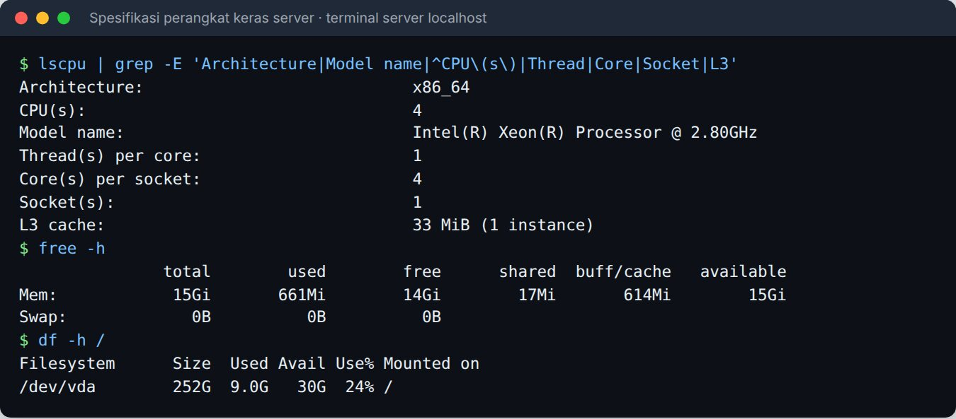
Gambar 1. Keluaran lscpu, free -h, dan df -h yang menunjukkan prosesor Intel Xeon 4 vCPU, memori 15 GiB, dan disk 252 GB.

2.2 Spesifikasi Perangkat Lunak
Perangkat lunak server dipasang dari repositori resmi Ubuntu. Versi setiap komponen diperiksa dengan perintah apache2 -v, php -v, dan mariadb --version, sedangkan modul Apache yang aktif diperiksa dengan apache2ctl -M. Hasilnya dirangkum pada Tabel 2 dan Gambar 2. Modul php_module menunjukkan bahwa PHP berjalan sebagai modul di dalam proses Apache, sedangkan rewrite_module dibutuhkan agar aturan pada berkas .htaccess dapat berlaku.
Tabel 2. Spesifikasi perangkat lunak server
Perangkat lunak | Versi | Fungsi
Sistem operasi | Ubuntu 24.04.4 LTS (kernel Linux 6.18, x86_64) | Sistem operasi server
Web server | Apache HTTP Server 2.4.58 (Ubuntu) | Melayani permintaan HTTP di port 80
Bahasa pemrograman | PHP 8.3.6 (mod_php/apache2handler) | Mengeksekusi logika aplikasi
RDBMS | MariaDB 10.11.14 | Menyimpan data di port 3306
Ekstensi PHP | PDO, pdo_mysql, mbstring, session | Koneksi basis data dan pengelolaan sesi
Peramban uji | Chromium (Playwright) | Akses klien dan pengambilan tangkapan layar
Pendukung dokumentasi | Graphviz, Pandoc | Pembuatan diagram dan laporan

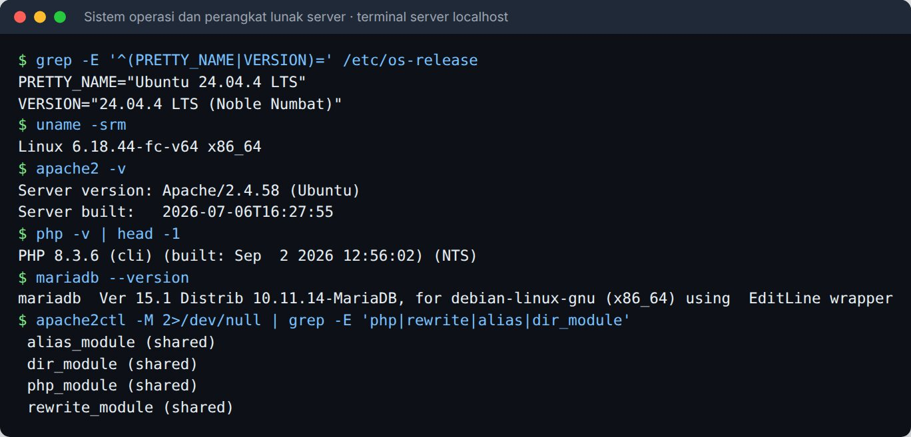
Gambar 2. Versi Ubuntu, Apache 2.4.58, PHP 8.3.6, MariaDB 10.11.14, serta modul alias, dir, php, dan rewrite yang aktif pada Apache.

2.3 Konfigurasi Web Server Apache
Apache dipasang bersama paket libapache2-mod-php8.3 sehingga berkas .php langsung dieksekusi oleh modul PHP. Folder proyek ditautkan (symbolic link) ke /var/www/html/siakad, kemudian dibuat berkas konfigurasi /etc/apache2/conf-available/siakad.conf. Direktif ServerName localhost menghilangkan peringatan AH00558, Alias /siakad memetakan URL ke folder proyek, dan AllowOverride All mengizinkan berkas .htaccess proyek berlaku. Konfigurasi diaktifkan dengan perintah a2enmod rewrite dan a2enconf siakad, diperiksa dengan apache2ctl configtest yang menghasilkan Syntax OK, lalu dimuat ulang dengan service apache2 reload.
# /etc/apache2/conf-available/siakad.conf
ServerName localhost
Alias /siakad /var/www/html/siakad
<Directory /var/www/html/siakad>
Options FollowSymLinks
AllowOverride All
Require all granted
</Directory>
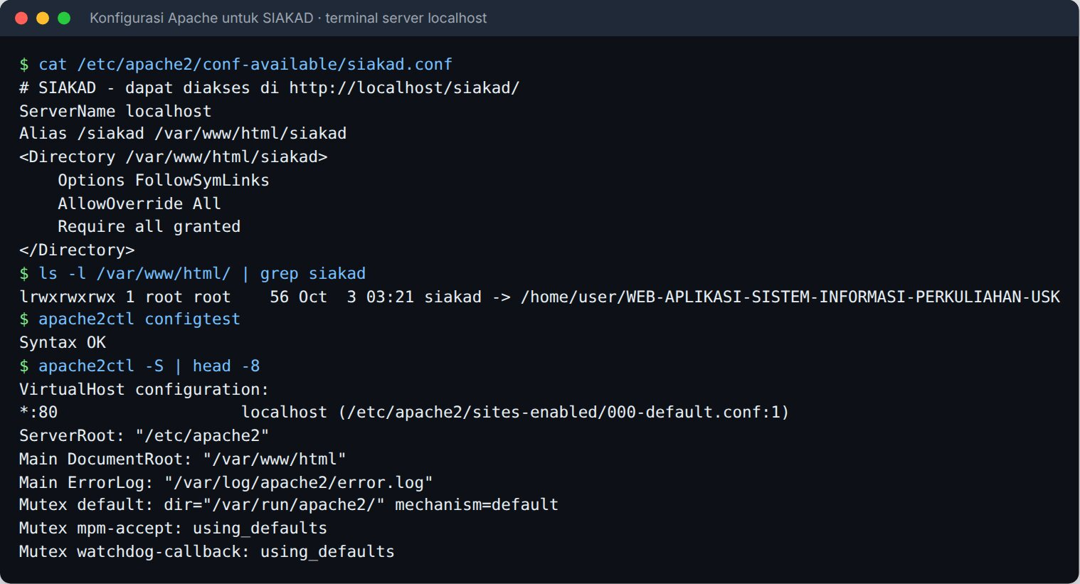
Gambar 3. Isi siakad.conf, symlink /var/www/html/siakad ke folder proyek, hasil configtest Syntax OK, dan ringkasan virtual host Apache.
Berkas .htaccess di akar proyek menonaktifkan directory listing, menjadikan index.php sebagai halaman bawaan, dan menolak akses langsung ke folder app, config, database, tools, dan docs serta berkas berekstensi .sql, .md, dan .log. Aturan ini penting karena seluruh folder proyek berada di bawah document root Apache, sehingga tanpa .htaccess berkas konfigurasi yang berisi kredensial basis data dapat diunduh lewat browser.
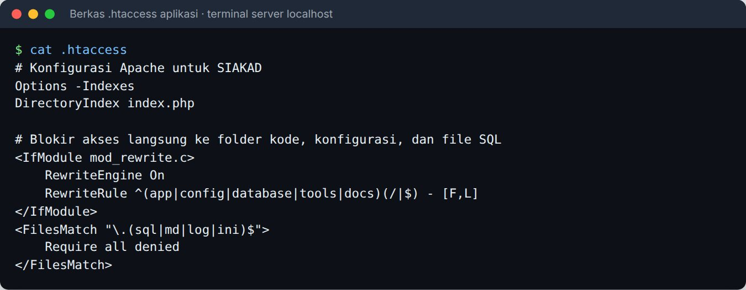
Gambar 4. Isi berkas .htaccess yang memblokir folder internal dan berkas sensitif.

2.4 Koneksi Browser dengan Server
Pengguna membuka alamat http://localhost/siakad/ di browser. Browser mengirim permintaan HTTP ke Apache di port 80, berupa GET ketika membuka halaman dan POST ketika mengirim formulir. Apache meneruskan berkas index.php ke modul PHP. Skrip PHP membaca sesi login, menentukan controller berdasarkan parameter page dan action pada URL, lalu menjalankan query SQL ke MariaDB melalui PDO di port 3306. Hasil query dirender menjadi HTML dan dikirim kembali ke browser sebagai respons HTTP 200 OK dengan Content-Type text/html; charset=UTF-8. Sesi pengguna disimpan dalam cookie SIAKADSESSID yang diberi atribut HttpOnly dan SameSite=Lax.
Pengujian dengan curl pada Gambar 5 memperlihatkan halaman aplikasi mengembalikan HTTP 200, sedangkan config/config.php dan database/schema.sql mengembalikan HTTP 403 sehingga aturan .htaccess terbukti berlaku. Gambar 6 menunjukkan Apache mendengarkan di 0.0.0.0:80, sedangkan MariaDB hanya mendengarkan di 127.0.0.1:3306, sehingga basis data tidak dapat diakses langsung dari luar server.
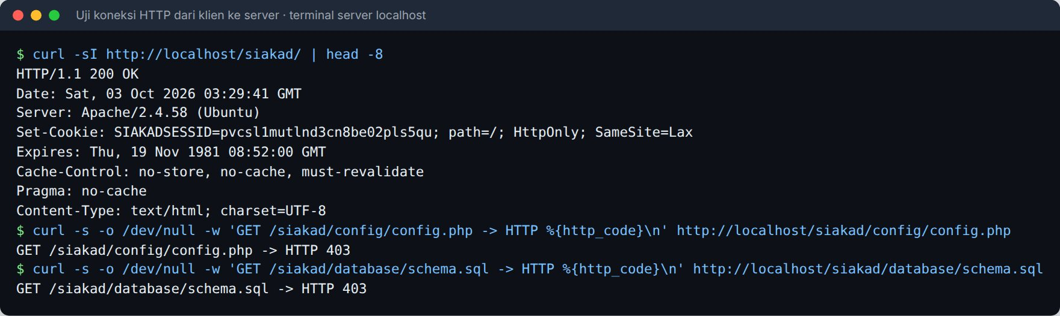
Gambar 5. Uji koneksi HTTP: halaman aplikasi 200 OK, sedangkan folder konfigurasi dan berkas SQL 403 Forbidden.
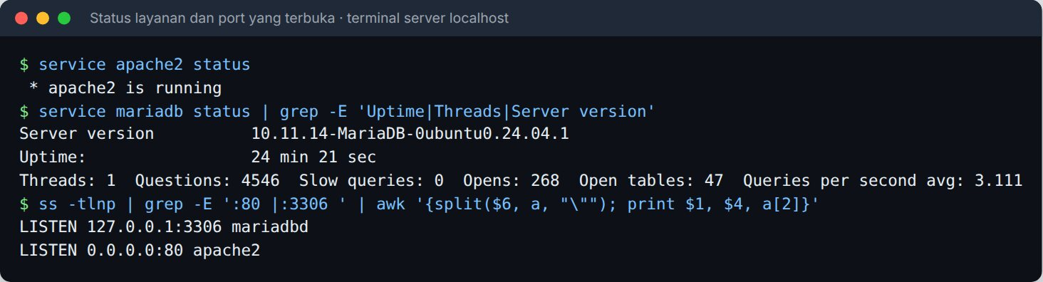
Gambar 6. Status layanan Apache dan MariaDB serta port 80 dan 3306 yang terbuka.

2.5 Diagram Alur Komunikasi Client-Server
Gambar 7 merangkum alur komunikasi antara client dan server. Urutannya adalah (1) browser mengirim HTTP request, (2) Apache mengeksekusi skrip PHP, (3) PHP mengirim query SQL melalui PDO dengan prepared statement, (4) MariaDB mengembalikan result set, (5) PHP merender HTML, dan (6) Apache mengirim HTTP response ke browser. Session PHP menyimpan identitas pengguna yang sedang login, peran, dan token CSRF di sisi server.
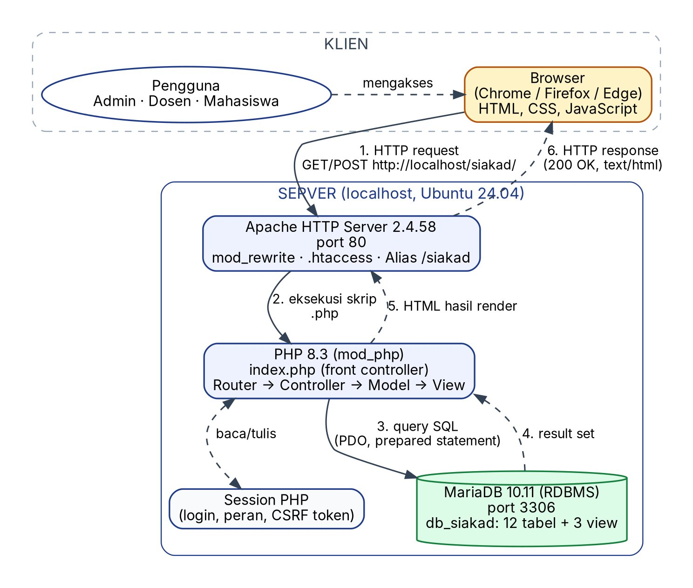
Gambar 7. Diagram alur komunikasi client-server SIAKAD.

2.6 Lingkungan Implementasi Lokal pada MacBook
Selain pada server pengembangan, aplikasi dipasang pada MacBook Pro dengan sistem operasi macOS 12 Monterey. Web server dan basis data disediakan oleh paket XAMPP 8.2.4 untuk macOS yang memuat Apache, PHP, dan MariaDB dalam satu instalasi, sedangkan pengelolaan basis data dilakukan melalui phpMyAdmin 5.2.1 bawaan XAMPP. Layanan dijalankan dari aplikasi manager-osx pada tab Manage Servers, yaitu Apache Web Server dan MySQL Database, sedangkan ProFTPD tidak dipakai karena aplikasi tidak memerlukan layanan FTP.
Folder proyek ditempatkan di /Applications/XAMPP/xamppfiles/htdocs/siakad, sehingga aplikasi dapat dibuka dengan browser Safari melalui http://localhost/siakad/ dan phpMyAdmin melalui http://localhost/phpmyadmin. Alur komunikasinya sama dengan Gambar 7: Safari mengirim permintaan HTTP ke Apache milik XAMPP, modul PHP mengeksekusi index.php, lalu PHP terhubung ke MariaDB milik XAMPP di komputer yang sama. Konfigurasi bawaan aplikasi, yaitu user root tanpa password pada host 127.0.0.1, sudah sesuai dengan XAMPP sehingga tidak ada berkas konfigurasi yang perlu diubah.

3. Bahasa Pemrograman Web PHP
Bab ini menjawab soal nomor 2, yaitu peran PHP dalam membangun web aplikasi, contoh potongan kode CRUD utama, serta struktur folder dan file proyek.

3.1 Peran PHP dalam Aplikasi
PHP berperan sebagai bahasa pemrograman sisi server (server-side scripting). Seluruh logika bisnis dijalankan di server sehingga aturan seperti batas SKS, kuota kelas, dan hak akses tidak dapat dilewati dari sisi browser. Aplikasi tidak memakai framework agar setiap bagian, mulai dari routing, koneksi basis data, validasi, hingga autentikasi, dapat terlihat jelas. Walaupun demikian, kode tetap disusun mengikuti pola MVC. Front controller index.php menerima semua permintaan, memulai sesi, memuat kelas secara otomatis dengan spl_autoload_register, memeriksa hak akses berdasarkan peran, memverifikasi token CSRF untuk setiap POST, lalu memanggil method controller yang sesuai. Controller memvalidasi input dan memanggil model. Model berisi seluruh query SQL dengan prepared statement, termasuk transaksi. View adalah template PHP yang menampilkan data, dan seluruh keluarannya di-escape dengan htmlspecialchars melalui fungsi e() untuk mencegah XSS.
Aspek keamanan lain yang diterapkan di PHP adalah penyimpanan password dalam bentuk hash bcrypt (password_hash dan password_verify), pemanggilan session_regenerate_id(true) setelah login untuk mencegah session fixation, token CSRF pada setiap formulir, query berparameter untuk mencegah SQL injection, serta pemeriksaan kepemilikan data. Dosen hanya dapat mengisi nilai kelas yang diampunya dan hanya dapat menyetujui KRS mahasiswa bimbingannya.

3.2 Koneksi ke Basis Data
Koneksi dibuat satu kali per permintaan dengan pola singleton pada berkas app/core/Database.php. Parameter koneksi disimpan di config/config.php dengan nilai bawaan yang cocok untuk XAMPP (user root tanpa password) dan dapat ditimpa oleh config/config.local.php yang disimpan terpisah sehingga kredensial basis data tidak ikut tersebar bersama kode program. Pada server uji dipakai user khusus siakad_app yang hanya diberi hak SELECT, INSERT, UPDATE, dan DELETE pada db_siakad.
$dsn = sprintf('mysql:host=%s;port=%d;dbname=%s;charset=utf8mb4',
$c['db_host'], $c['db_port'], $c['db_name']);
self::$pdo = new PDO($dsn, $c['db_user'], $c['db_pass'], [
PDO::ATTR_ERRMODE => PDO::ERRMODE_EXCEPTION,
PDO::ATTR_DEFAULT_FETCH_MODE => PDO::FETCH_ASSOC,
PDO::ATTR_EMULATE_PREPARES => false,
]);

3.3 Potongan Kode CRUD Utama
Contoh berikut diambil dari modul data mahasiswa, yaitu app/models/Mahasiswa.php dan app/controllers/MahasiswaController.php. Modul lain seperti fakultas, program studi, dosen, mata kuliah, ruangan, tahun akademik, dan kelas mengikuti pola yang sama.
Create. Penambahan mahasiswa sekaligus membuat akun login dengan username sama dengan NPM. Kedua perintah INSERT dibungkus dalam satu transaksi sehingga tidak ada akun tanpa data mahasiswa atau sebaliknya.
public function create(array $d, string $password): int
{
$this->db->beginTransaction();
try {
$this->execute(
"INSERT INTO users (username, password_hash, role) VALUES (?, ?, 'mahasiswa')",
[$d['npm'], password_hash($password, PASSWORD_BCRYPT)]);
$idUser = (int) $this->db->lastInsertId();
$this->execute(
'INSERT INTO mahasiswa (npm, nama_mahasiswa, jenis_kelamin, tanggal_lahir, email,
angkatan, id_prodi, id_dosen_wali, id_user)
VALUES (?, ?, ?, ?, ?, ?, ?, ?, ?)',
[$d['npm'], $d['nama_mahasiswa'], $d['jenis_kelamin'], nullable($d['tanggal_lahir']),
nullable($d['email']), $d['angkatan'], $d['id_prodi'],
nullable($d['id_dosen_wali']), $idUser]);
$id = (int) $this->db->lastInsertId();
$this->db->commit();
return $id;
} catch (Throwable $e) {
$this->db->rollBack();
throw $e;
}
}
Read. Daftar mahasiswa diambil dengan JOIN ke program studi, dosen wali, akun, dan view IPK. Filter pencarian tetap memakai parameter sehingga aman dari SQL injection.
$sql = "SELECT m.id_mahasiswa, m.npm, m.nama_mahasiswa, m.jenis_kelamin, m.angkatan,
p.nama_prodi, d.nama_dosen AS dosen_wali, ipk.ipk, ipk.total_sks
FROM mahasiswa m
JOIN program_studi p ON p.id_prodi = m.id_prodi
LEFT JOIN dosen d ON d.id_dosen = m.id_dosen_wali
LEFT JOIN v_ipk ipk ON ipk.id_mahasiswa = m.id_mahasiswa
WHERE 1 = 1";
if ($cari !== '') {
$sql .= ' AND (m.npm LIKE ? OR m.nama_mahasiswa LIKE ?)';
$params[] = "%$cari%";
$params[] = "%$cari%";
}
return $this->fetchAll($sql . ' ORDER BY m.angkatan DESC, m.npm', $params);
Update. Biodata mahasiswa diperbarui, lalu username akun disinkronkan dengan NPM memakai perintah UPDATE dengan JOIN.
$this->execute(
'UPDATE mahasiswa SET npm = ?, nama_mahasiswa = ?, jenis_kelamin = ?, tanggal_lahir = ?,
email = ?, angkatan = ?, id_prodi = ?, id_dosen_wali = ?
WHERE id_mahasiswa = ?', [...]);
$this->execute(
'UPDATE users u JOIN mahasiswa m ON m.id_user = u.id_user
SET u.username = m.npm WHERE m.id_mahasiswa = ?', [$id]);
Delete. Penghapusan dilakukan melalui formulir POST yang dilindungi token CSRF. Jika mahasiswa sudah memiliki KRS, MariaDB menolak penghapusan dengan galat 1451 karena aturan ON DELETE RESTRICT, dan aplikasi menerjemahkan galat tersebut menjadi pesan yang mudah dipahami pengguna. Sebelum perintah CREATE dijalankan, controller memvalidasi input dengan aturan seperti NPM wajib 13 digit, jenis kelamin hanya L atau P, dan format email yang valid.
// Model: hapus mahasiswa beserta akunnya
$idUser = $this->scalar('SELECT id_user FROM mahasiswa WHERE id_mahasiswa = ?', [$id]);
$this->execute('DELETE FROM mahasiswa WHERE id_mahasiswa = ?', [$id]);
if ($idUser) {
$this->execute('DELETE FROM users WHERE id_user = ?', [$idUser]);
}

// Pemetaan galat basis data menjadi pesan pengguna (app/core/helpers.php)
return match ((int) ($e->errorInfo[1] ?? 0)) {
1062 => 'Data dengan kode/nomor yang sama sudah ada (melanggar UNIQUE).',
1451 => 'Data tidak dapat dihapus karena masih dipakai oleh data lain (foreign key).',
1452 => 'Data rujukan tidak ditemukan (foreign key tidak valid).',
3819, 4025 => 'Nilai melanggar aturan CHECK pada basis data.',
default => 'Terjadi kesalahan basis data.',
};

3.4 Struktur Folder dan File Utama
Struktur folder proyek ditampilkan pada Gambar 8 dan fungsi setiap bagiannya dijelaskan pada Tabel 3. Kode aplikasi yang terdiri atas PHP, CSS, dan JavaScript berjumlah sekitar 4.400 baris, sedangkan skema SQL sekitar 310 baris.
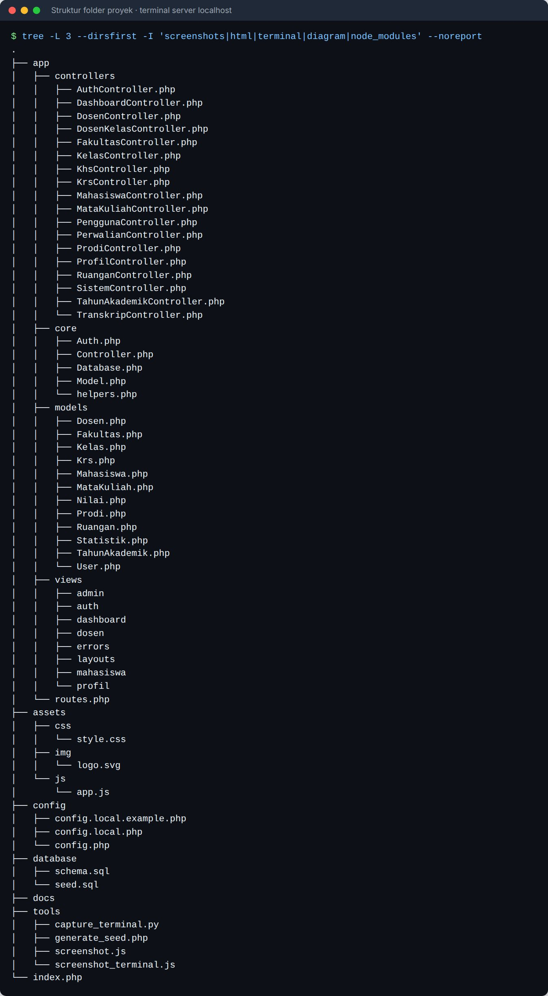
Gambar 8. Struktur folder proyek hasil perintah tree.
Tabel 3. Fungsi folder dan file utama proyek
Lokasi | Isi dan fungsi
index.php | Front controller: sesi, autoload, routing, kontrol akses, CSRF, dan penanganan galat
.htaccess | Aturan Apache untuk memblokir folder internal dan berkas sensitif
config/config.php | Konfigurasi aplikasi dan koneksi basis data
app/routes.php | Daftar halaman beserta controller dan peran yang diizinkan
app/core/ | Database (PDO), Model (helper query), Controller (render dan validasi), Auth (login dan sesi), helpers.php
app/models/ | Satu kelas per entitas: Mahasiswa, Dosen, MataKuliah, Kelas, Krs, Nilai, dan lainnya
app/controllers/ | 18 controller untuk modul administrator, dosen, dan mahasiswa
app/views/ | Template HTML per modul, layout utama, halaman login, dan halaman galat
assets/ | style.css, app.js (pratinjau nilai akhir saat input), dan logo.svg
database/ | schema.sql (12 tabel, constraint, 3 view) dan seed.sql (data contoh fiktif)
tools/ | Pembuat data contoh, skrip tangkapan layar otomatis, dan skrip pengambil keluaran terminal
docs/ | Laporan, tangkapan layar, dan diagram

4. Database Server (RDBMS)
Bab ini menjawab soal nomor 3, yaitu jenis sistem basis data yang digunakan, struktur tabel utama, tipe data, serta hubungan antartabel melalui primary key dan foreign key.

4.1 Jenis Sistem Basis Data
RDBMS yang dipakai adalah MariaDB 10.11.14. MariaDB merupakan turunan MySQL yang kompatibel pada tingkat protokol dan sintaks SQL, sehingga aplikasi dapat dijalankan tanpa perubahan di MySQL 8, misalnya MySQL bawaan XAMPP atau Laragon. Semua tabel memakai storage engine InnoDB karena mendukung transaksi ACID dan foreign key, serta character set utf8mb4 agar nama dengan karakter khusus tersimpan dengan benar. Server MariaDB hanya menerima koneksi dari 127.0.0.1:3306.

4.2 Struktur Tabel Utama
Basis data db_siakad berisi dua belas tabel dan tiga view sebagaimana Gambar 9. Halaman Informasi Sistem pada aplikasi (Gambar 10) membaca daftar tabel, jumlah baris, dan seluruh foreign key langsung dari information_schema. Ringkasan tabel beserta kuncinya disajikan pada Tabel 4, sedangkan Tabel 5 menjelaskan isi ketiga view.
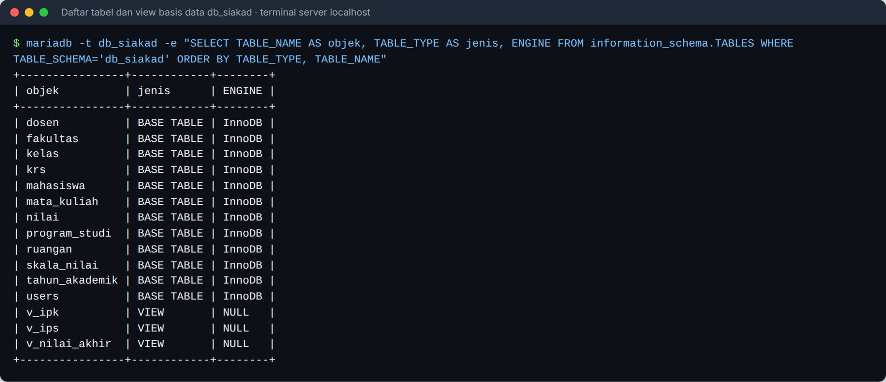
Gambar 9. Daftar dua belas tabel InnoDB dan tiga view di basis data db_siakad.
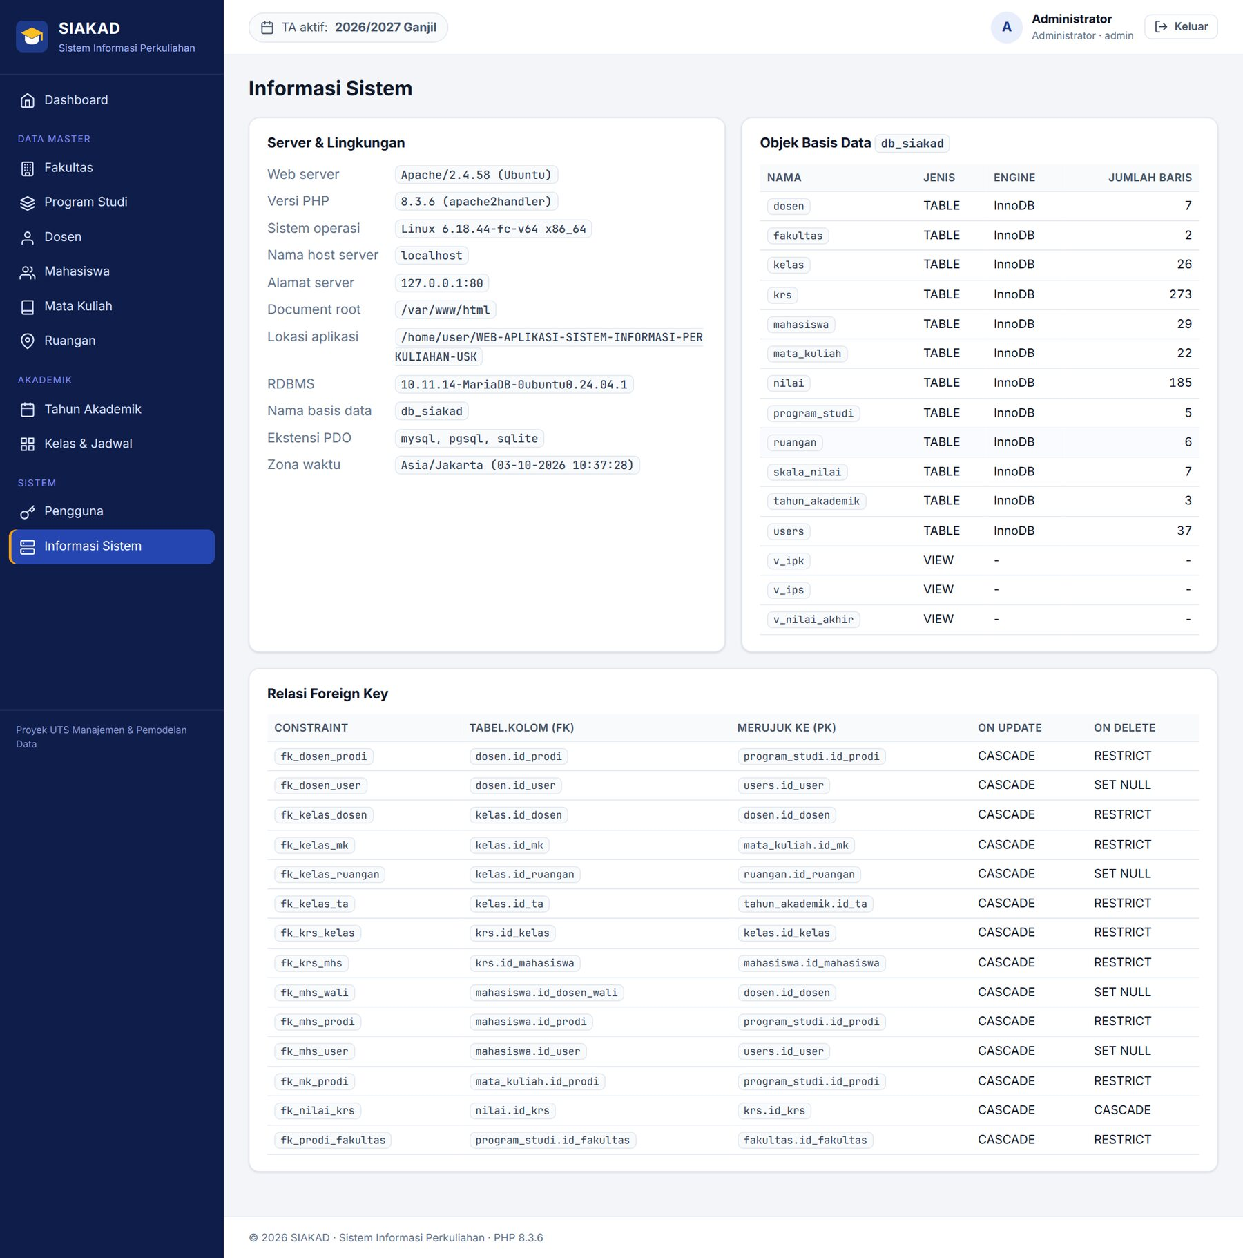
Gambar 10. Halaman Informasi Sistem yang menampilkan versi server, jumlah baris per tabel, dan daftar foreign key dari information_schema.
Struktur yang sama terlihat di phpMyAdmin XAMPP pada MacBook (Gambar 11). Basis data db_siakad berisi lima belas objek, yaitu dua belas tabel InnoDB dengan collation utf8mb4_unicode_ci dan tiga view. Jumlah barisnya sama dengan server pengembangan, misalnya 28 mahasiswa, 7 dosen, 273 KRS, dan 185 nilai. Gambar 12 memperlihatkan information_schema, yaitu katalog metadata MariaDB yang dibaca halaman Informasi Sistem untuk menampilkan daftar tabel dan foreign key.
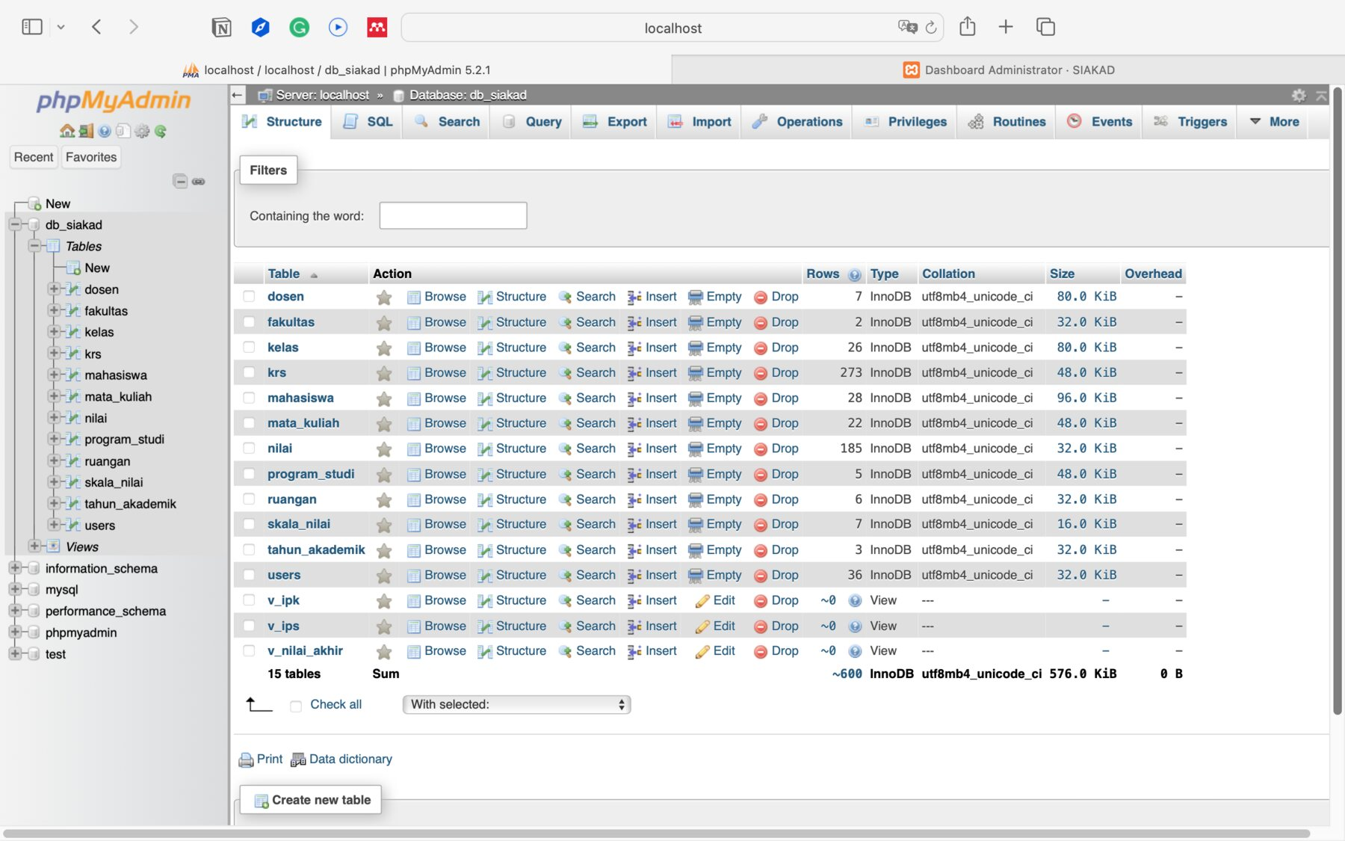
Gambar 11. Struktur basis data db_siakad di phpMyAdmin 5.2.1 setelah impor: dua belas tabel dengan jumlah barisnya dan tiga view (MacBook, XAMPP).
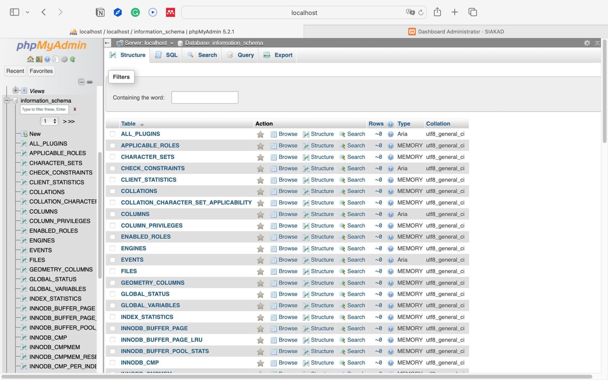
Gambar 12. Basis data information_schema yang berisi metadata tabel, kolom, dan constraint pada MariaDB XAMPP (MacBook, XAMPP).
Tabel 4. Struktur tabel utama basis data db_siakad
No | Tabel | Keterangan | Primary key | Foreign key
1 | fakultas | Data fakultas | id_fakultas | -
2 | program_studi | Program studi pada fakultas | id_prodi | id_fakultas
3 | users | Akun login dan peran | id_user | -
4 | dosen | Data dosen dan homebase | id_dosen | id_prodi, id_user
5 | mahasiswa | Biodata mahasiswa | id_mahasiswa | id_prodi, id_dosen_wali, id_user
6 | mata_kuliah | Kurikulum per program studi | id_mk | id_prodi
7 | tahun_akademik | Tahun dan semester akademik | id_ta | -
8 | ruangan | Ruang kuliah | id_ruangan | -
9 | kelas | Penawaran mata kuliah per semester | id_kelas | id_mk, id_ta, id_dosen, id_ruangan
10 | krs | Mahasiswa mengambil kelas | id_krs | id_mahasiswa, id_kelas
11 | nilai | Komponen nilai per KRS | id_nilai | id_krs
12 | skala_nilai | Konversi angka ke huruf mutu | huruf | -

Tabel 5. View pada basis data db_siakad
View | Isi
v_nilai_akhir | Menghitung nilai akhir = 30% tugas + 30% UTS + 40% UAS, lalu menggabungkannya dengan skala_nilai untuk memperoleh huruf mutu dan bobot
v_ips | Indeks Prestasi Semester per mahasiswa per tahun akademik
v_ipk | Indeks Prestasi Kumulatif; jika mata kuliah diulang, hanya bobot terbaik yang dihitung

4.3 Tipe Data
Struktur kolom tabel mahasiswa, krs, dan nilai ditampilkan pada Gambar 13 dan Gambar 14. Pemilihan tipe data mengikuti sifat datanya sebagaimana dirangkum pada Tabel 6. NPM dan NIDN disimpan sebagai CHAR karena panjangnya selalu tetap dan angka nol di depan tidak boleh hilang. Nilai disimpan sebagai DECIMAL(5,2) agar tidak terjadi galat pembulatan bilangan floating point, dan rentangnya dijaga dengan CHECK di tingkat basis data.
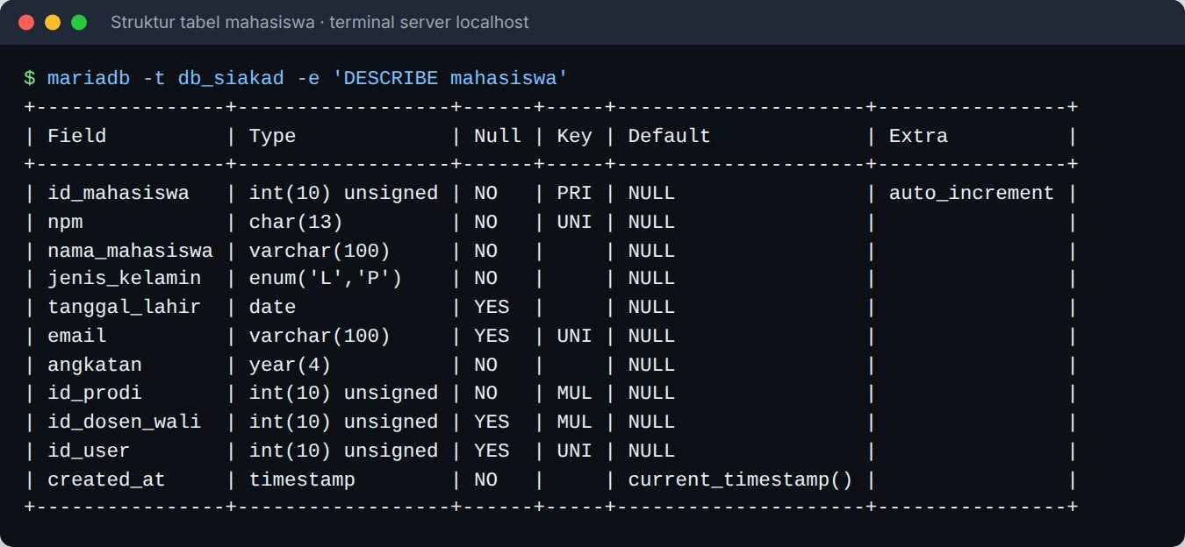
Gambar 13. Struktur tabel mahasiswa hasil perintah DESCRIBE.
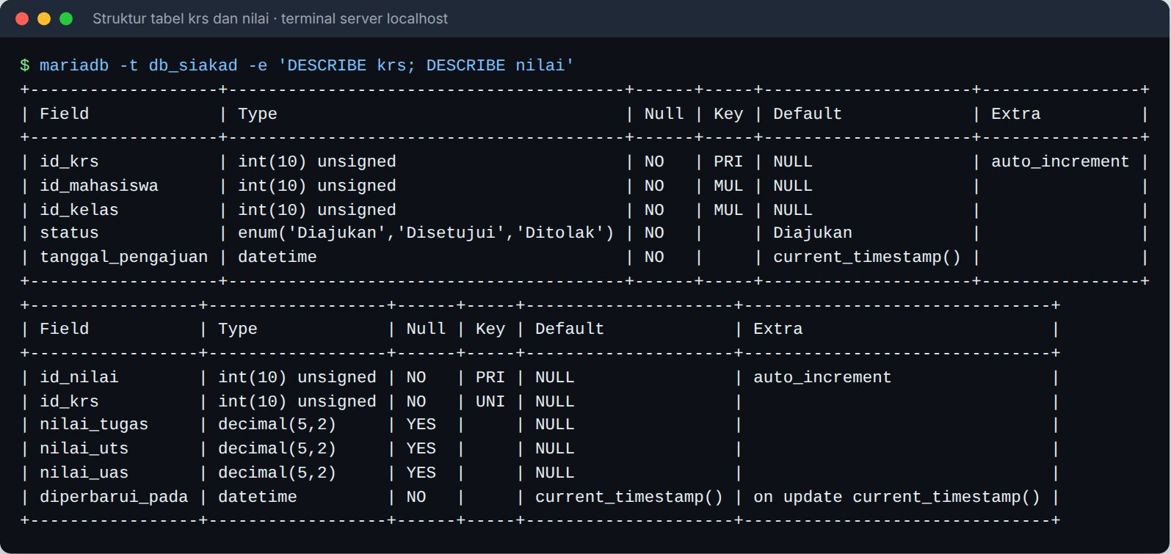
Gambar 14. Struktur tabel krs dan nilai hasil perintah DESCRIBE.
Tabel 6. Pemilihan tipe data
Tipe data | Dipakai pada | Alasan
INT UNSIGNED AUTO_INCREMENT | Semua kolom id_* | Surrogate key yang stabil walaupun NPM atau NIDN berubah
CHAR(13), CHAR(10) | npm, nidn | Panjang selalu tetap; disimpan sebagai teks agar nol di depan tidak hilang
VARCHAR(n) | Nama, email, kode | Panjang data bervariasi
ENUM(...) | role, jenis_kelamin, jenjang, semester, hari, status | Domain nilai tertutup dan sedikit
TINYINT UNSIGNED + CHECK | sks (1-6), semester_paket (1-8) | Angka kecil dengan rentang yang ditegakkan basis data
DECIMAL(5,2) + CHECK | nilai_tugas, nilai_uts, nilai_uas (0-100) | Nilai pecahan tepat tanpa galat pembulatan
DECIMAL(3,2) | bobot | Bobot mutu 0,00 sampai 4,00
DATE, YEAR, TIME, DATETIME, TIMESTAMP | tanggal_lahir, angkatan, jam_mulai, last_login, created_at | Tipe temporal agar dapat dibandingkan dan dihitung
TINYINT(1) | is_aktif | Nilai boolean

4.4 Hubungan Antartabel (Primary Key dan Foreign Key)
Setiap tabel memiliki satu primary key berupa surrogate key. Kunci alami tetap dijaga keunikannya dengan UNIQUE, misalnya npm, nidn, kode_mk, dan username. Beberapa tabel juga memiliki kunci kandidat komposit, yaitu kelas (id_mk, id_ta, nama_kelas), krs (id_mahasiswa, id_kelas), dan tahun_akademik (tahun, semester). Kardinalitas dan aturan referensial setiap relasi dirangkum pada Tabel 7.
Tabel 7. Relasi antartabel dan aturan referensial
Relasi | Kardinalitas | Aturan
fakultas ke program_studi | 1 : N | ON DELETE RESTRICT
program_studi ke dosen, mahasiswa, mata_kuliah | 1 : N | ON DELETE RESTRICT
users ke dosen atau mahasiswa | 1 : 0..1 (id_user UNIQUE) | ON DELETE SET NULL
dosen (wali) ke mahasiswa | 1 : N, opsional | ON DELETE SET NULL
mata_kuliah, tahun_akademik, dosen ke kelas | 1 : N | ON DELETE RESTRICT
ruangan ke kelas | 1 : N, opsional | ON DELETE SET NULL
mahasiswa dan kelas melalui krs | M : N | ON DELETE RESTRICT
krs ke nilai | 1 : 0..1 (id_krs UNIQUE) | ON DELETE CASCADE

RESTRICT dipakai pada data akademik agar riwayat nilai tidak ikut terhapus. SET NULL dipakai untuk relasi opsional seperti dosen wali, ruangan, dan akun. CASCADE hanya dipakai pada tabel nilai karena nilai tidak bermakna tanpa KRS-nya, sedangkan semua relasi memakai ON UPDATE CASCADE. Gambar 15 membuktikan bahwa aturan tersebut benar-benar ditegakkan MariaDB: kode mata kuliah ganda ditolak dengan galat 1062, penghapusan mata kuliah yang masih dipakai kelas ditolak dengan galat 1451, SKS bernilai 9 ditolak oleh CHECK dengan galat 4025, dan KRS untuk mahasiswa yang tidak ada ditolak dengan galat 1452.
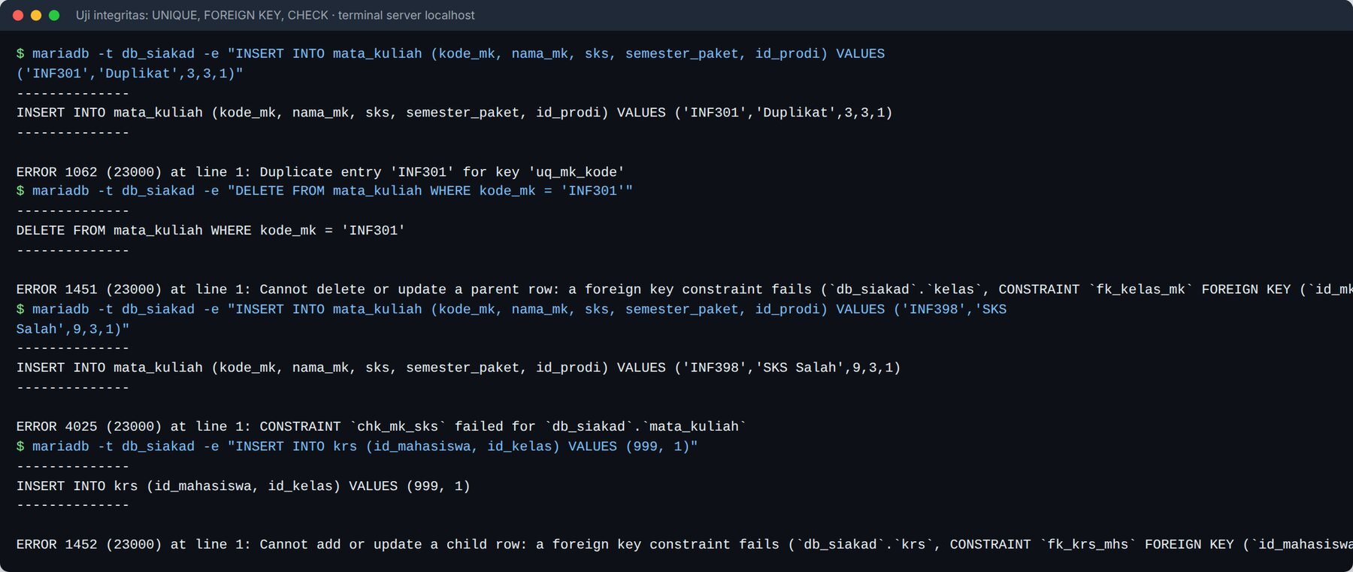
Gambar 15. Uji integritas UNIQUE (galat 1062), FOREIGN KEY (galat 1451 dan 1452), dan CHECK (galat 4025) langsung di MariaDB.

5. Basis Data Relasional, SQL, dan Normalisasi
Bab ini menjawab soal nomor 4, yaitu diagram relasi antartabel (ERD), proses normalisasi hingga bentuk normal ketiga, dan contoh query SQL yang digunakan di dalam aplikasi.

5.1 Diagram Relasi Entitas (ERD)
ERD pada Gambar 16 memakai notasi crow's foot. Garis tegak berarti tepat satu, lingkaran berarti opsional atau nol, dan cabang tiga berarti banyak. Entitas inti adalah mahasiswa, dosen, mata_kuliah, dan kelas. Relasi banyak-ke-banyak antara mahasiswa dan kelas diselesaikan oleh tabel asosiatif krs, sedangkan kelas menghubungkan mata kuliah, tahun akademik, dosen pengampu, dan ruangan. Nilai disimpan di tabel nilai yang berelasi 1 : 0..1 dengan krs, sehingga KRS yang belum dinilai tidak memerlukan baris kosong.
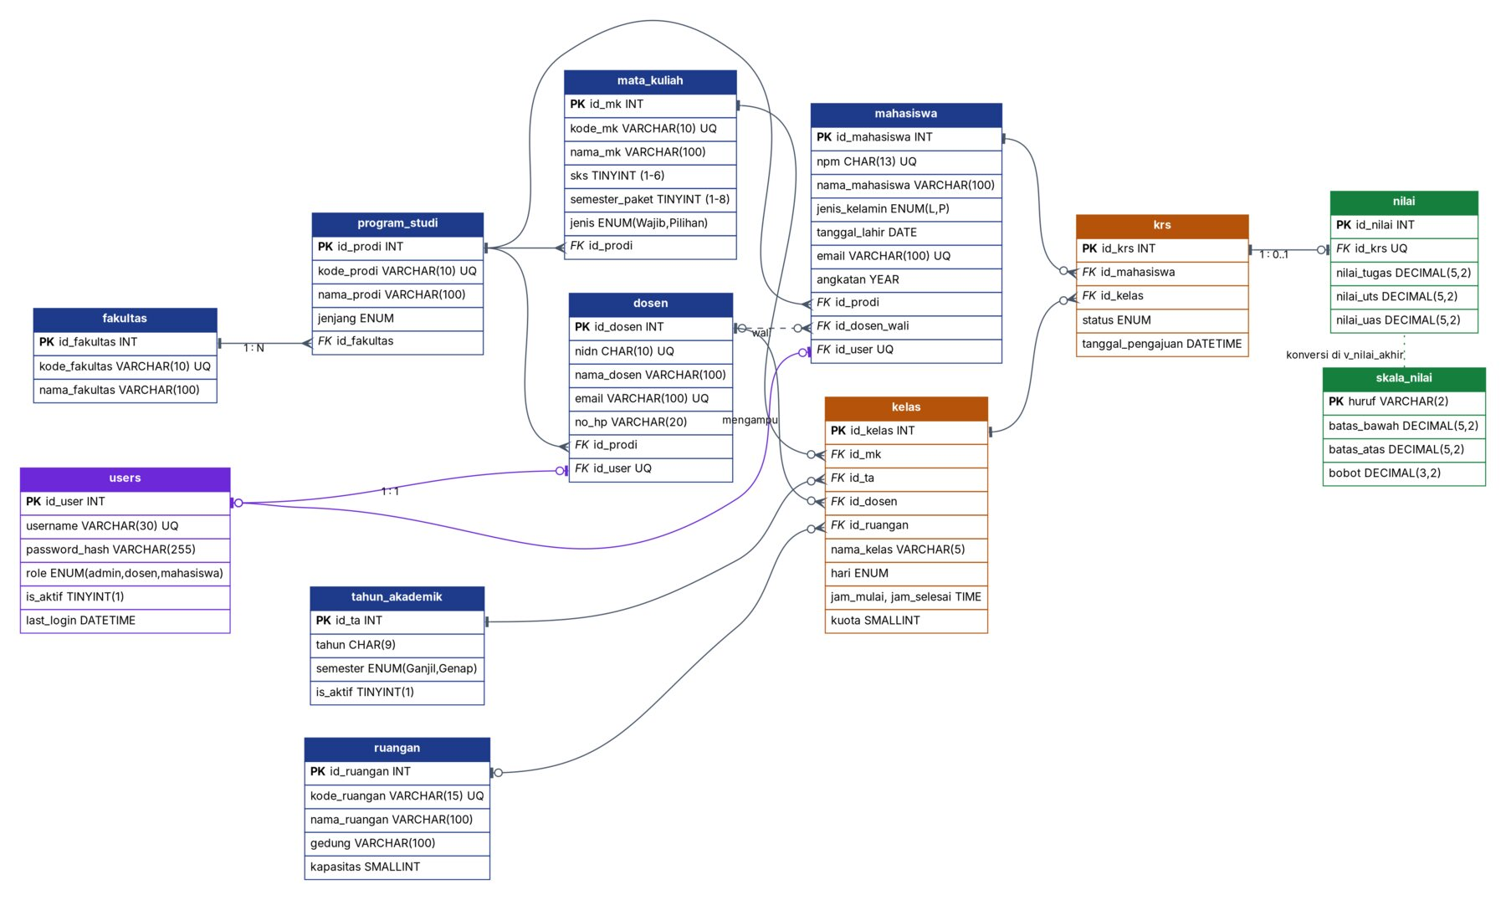
Gambar 16. Entity Relationship Diagram basis data db_siakad dengan notasi crow’s foot.
Relasi yang sama juga dapat ditampilkan dengan fitur Designer pada phpMyAdmin (Gambar 17). Designer membaca foreign key langsung dari basis data sehingga garis relasi antartabel dan view muncul otomatis. Posisi kotak tabel pada tampilan awal Designer masih saling bertumpuk karena belum diatur secara manual, sehingga ERD pada Gambar 16 dipakai sebagai acuan utama.
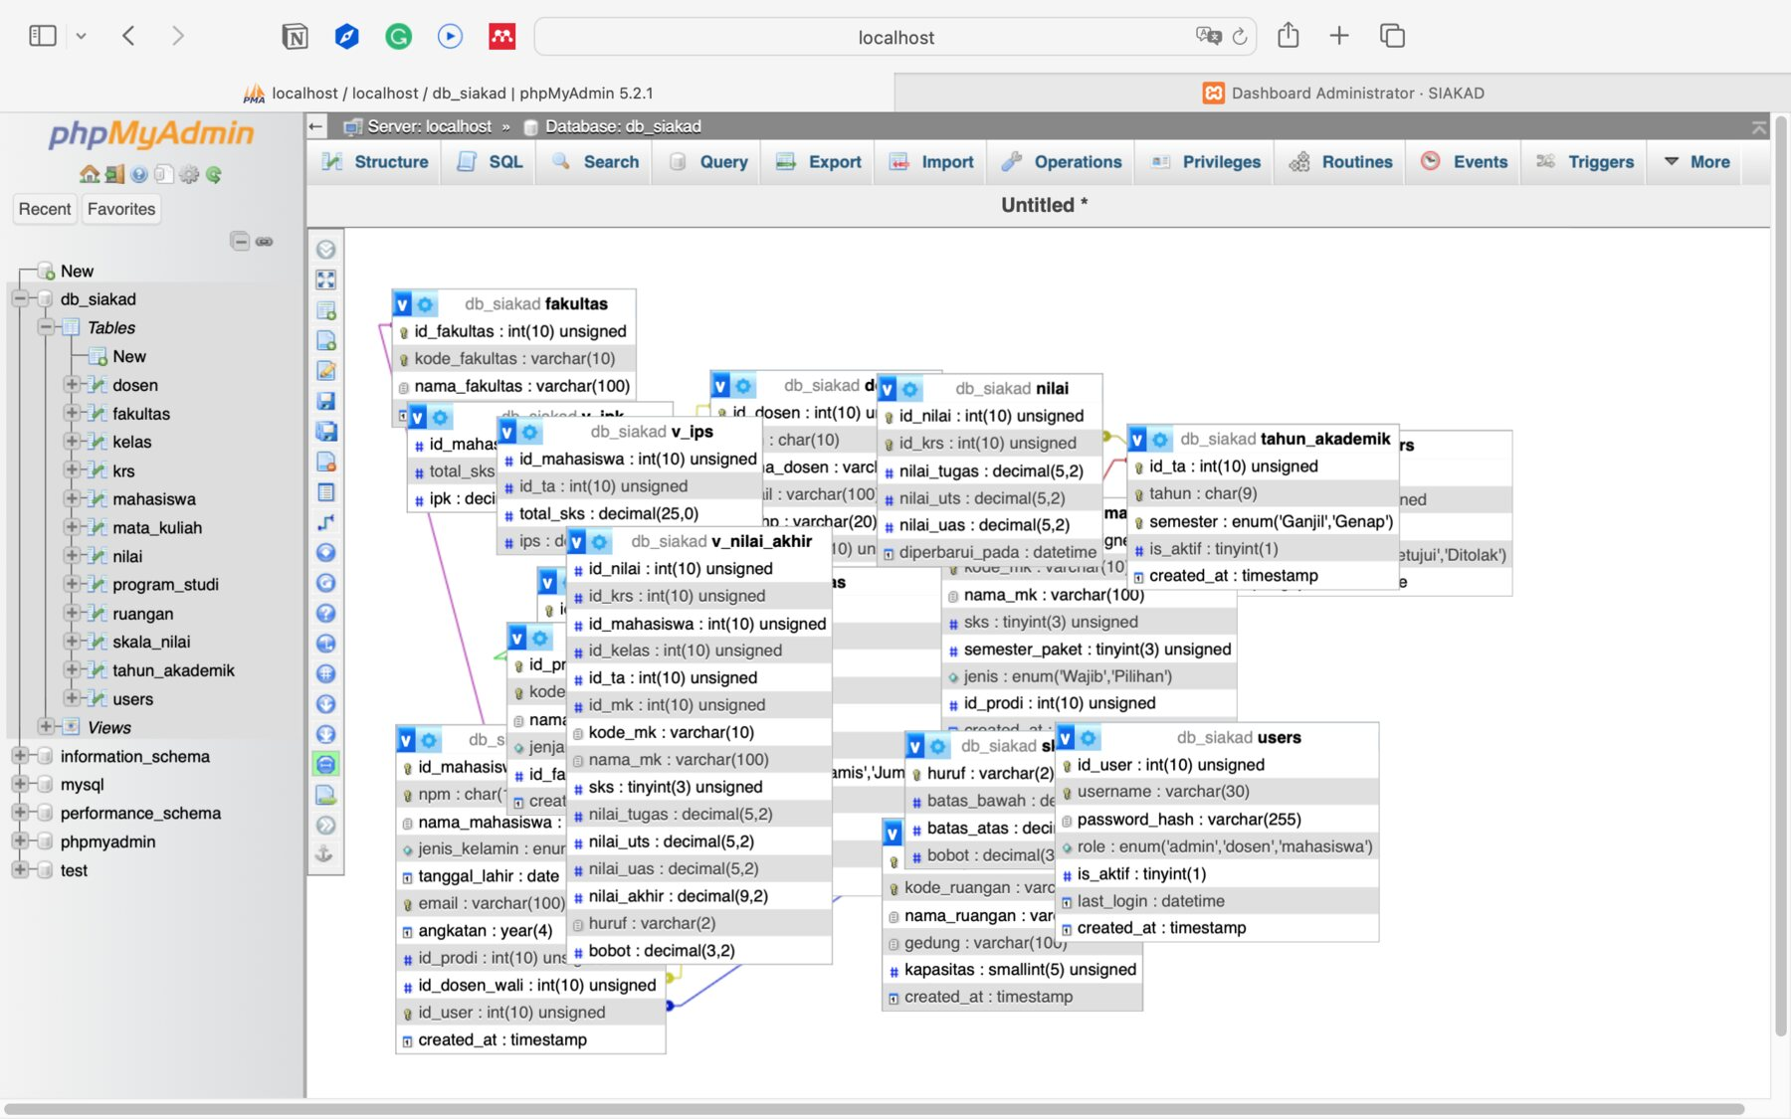
Gambar 17. Tampilan Designer phpMyAdmin untuk basis data db_siakad dengan relasi antartabel yang dibaca dari foreign key (MacBook, XAMPP).

5.2 Proses Normalisasi hingga 3NF
Titik awal normalisasi adalah dokumen KHS manual yang memuat identitas mahasiswa sekaligus daftar mata kuliah dan nilainya. Pada bentuk tidak normal (UNF), satu baris mewakili satu mahasiswa per semester, sedangkan atribut mata kuliah muncul berulang (repeating group). Contohnya, baris milik Rahmi Azzahra (NPM 2508107010001) pada semester 2025/2026 Ganjil memuat empat kelompok {kode_mk, nama_mk, sks, kelas, pengampu, nidn, tugas, uts, uas, nilai akhir, huruf, bobot} untuk INF101, INF102, INF103, dan INF104. Bentuk ini menyulitkan karena jumlah mata kuliah berbeda pada setiap mahasiswa sehingga tidak dapat dibuat kolom tetap, dan pencarian per mata kuliah menjadi sulit.
Bentuk normal pertama (1NF). Kelompok berulang dipecah menjadi baris sehingga setiap sel bernilai atomik. Relasi 1NF yang terbentuk adalah sebagai berikut, dengan kunci gabungan {npm, kode_mk, tahun, semester}.
KHS_1NF(npm, nama, jenis_kelamin, angkatan, kode_prodi, nama_prodi, jenjang, kode_fakultas, nama_fakultas, nidn_wali, nama_wali, tahun, semester, kode_mk, nama_mk, sks, semester_paket, nama_kelas, hari, jam, kode_ruangan, nidn, nama_dosen, tugas, uts, uas, nilai_akhir, huruf, bobot)
Tabel 8. Cuplikan data relasi 1NF semester 2025/2026 Ganjil (sebagian kolom)
npm | nama | prodi | kode_mk | nama_mk | sks | na | huruf
2508107010001 | Rahmi Azzahra | Informatika | INF101 | Algoritma dan Pemrograman | 4 | 72,40 | B
2508107010001 | Rahmi Azzahra | Informatika | INF102 | Kalkulus I | 3 | 68,30 | BC
2508107010002 | Nadia Rahman | Informatika | INF101 | Algoritma dan Pemrograman | 4 | 81,30 | AB

Tabel 1NF masih menyimpan data berulang karena nama mahasiswa, nama program studi, dan nama mata kuliah tertulis di setiap baris. Kondisi ini menimbulkan tiga anomali. Anomali pembaruan terjadi karena mengganti nama mata kuliah harus dilakukan di banyak baris. Anomali penyisipan terjadi karena mata kuliah baru tidak dapat dicatat sebelum ada mahasiswa yang mengambilnya. Anomali penghapusan terjadi karena menghapus satu-satunya mahasiswa yang mengambil sebuah mata kuliah juga menghapus informasi mata kuliah tersebut.
Dependensi fungsional. Gambar 18 merangkum dependensi fungsional yang teridentifikasi. Dependensi parsial terhadap sebagian kunci, dependensi penuh terhadap seluruh kunci, dan dependensi transitif dituliskan sebagai berikut.
npm → nama, angkatan, kode_prodi, nidn_wali (parsial)
kode_mk → nama_mk, sks, semester_paket (parsial)
{kode_mk, tahun, semester, nama_kelas} → nidn, hari, jam, ruang (parsial)
{npm, kode_mk, tahun, semester} → tugas, uts, uas (penuh)
kode_prodi → nama_prodi → kode_fakultas → nama_fakultas (transitif)
nidn → nama_dosen, email, no_hp (transitif)
tugas, uts, uas → nilai_akhir → huruf → bobot (turunan dan transitif)
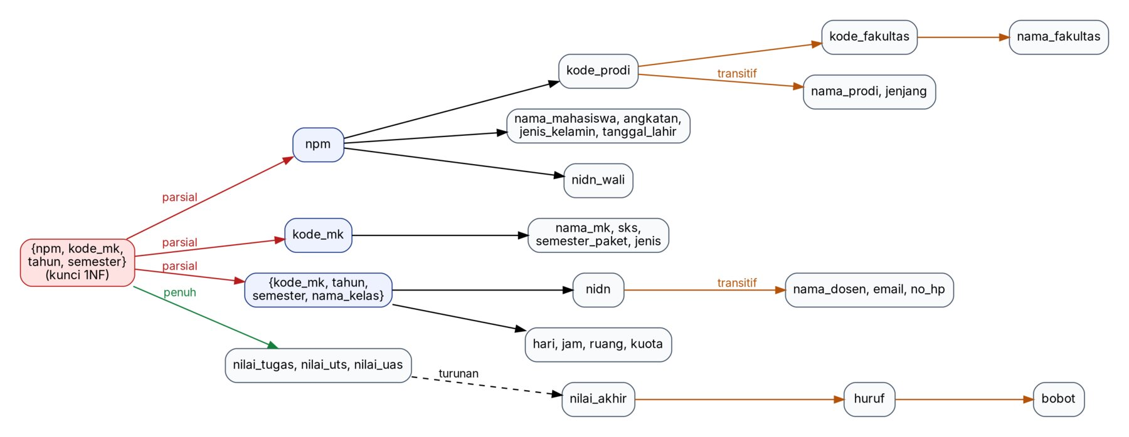
Gambar 18. Dependensi fungsional pada relasi 1NF: parsial (merah), penuh (hijau), dan transitif (oranye).
Bentuk normal kedua (2NF). Atribut yang bergantung parsial dipindahkan ke tabel dengan kuncinya sendiri sehingga terbentuk empat relasi berikut. Setiap atribut nonkunci kini bergantung penuh pada kunci relasinya, tetapi masih terdapat dependensi transitif, misalnya nama_prodi pada MAHASISWA bergantung pada kode_prodi dan tidak langsung pada npm.
MAHASISWA(npm, nama, jenis_kelamin, angkatan, kode_prodi, nama_prodi, kode_fakultas, nama_fakultas, nidn_wali, nama_wali)
MATA_KULIAH(kode_mk, nama_mk, sks, semester_paket, jenis, kode_prodi)
KELAS(kode_mk, tahun, semester, nama_kelas, nidn, nama_dosen, hari, jam_mulai, jam_selesai, kode_ruangan, nama_ruangan, kuota)
KRS_NILAI(npm, kode_mk, tahun, semester, nama_kelas, tugas, uts, uas, nilai_akhir, huruf, bobot)
Bentuk normal ketiga (3NF). Dependensi transitif dihapus dengan memecah relasi menurut determinannya. Penyelesaian setiap dependensi transitif pada skema akhir dirangkum pada Tabel 9.
Tabel 9. Penyelesaian dependensi transitif menuju 3NF
Dependensi transitif | Penyelesaian pada skema akhir
kode_prodi → nama_prodi, jenjang, kode_fakultas | Tabel program_studi; mahasiswa, dosen, dan mata kuliah hanya menyimpan id_prodi
kode_fakultas → nama_fakultas | Tabel fakultas; program studi menyimpan id_fakultas
nidn → nama_dosen, email, no_hp | Tabel dosen; kelas menyimpan id_dosen dan mahasiswa menyimpan id_dosen_wali
kode_ruangan → nama_ruangan, kapasitas | Tabel ruangan; kelas menyimpan id_ruangan
{tahun, semester} → is_aktif | Tabel tahun_akademik; kelas menyimpan id_ta
nilai_akhir → huruf → bobot | Tabel skala_nilai sebagai acuan rentang; huruf dan bobot tidak disimpan
tugas, uts, uas → nilai_akhir (turunan) | Tidak disimpan; dihitung oleh view v_nilai_akhir
username, password, role | Tabel users terpisah agar data login tidak tercampur dengan biodata

Hasil akhirnya adalah dua belas tabel pada ERD Gambar 16. Pada skema ini setiap atribut nonkunci bergantung pada kunci, seluruh kunci, dan hanya kunci. Untuk seluruh dependensi yang teridentifikasi, setiap determinan juga merupakan kunci kandidat, yaitu kolom id_ atau kolom UNIQUE, sehingga skema juga memenuhi BCNF. Nilai akhir, huruf mutu, IPS, dan IPK sengaja tidak disimpan karena merupakan data turunan. Jika disimpan, nilainya dapat tidak sinkron ketika dosen mengubah komponen nilai atau ketika skala nilai diubah, sehingga nilai-nilai tersebut dihitung oleh view saat dibutuhkan. Gambar 19 memperlihatkan bahwa dekomposisi bersifat lossless*, karena data KHS gabungan dapat dibentuk kembali secara utuh dengan JOIN antartabel 3NF.
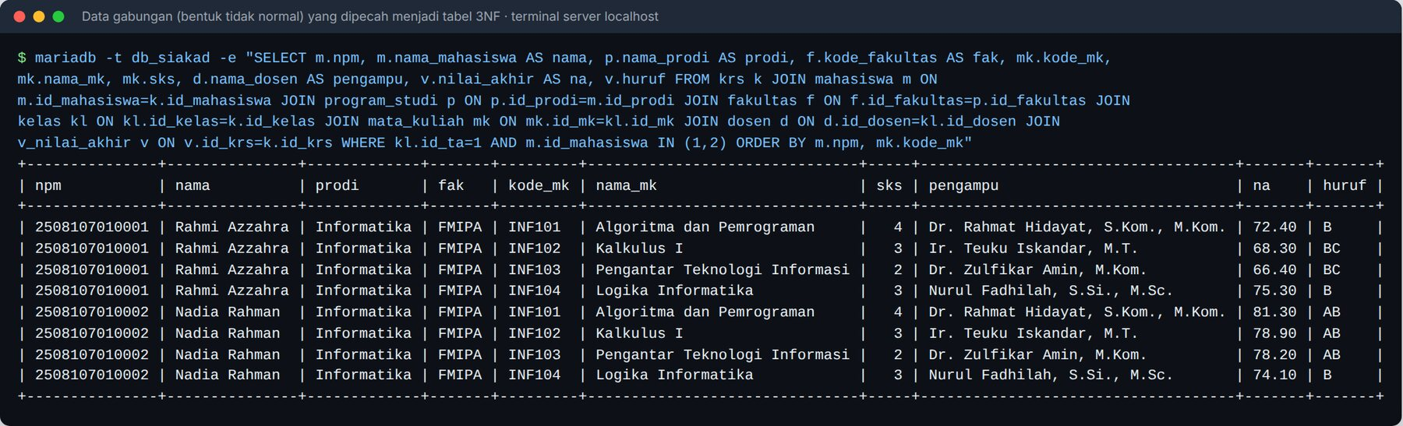
Gambar 19. Data KHS gabungan (bentuk tidak normal) yang dibentuk kembali dari tabel 3NF dengan JOIN tujuh objek.

5.3 Contoh Query SQL dalam Aplikasi
Query SELECT dengan JOIN dipakai di halaman Data Mahasiswa untuk menampilkan mahasiswa beserta program studi, dosen wali, dan IPK. Hasil eksekusinya untuk angkatan 2025 ditampilkan pada Gambar 20.
SELECT m.npm, m.nama_mahasiswa, p.nama_prodi, d.nama_dosen AS dosen_wali, i.ipk
FROM mahasiswa m
JOIN program_studi p ON p.id_prodi = m.id_prodi
LEFT JOIN dosen d ON d.id_dosen = m.id_dosen_wali
LEFT JOIN v_ipk i ON i.id_mahasiswa = m.id_mahasiswa
WHERE m.angkatan = 2025
ORDER BY i.ipk DESC
LIMIT 8;
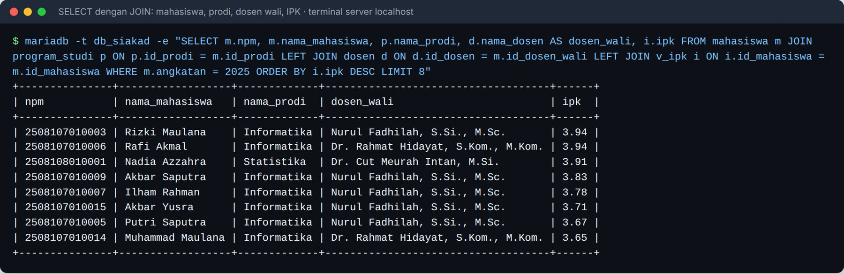
Gambar 20. Hasil query SELECT dengan JOIN antara mahasiswa, program_studi, dosen, dan v_ipk.
Query KHS dipakai di halaman KHS mahasiswa dan menggabungkan tabel krs, kelas, mata_kuliah, dosen, serta view v_nilai_akhir. Gambar 21 menampilkan KHS Rahmi Azzahra pada semester 2025/2026 Genap beserta IPS dan IPK-nya.
SELECT mk.kode_mk, mk.nama_mk, mk.sks, kl.nama_kelas, d.nama_dosen,
v.nilai_tugas, v.nilai_uts, v.nilai_uas, v.nilai_akhir, v.huruf, v.bobot,
v.sks * v.bobot AS mutu
FROM krs k
JOIN kelas kl ON kl.id_kelas = k.id_kelas
JOIN mata_kuliah mk ON mk.id_mk = kl.id_mk
JOIN dosen d ON d.id_dosen = kl.id_dosen
LEFT JOIN v_nilai_akhir v ON v.id_krs = k.id_krs
WHERE k.id_mahasiswa = ? AND kl.id_ta = ? AND k.status = 'Disetujui'
ORDER BY mk.kode_mk;
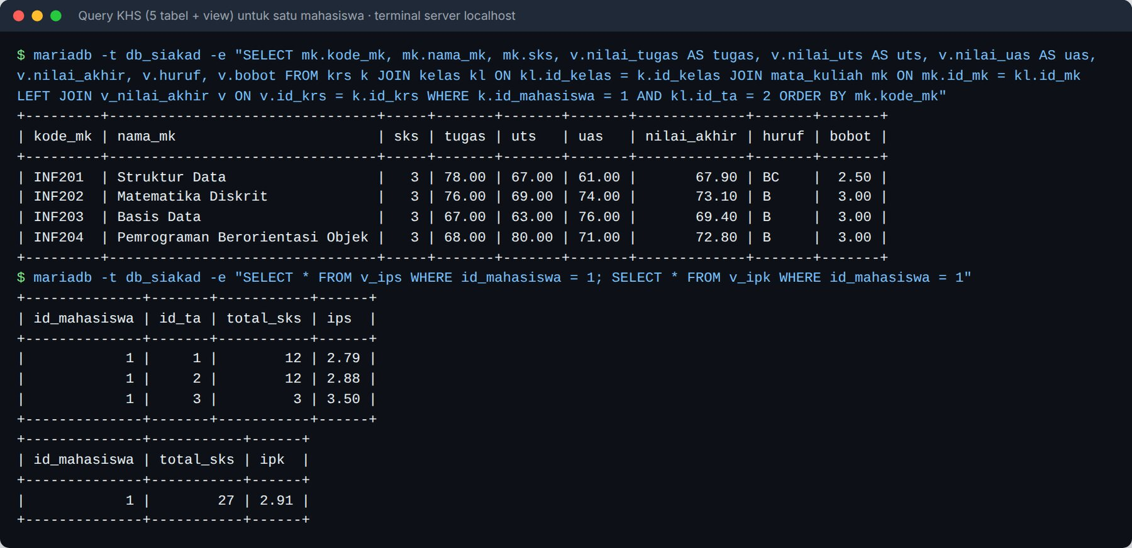
Gambar 21. Hasil query KHS beserta isi view v_ips dan v_ipk untuk satu mahasiswa.
View v_nilai_akhir menghitung nilai akhir dari tiga komponen dan mencocokkannya dengan rentang pada skala_nilai. View v_ipk memilih bobot terbaik untuk setiap mata kuliah agar mata kuliah yang diulang tidak terhitung dua kali.
CREATE VIEW v_nilai_akhir AS
SELECT n.id_nilai, n.id_krs, k.id_mahasiswa, kl.id_ta, mk.id_mk, mk.kode_mk, mk.sks,
n.nilai_tugas, n.nilai_uts, n.nilai_uas,
ROUND(0.30*n.nilai_tugas + 0.30*n.nilai_uts + 0.40*n.nilai_uas, 2) AS nilai_akhir,
s.huruf, s.bobot
FROM nilai n
JOIN krs k ON k.id_krs = n.id_krs
JOIN kelas kl ON kl.id_kelas = k.id_kelas
JOIN mata_kuliah mk ON mk.id_mk = kl.id_mk
LEFT JOIN skala_nilai s
ON ROUND(0.30*n.nilai_tugas + 0.30*n.nilai_uts + 0.40*n.nilai_uas, 2) >= s.batas_bawah
AND ROUND(0.30*n.nilai_tugas + 0.30*n.nilai_uts + 0.40*n.nilai_uas, 2) < s.batas_atas
WHERE k.status = 'Disetujui';

CREATE VIEW v_ipk AS
SELECT id_mahasiswa, SUM(sks) AS total_sks, ROUND(SUM(sks*bobot)/SUM(sks), 2) AS ipk
FROM (SELECT id_mahasiswa, id_mk, MAX(sks) AS sks, MAX(bobot) AS bobot
FROM v_nilai_akhir WHERE huruf IS NOT NULL
GROUP BY id_mahasiswa, id_mk) terbaik
GROUP BY id_mahasiswa;
Query agregat dengan GROUP BY dan HAVING dipakai pada dashboard administrator untuk menghitung jumlah mahasiswa dan rata-rata IPK per program studi. Hasilnya pada Gambar 22 menunjukkan Informatika memiliki 23 mahasiswa dengan rata-rata IPK 3,25 dan Statistika 6 mahasiswa dengan rata-rata IPK 3,16.
SELECT p.nama_prodi, COUNT(m.id_mahasiswa) AS jumlah_mhs, ROUND(AVG(i.ipk), 2) AS rata_ipk
FROM program_studi p
LEFT JOIN mahasiswa m ON m.id_prodi = p.id_prodi
LEFT JOIN v_ipk i ON i.id_mahasiswa = m.id_mahasiswa
GROUP BY p.id_prodi
HAVING jumlah_mhs > 0;
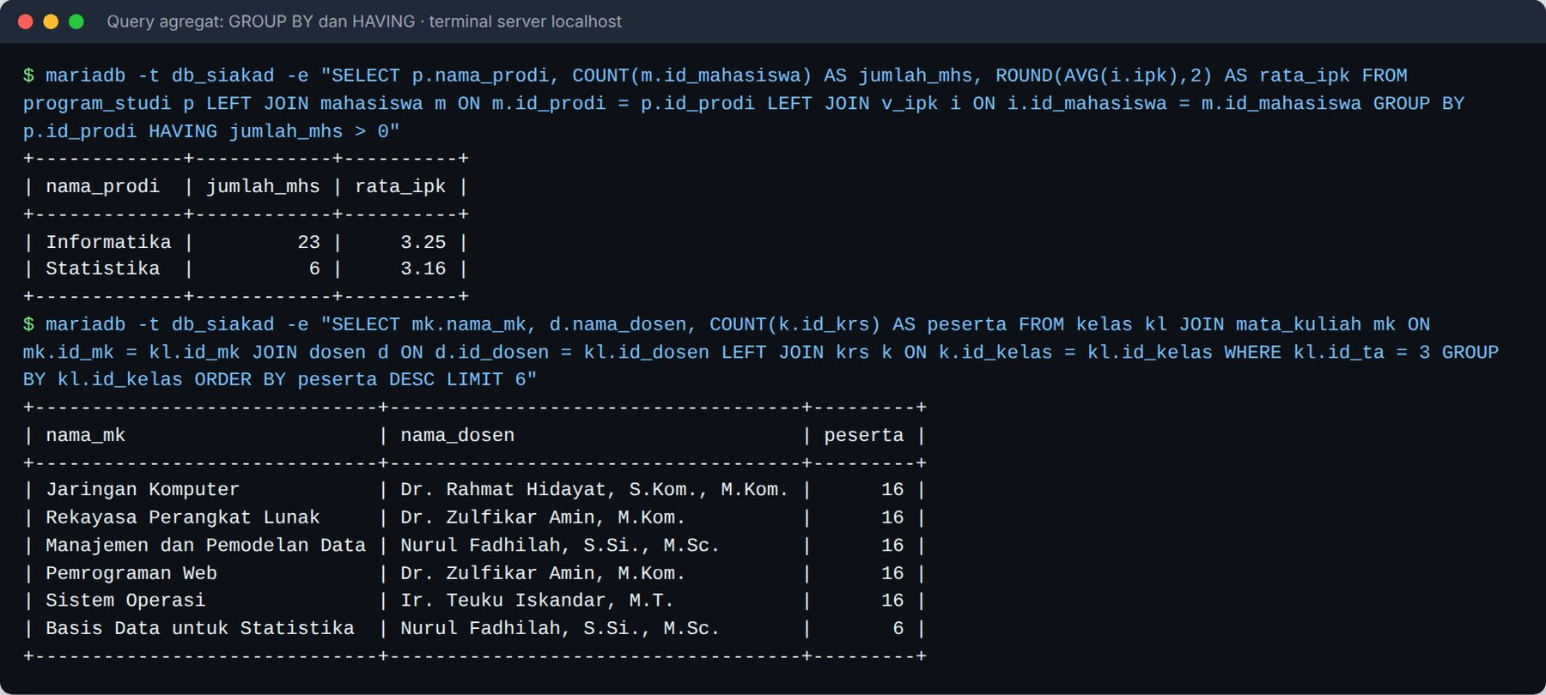
Gambar 22. Hasil query agregat GROUP BY dan HAVING per program studi serta jumlah peserta per kelas.
Perintah INSERT ... ON DUPLICATE KEY UPDATE dipakai ketika dosen menyimpan nilai satu kelas. Baris baru dibuat jika belum ada, dan diperbarui jika sudah ada. Perintah UPDATE dengan JOIN dipakai ketika dosen wali menyetujui KRS, dengan syarat m.id_dosen_wali yang memastikan dosen hanya dapat menyetujui KRS mahasiswa bimbingannya. Perintah DELETE bersyarat dipakai ketika mahasiswa membatalkan KRS miliknya yang belum disetujui.
INSERT INTO nilai (id_krs, nilai_tugas, nilai_uts, nilai_uas) VALUES (?, ?, ?, ?)
ON DUPLICATE KEY UPDATE nilai_tugas = VALUES(nilai_tugas),
nilai_uts = VALUES(nilai_uts),
nilai_uas = VALUES(nilai_uas);

UPDATE krs k
JOIN mahasiswa m ON m.id_mahasiswa = k.id_mahasiswa
JOIN kelas kl ON kl.id_kelas = k.id_kelas
SET k.status = 'Disetujui'
WHERE k.id_mahasiswa = ? AND m.id_dosen_wali = ? AND kl.id_ta = ? AND k.status = 'Diajukan';

DELETE FROM krs
WHERE id_krs = ? AND id_mahasiswa = ? AND status IN ('Diajukan', 'Ditolak');
Ketika mahasiswa mengambil kelas, baris kelas dikunci dengan SELECT ... FOR UPDATE di dalam transaksi agar dua permintaan bersamaan tidak melampaui kuota. Deteksi bentrok jadwal memakai prinsip bahwa dua rentang waktu beririsan jika jam mulai yang satu lebih kecil dari jam selesai yang lain dan sebaliknya.
SELECT kl.*, mk.sks, mk.id_prodi, t.is_aktif
FROM kelas kl
JOIN mata_kuliah mk ON mk.id_mk = kl.id_mk
JOIN tahun_akademik t ON t.id_ta = kl.id_ta
WHERE kl.id_kelas = ?
FOR UPDATE;

SELECT kl.id_kelas, mk.nama_mk, kl.hari, kl.jam_mulai, kl.jam_selesai
FROM kelas kl JOIN mata_kuliah mk ON mk.id_mk = kl.id_mk
WHERE kl.id_ta = ? AND kl.hari = ?
AND kl.jam_mulai < ? AND kl.jam_selesai > ?
AND (kl.id_dosen = ? OR kl.id_ruangan = ?)
AND kl.id_kelas <> ?
LIMIT 1;
Gambar 23 memperlihatkan perintah INSERT, UPDATE, dan DELETE yang dijalankan dalam satu transaksi lalu dibatalkan dengan ROLLBACK, sehingga data asli tidak berubah. Mata kuliah INF399 sempat tersimpan dengan 2 SKS, diubah menjadi 3 SKS, lalu dihapus hingga jumlahnya kembali nol.
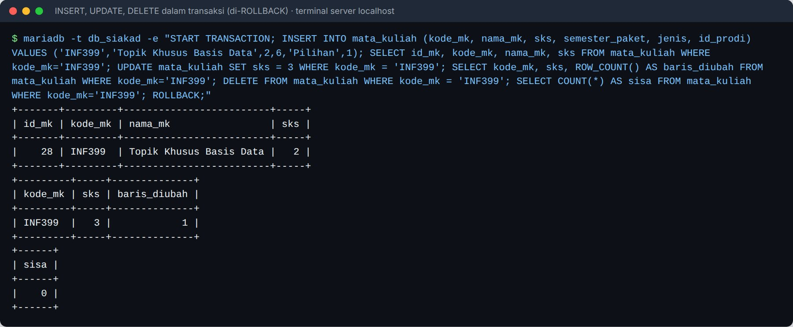
Gambar 23. Perintah INSERT, UPDATE, dan DELETE dalam satu transaksi yang diakhiri ROLLBACK.

6. Implementasi Lokal Web Aplikasi
Bab ini menjawab soal nomor 5 dan berisi bukti bahwa aplikasi benar-benar berjalan di localhost, meliputi struktur folder lokal, langkah menjalankan aplikasi, tangkapan layar halaman utama, alur fungsi utama sistem, serta kendala teknis dan solusinya.

6.1 Struktur Folder Lokal Proyek
Pada MacBook, folder proyek berada di /Applications/XAMPP/xamppfiles/htdocs/siakad. Folder XAMPP berisi pintasan bin, etc, htdocs, logs, dan manager-osx yang merujuk ke folder xamppfiles (Gambar 24). Di dalam htdocs, folder siakad berdampingan dengan berkas bawaan XAMPP seperti folder dashboard dan berkas index.php (Gambar 25), sedangkan isi folder siakad sama dengan struktur proyek pada Gambar 8 (Gambar 26). Pada server pengembangan, folder proyek ditautkan ke document root Apache sebagai /var/www/html/siakad, sedangkan pada XAMPP di Windows folder yang sama cukup disalin ke C:\xampp\htdocs\siakad.
/Applications/XAMPP/xamppfiles/htdocs/siakad/
|-- index.php (front controller)
|-- .htaccess
|-- app/ (core, controllers, models, views, routes.php)
|-- assets/ (css, js, img)
|-- config/ (config.php, config.local.php)
|-- database/ (schema.sql, seed.sql, siakad_phpmyadmin.sql)
|-- docs/ (laporan, tangkapan layar, diagram)
`-- tools/ (pembuat data contoh dan skrip dokumentasi)
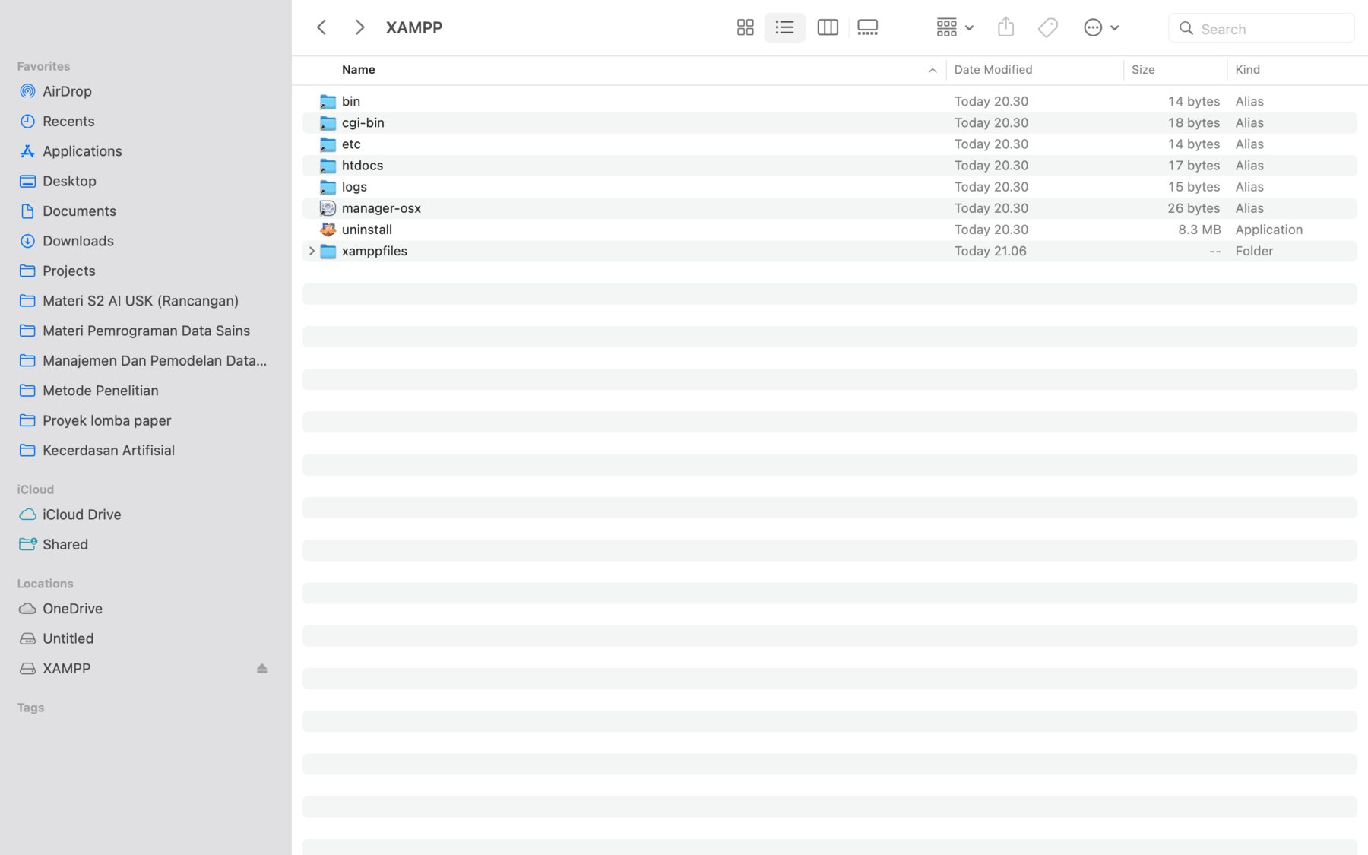
Gambar 24. Folder XAMPP di macOS berisi pintasan bin, etc, htdocs, logs, dan manager-osx (MacBook, XAMPP).
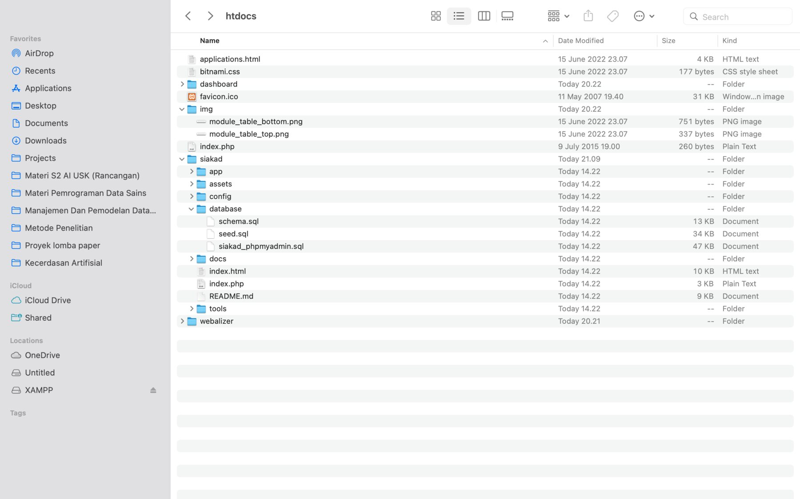
Gambar 25. Folder siakad di dalam htdocs beserta subfolder database yang berisi schema.sql, seed.sql, dan siakad_phpmyadmin.sql (MacBook, XAMPP).
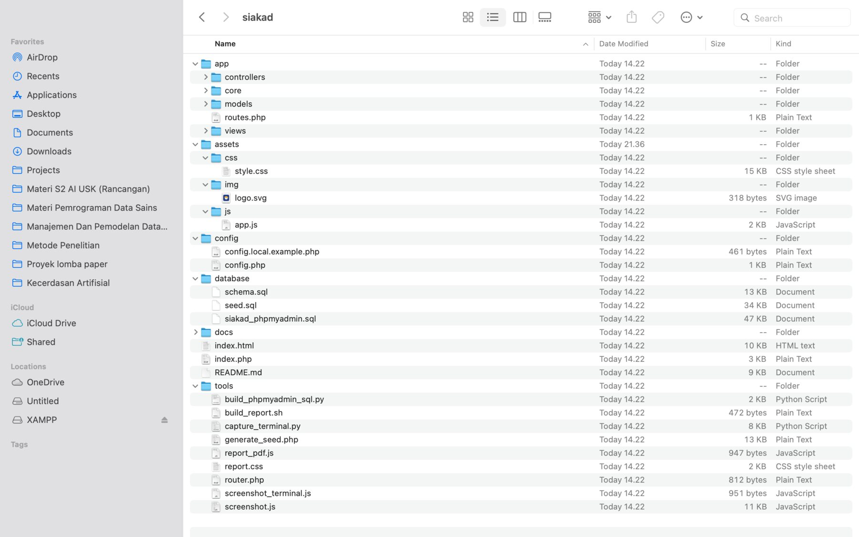
Gambar 26. Isi folder siakad: app, assets, config, database, docs, tools, dan index.php (MacBook, XAMPP).

6.2 Langkah Menjalankan Aplikasi secara Lokal
Langkah yang dipakai di server uji Ubuntu adalah memasang paket Apache, modul PHP, dan MariaDB, menjalankan layanan MariaDB dan Apache, membuat basis data dengan mengimpor schema.sql dan seed.sql, membuat user basis data khusus aplikasi, lalu menghubungkan folder proyek ke Apache sebagaimana subbab 2.3. Setelah itu aplikasi dapat diakses melalui http://localhost/siakad/. Alamat localhost selalu merujuk ke komputer yang sedang dipakai, sehingga alamat tersebut hanya dapat dibuka pada komputer yang menjalankan Apache dan MariaDB dengan aplikasi ini. Untuk membukanya di laptop lain, aplikasi perlu dipasang terlebih dahulu di laptop tersebut, misalnya dengan XAMPP sesuai langkah berikut.
sudo apt-get install -y apache2 libapache2-mod-php8.3 mariadb-server
sudo service mariadb start
sudo service apache2 start
sudo mariadb < database/schema.sql
sudo mariadb < database/seed.sql
sudo mariadb -e "CREATE USER 'siakad_app'@'localhost' IDENTIFIED BY 'password-anda';
GRANT SELECT, INSERT, UPDATE, DELETE ON db_siakad.* TO 'siakad_app'@'localhost';"
cp config/config.local.example.php config/config.local.php
# buka http://localhost/siakad/
Pada MacBook dengan XAMPP, langkahnya adalah sebagai berikut. Pertama, MySQL Database dan Apache Web Server dijalankan dari manager-osx. Kedua, folder proyek disalin ke htdocs dengan nama siakad. Ketiga, phpMyAdmin dibuka melalui http://localhost/phpmyadmin, lalu dibuat basis data db_siakad dengan collation utf8mb4_unicode_ci (Gambar 27) yang awalnya masih kosong (Gambar 28). Keempat, pada tab Import dipilih berkas database/siakad_phpmyadmin.sql (Gambar 29) hingga muncul pesan Import has been successfully finished, 28 queries executed (Gambar 30). Kelima, aplikasi dibuka melalui http://localhost/siakad/.
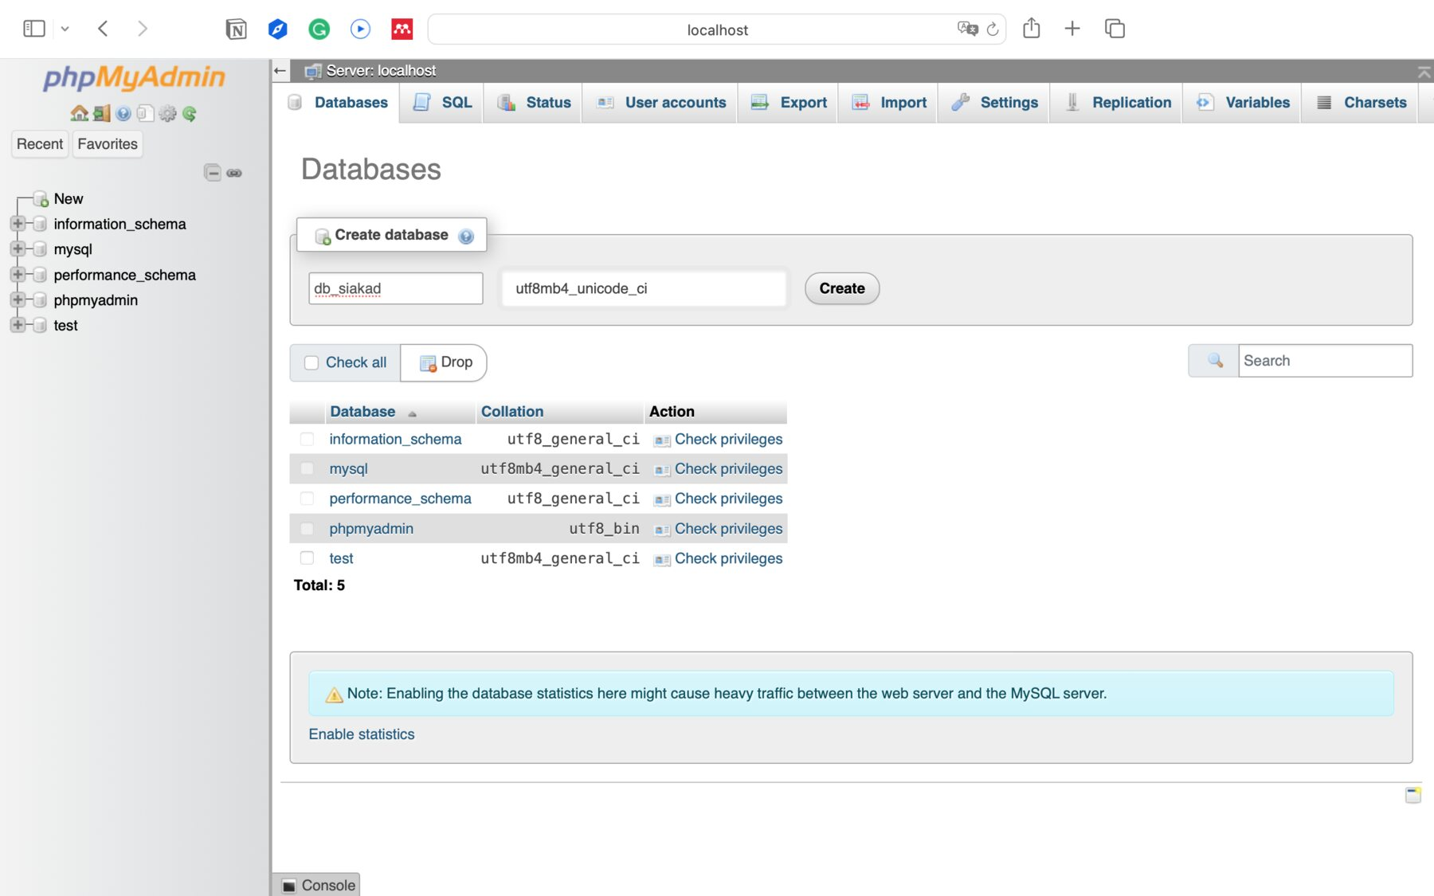
Gambar 27. Pembuatan basis data db_siakad dengan collation utf8mb4_unicode_ci pada menu Databases phpMyAdmin (MacBook, XAMPP).
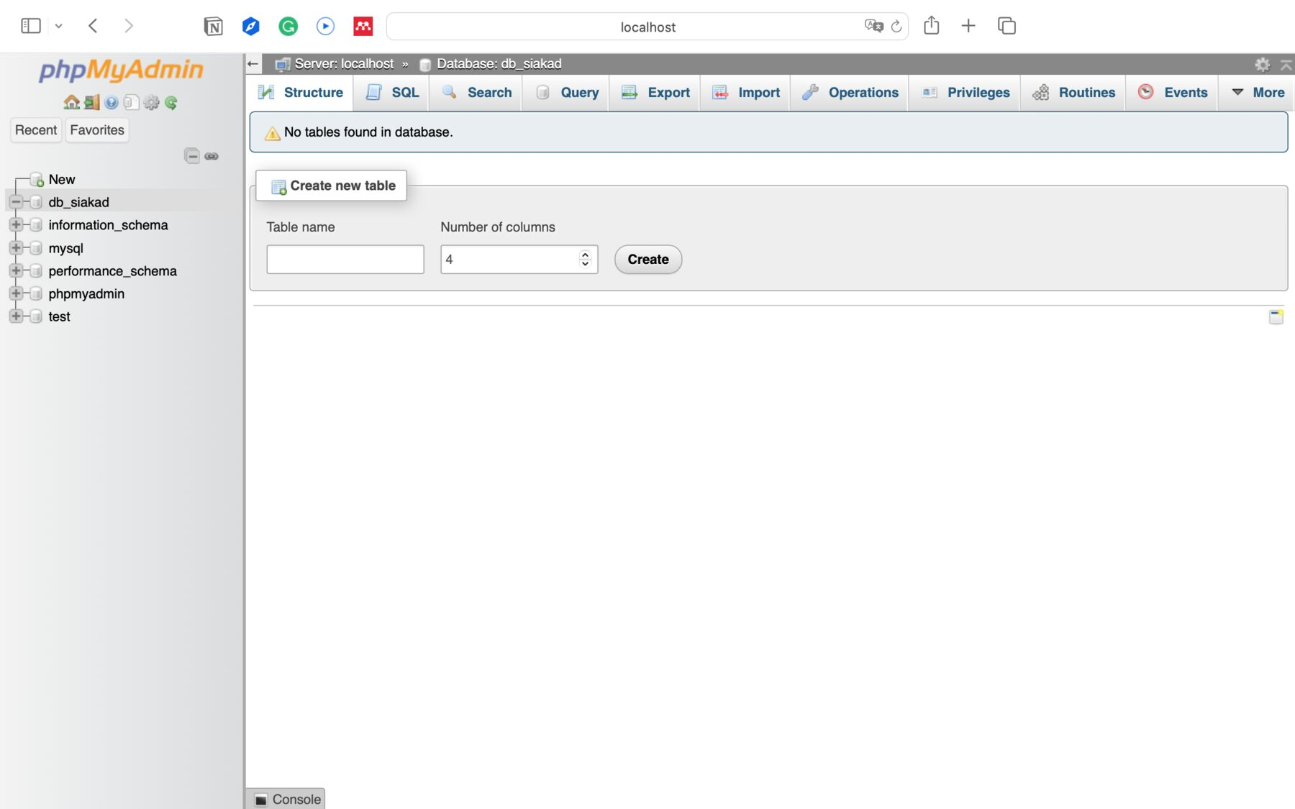
Gambar 28. Basis data db_siakad yang baru dibuat masih kosong (No tables found in database) (MacBook, XAMPP).
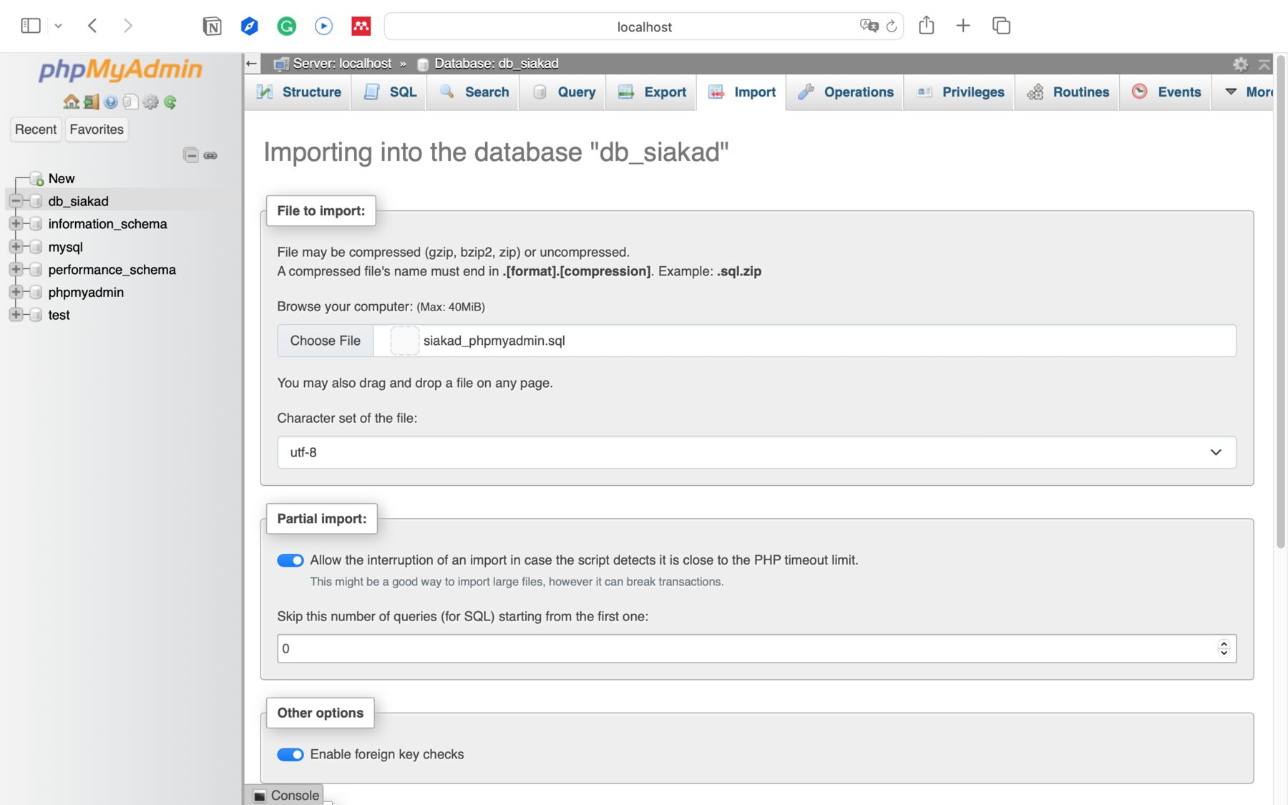
Gambar 29. Tab Import dengan berkas siakad_phpmyadmin.sql terpilih, character set utf-8, dan opsi Enable foreign key checks aktif (MacBook, XAMPP).
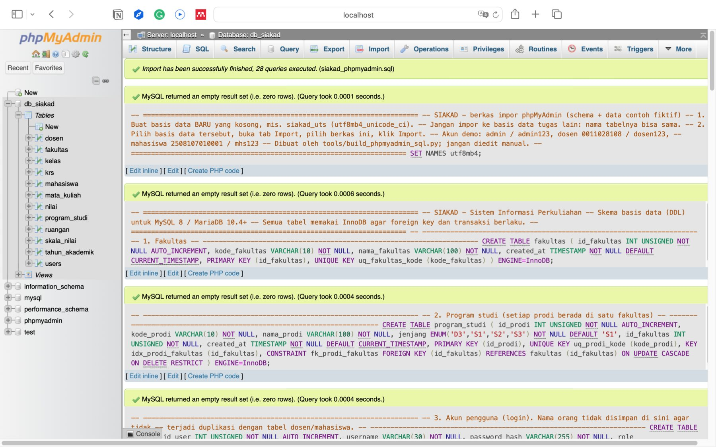
Gambar 30. Impor berhasil dengan 28 query; tabel fakultas, program_studi, dan seterusnya dibuat berurutan (MacBook, XAMPP).
Berkas siakad_phpmyadmin.sql memuat skema dan data contoh sekaligus tanpa perintah CREATE DATABASE, USE, DROP, maupun TRUNCATE, sehingga dapat langsung diimpor ke basis data yang sedang dipilih di phpMyAdmin dan tidak menghapus basis data lain. Pada XAMPP di Windows langkahnya sama dengan folder C:\xampp\htdocs\siakad. Akun demo yang tersedia ditunjukkan pada Tabel 10.
Tabel 10. Akun demo aplikasi
Peran | Username | Password
Administrator | admin | admin123
Dosen (Nurul Fadhilah, dosen wali dan pengampu Manajemen dan Pemodelan Data) | 0011028108 | dosen123
Mahasiswa (Rahmi Azzahra, Informatika angkatan 2025) | 2508107010001 | mhs123

6.3 Tangkapan Layar Halaman Utama Aplikasi
Gambar 31 sampai Gambar 33 diambil langsung di MacBook melalui Safari. Halaman login SIAKAD terbuka di http://localhost/siakad/ berdampingan dengan tab phpMyAdmin, lalu setelah login sebagai admin, dashboard menampilkan 28 mahasiswa, 7 dosen, 22 mata kuliah, dan 12 kelas pada tahun akademik aktif 2026/2027 Ganjil, sesuai dengan data contoh yang diimpor.
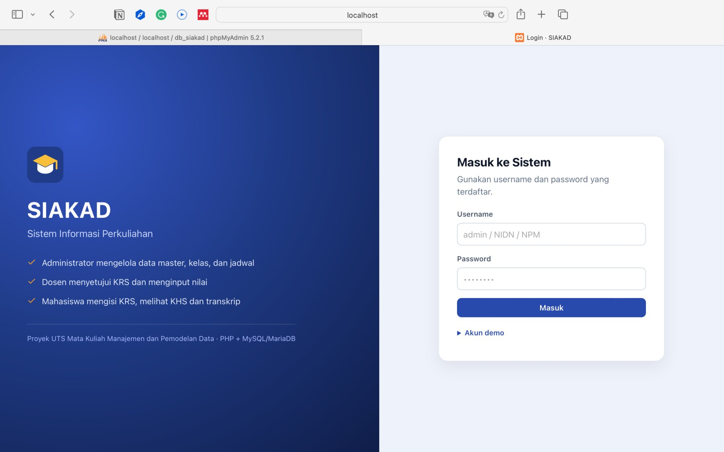
Gambar 31. Halaman login SIAKAD di http://localhost/siakad/ pada Safari (MacBook, XAMPP).
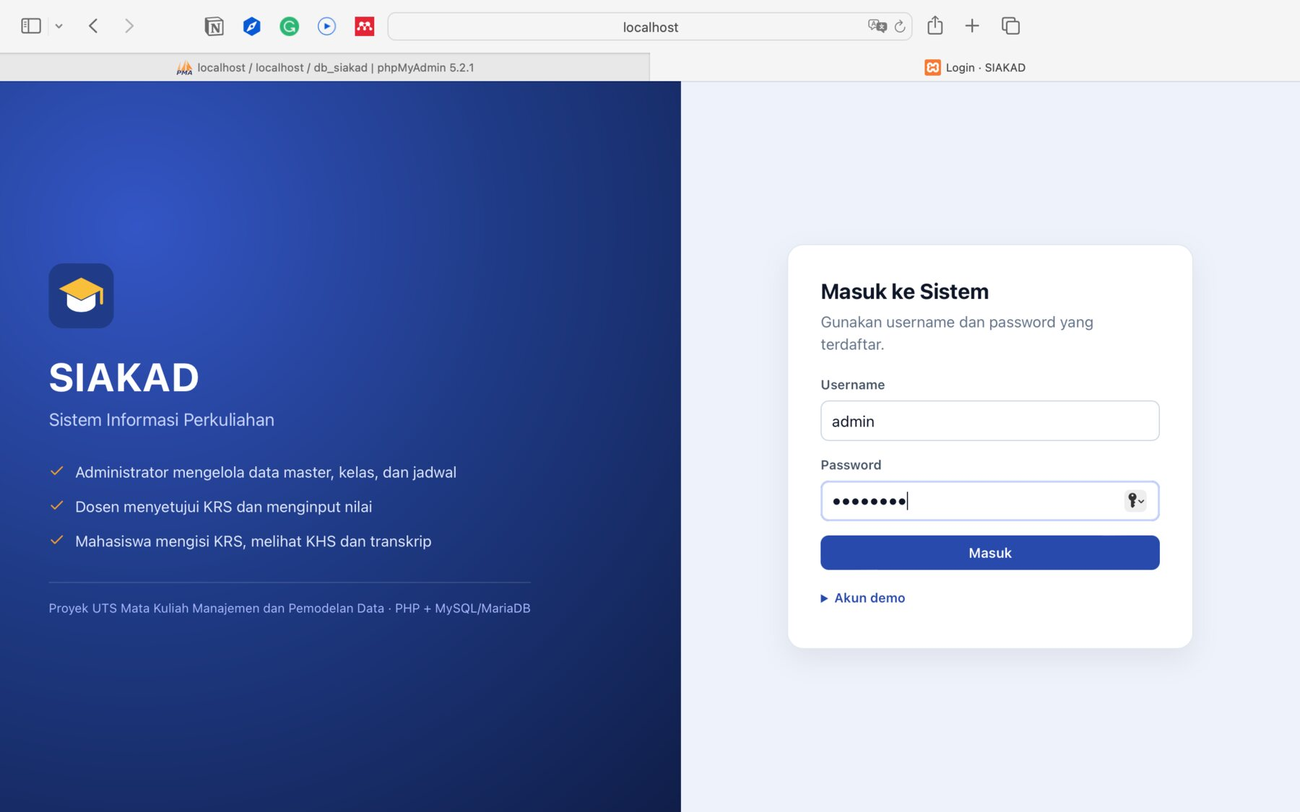
Gambar 32. Login sebagai administrator dengan username admin (MacBook, XAMPP).
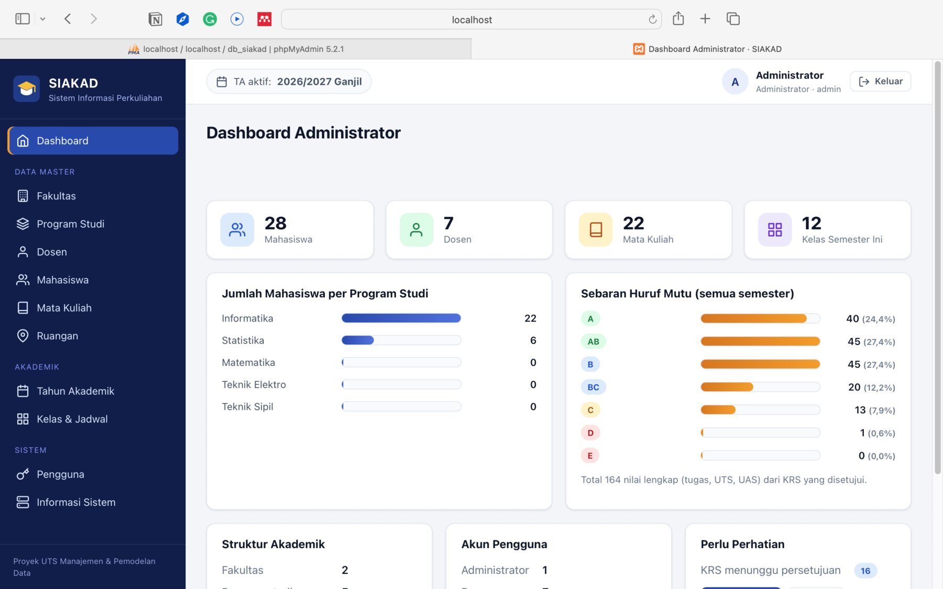
Gambar 33. Dashboard administrator setelah login: 28 mahasiswa, 7 dosen, 22 mata kuliah, dan 12 kelas semester berjalan (MacBook, XAMPP).
Tangkapan layar selanjutnya diambil secara otomatis dengan Playwright pada server pengembangan melalui skrip tools/screenshot.js yang menjalankan skenario nyata secara berurutan, yaitu login, administrator mengelola data, mahasiswa mengisi KRS, dosen wali menyetujui KRS, dosen menginput nilai, dan mahasiswa melihat hasil studinya. Halaman login pada Gambar 34 menyediakan daftar akun demo, sedangkan Gambar 35 memperlihatkan pesan galat ketika password salah.
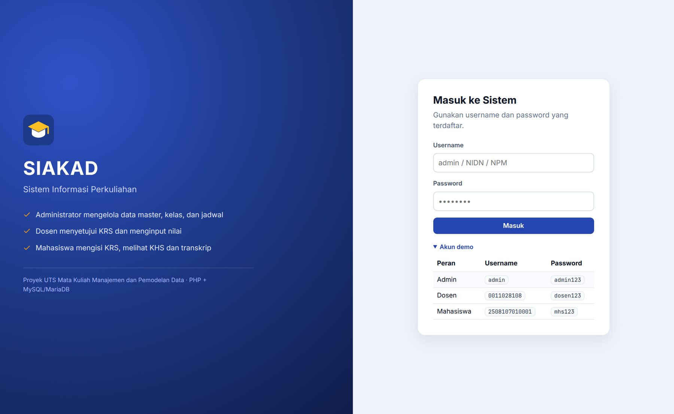
Gambar 34. Halaman login SIAKAD dengan daftar akun demo.
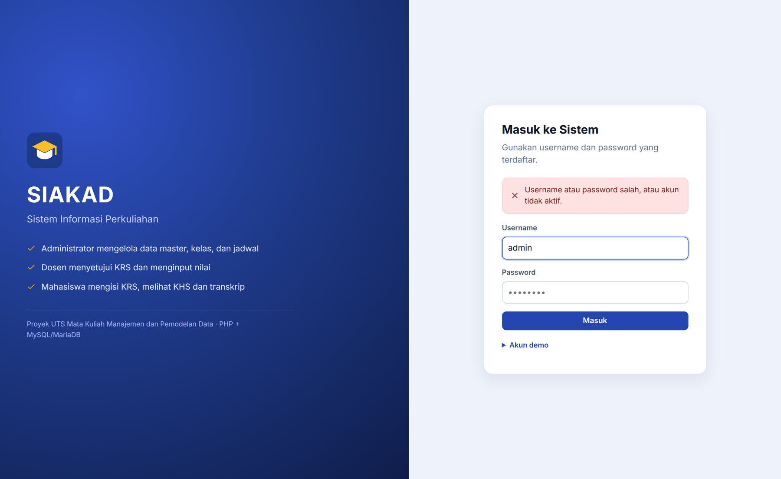
Gambar 35. Pesan galat ketika login menggunakan password yang salah.
Setelah login, administrator diarahkan ke dashboard yang menampilkan ringkasan jumlah mahasiswa, dosen, mata kuliah, dan kelas semester berjalan, grafik jumlah mahasiswa per program studi, serta sebaran huruf mutu (Gambar 36). Menu data master menampilkan fakultas, program studi, dosen, mahasiswa, ruangan, tahun akademik, kelas, dan pengguna sebagaimana Gambar 37 sampai Gambar 45.
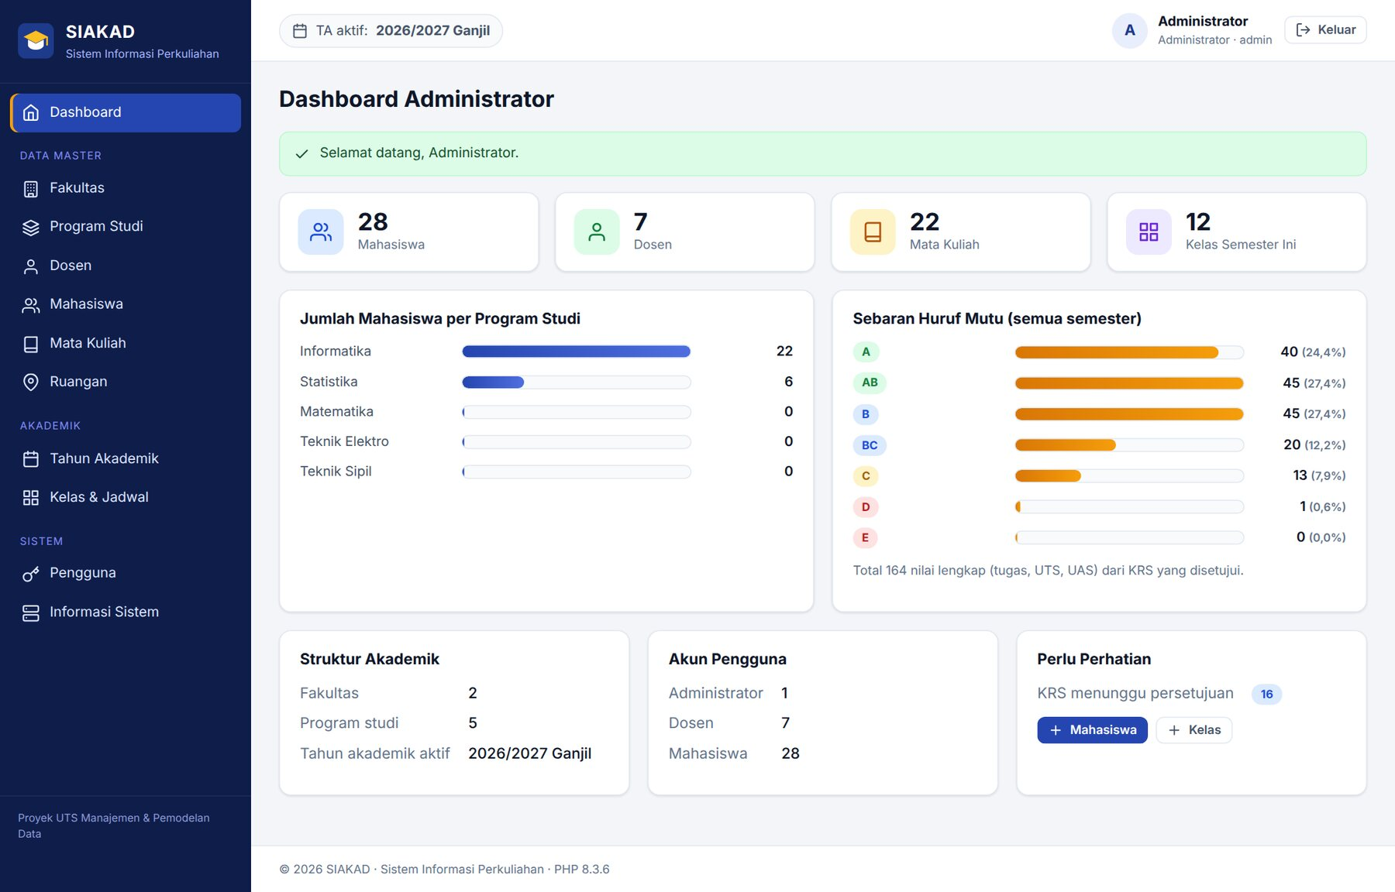
Gambar 36. Dashboard administrator: ringkasan data, jumlah mahasiswa per program studi, dan sebaran huruf mutu.
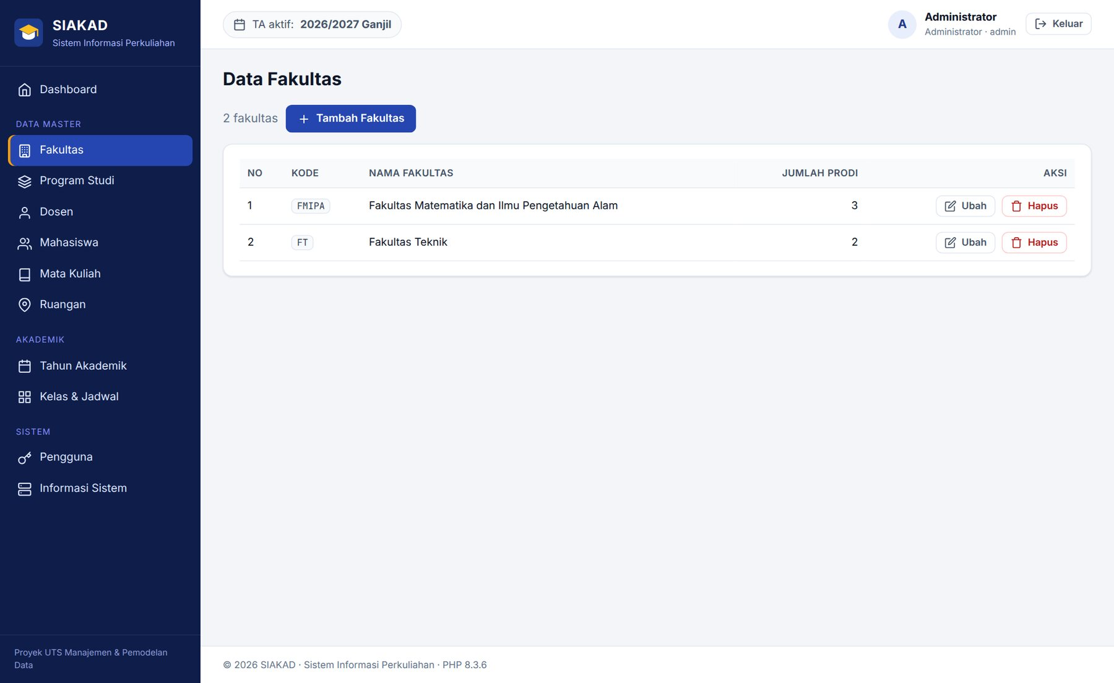
Gambar 37. Halaman data fakultas.
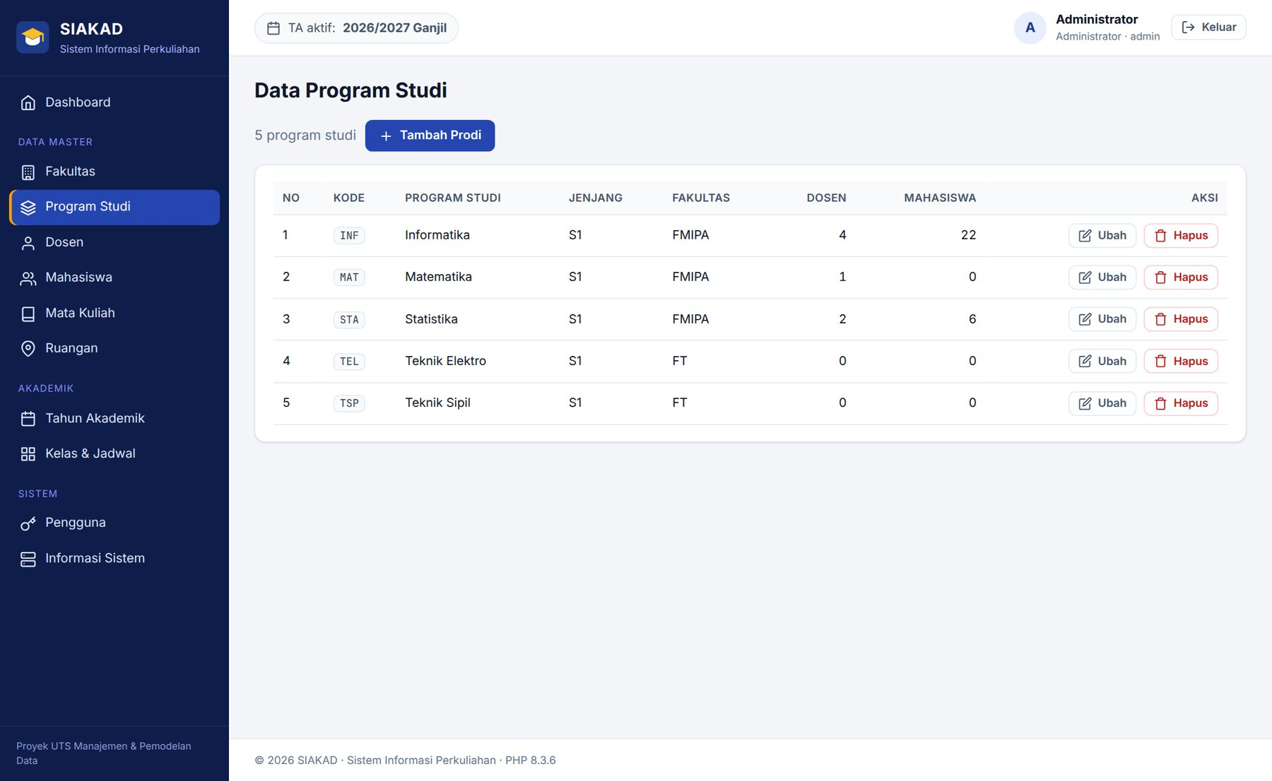
Gambar 38. Halaman data program studi beserta jumlah dosen dan mahasiswa.
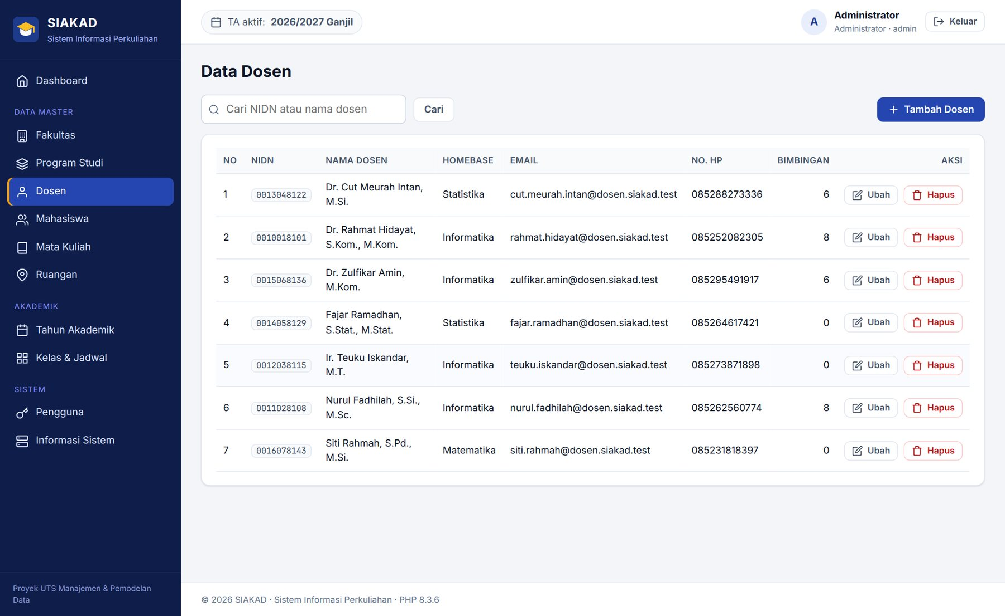
Gambar 39. Halaman data dosen beserta jumlah mahasiswa bimbingan.
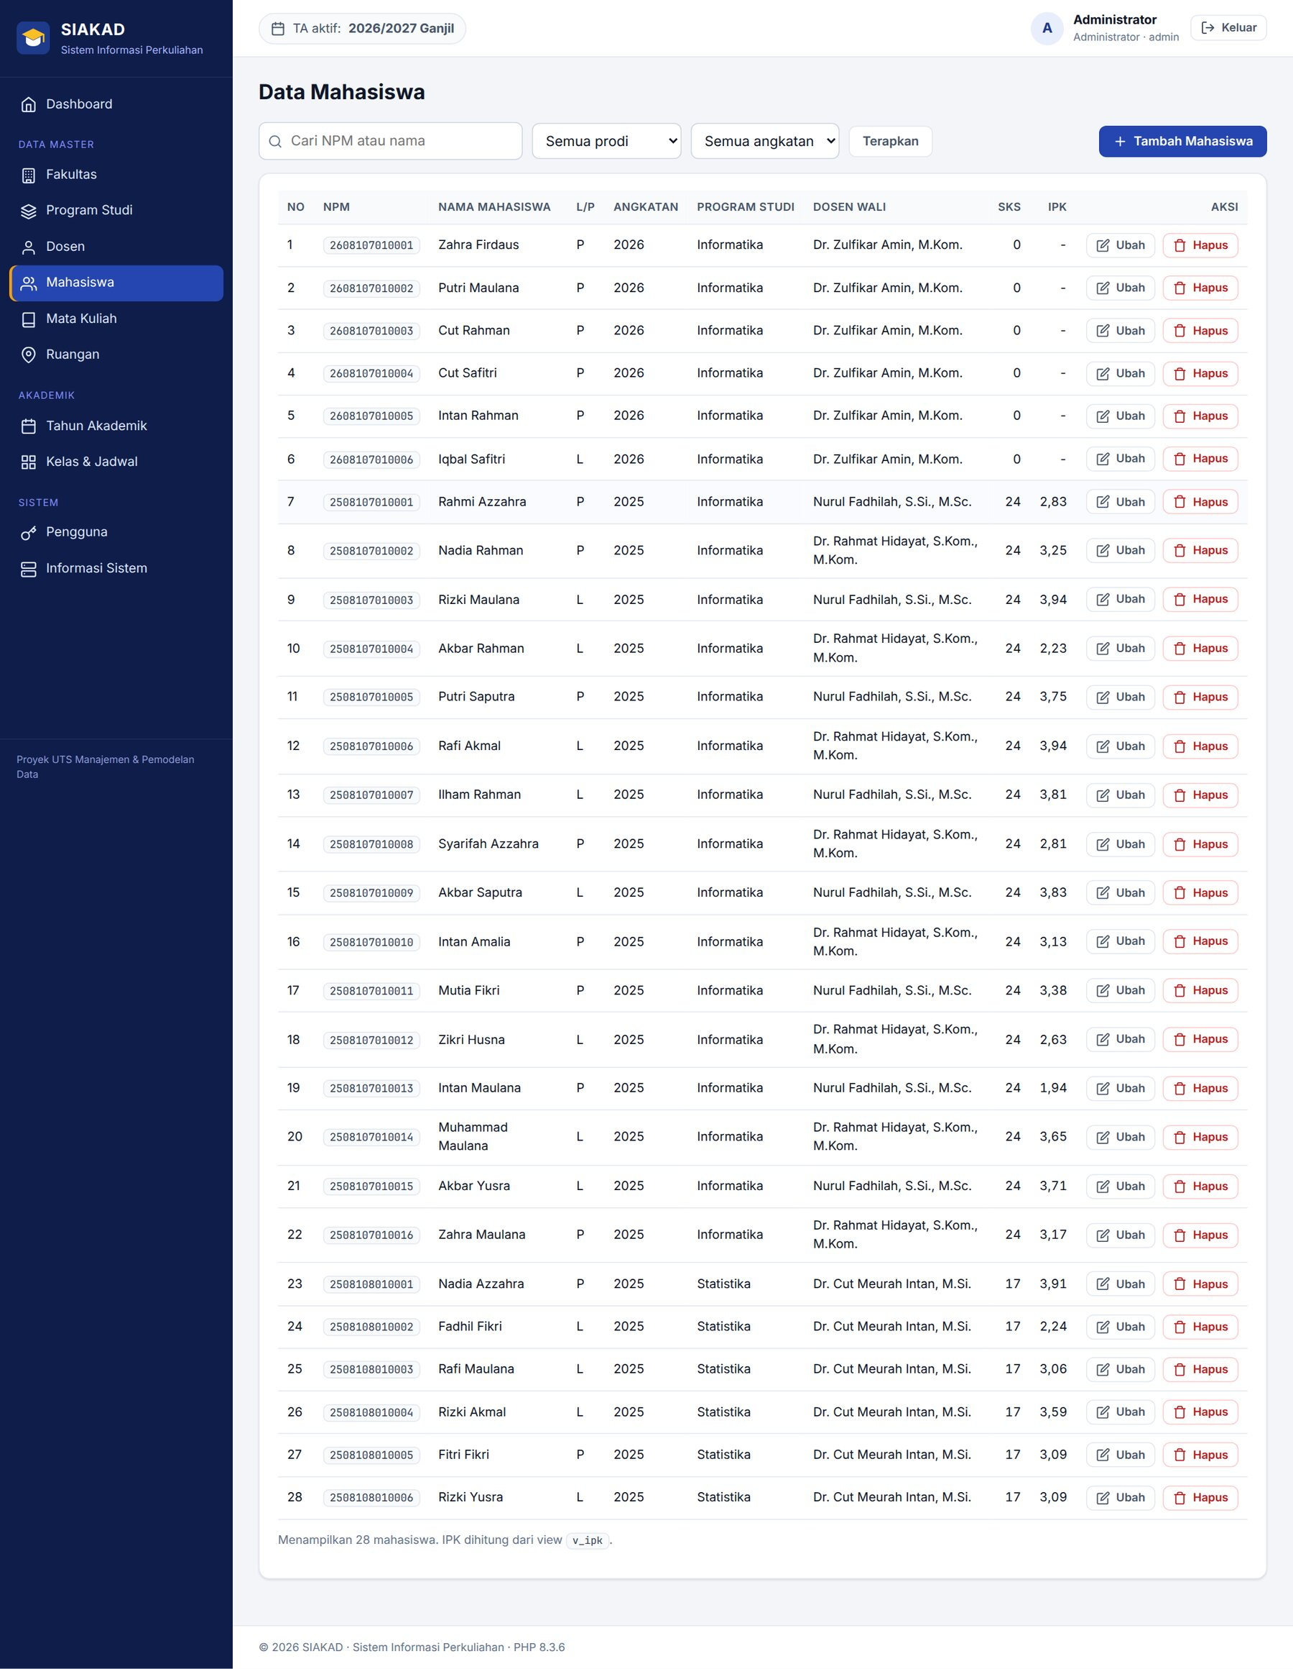
Gambar 40. Halaman data mahasiswa dengan dosen wali, total SKS, dan IPK.
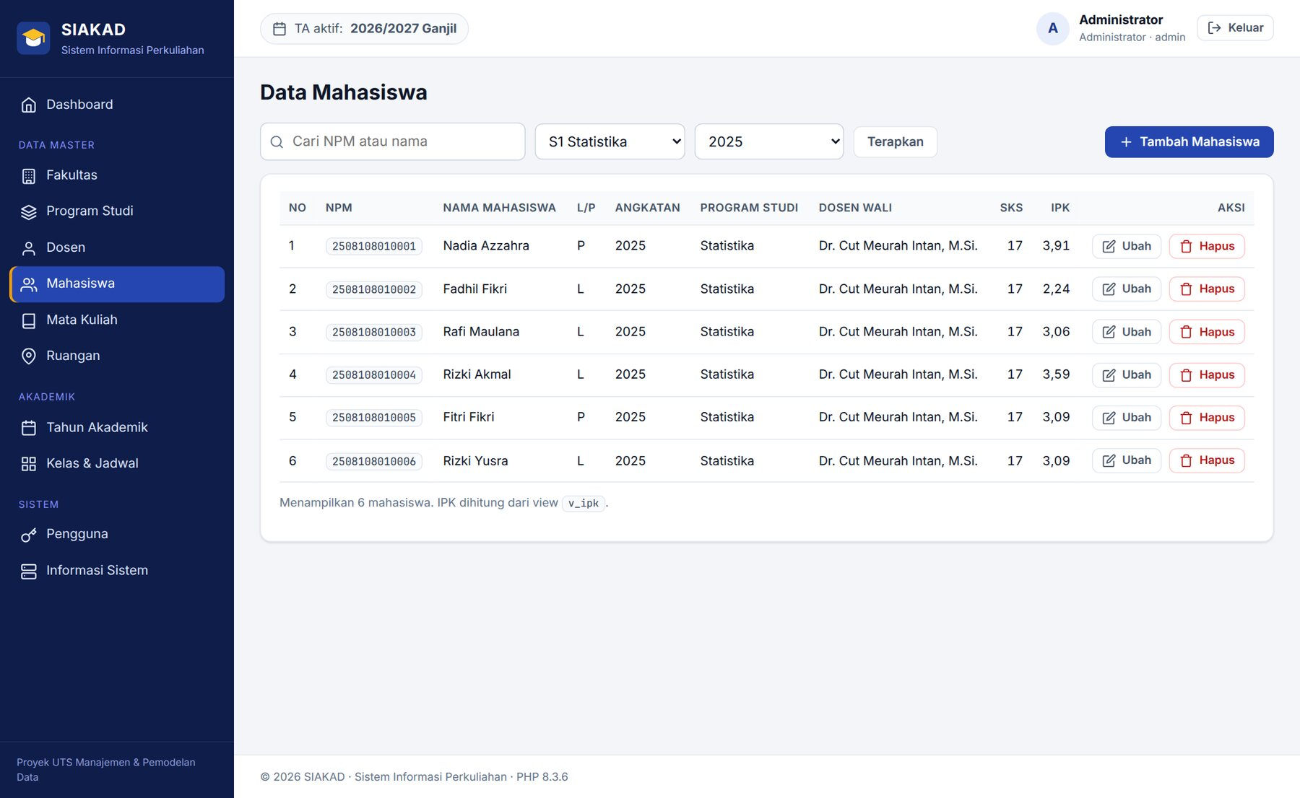
Gambar 41. Filter data mahasiswa berdasarkan program studi Statistika angkatan 2025.
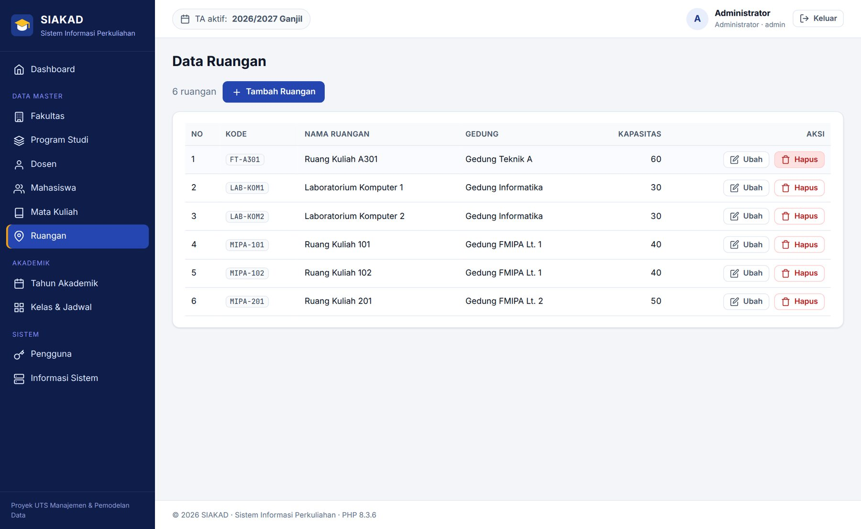
Gambar 42. Halaman data ruangan.
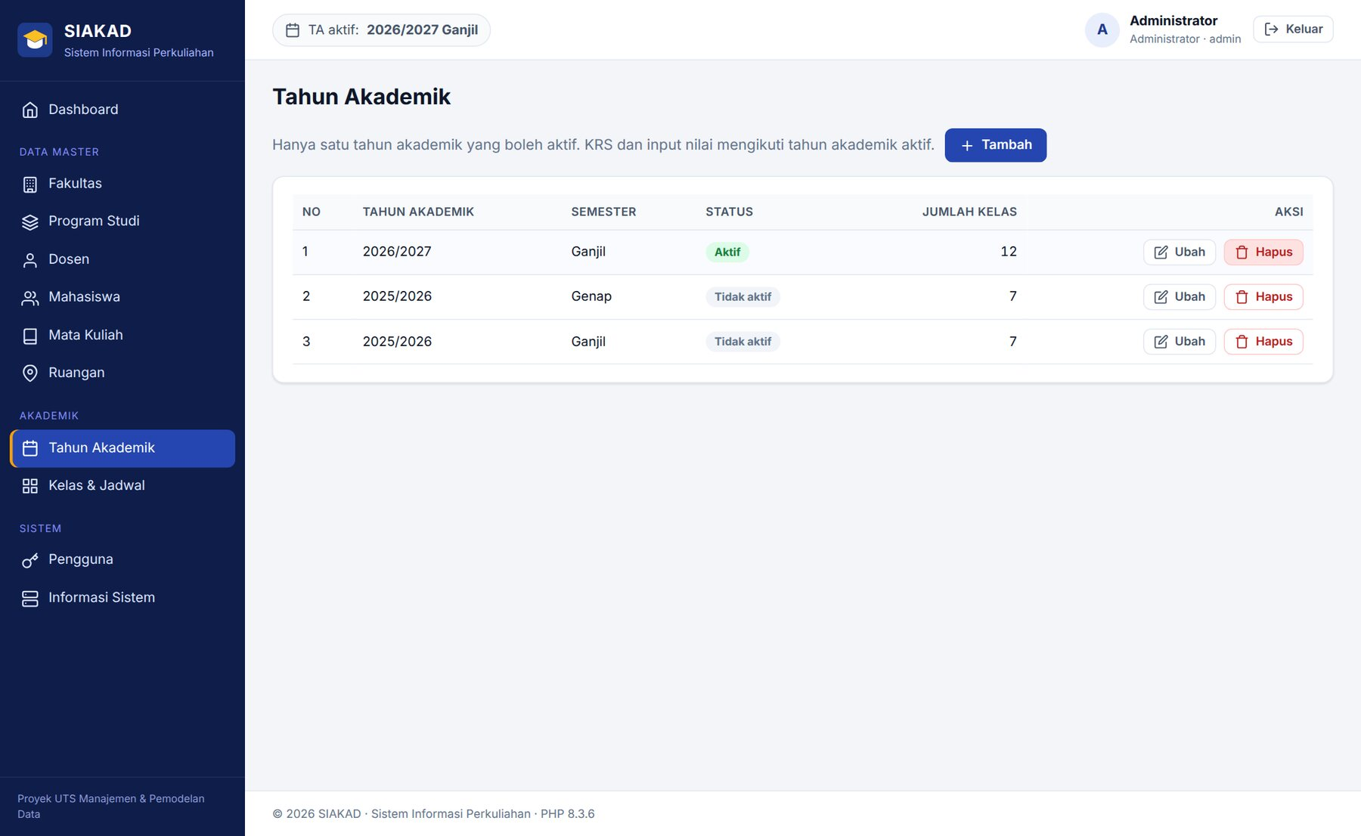
Gambar 43. Halaman tahun akademik; hanya 2026/2027 Ganjil yang berstatus aktif.
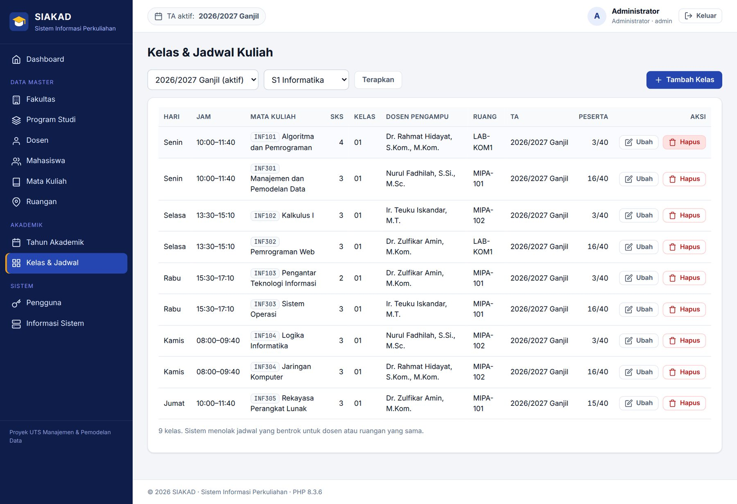
Gambar 44. Kelas dan jadwal kuliah semester 2026/2027 Ganjil program studi Informatika.
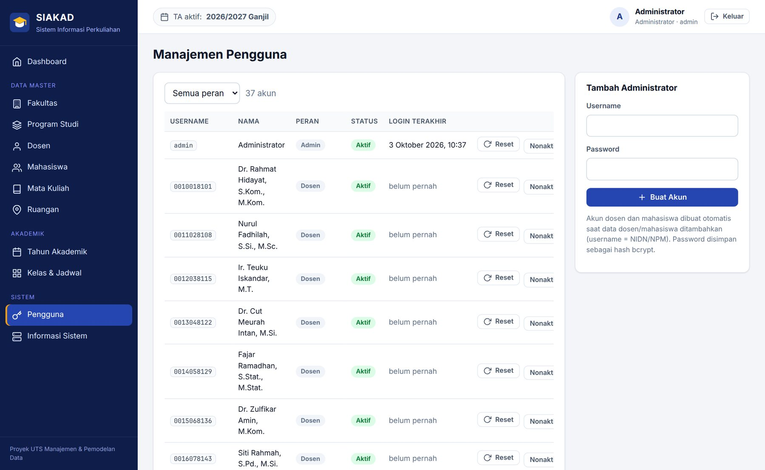
Gambar 45. Manajemen pengguna dengan fitur reset password dan aktif atau nonaktif akun.
Dosen memiliki dashboard yang menampilkan jadwal mengajar dan ringkasan perwalian (Gambar 46) serta daftar kelas yang diampu (Gambar 47). Mahasiswa memiliki dashboard yang menampilkan IPK, SKS, jadwal kuliah, dan riwayat IPS (Gambar 48). Tampilan aplikasi juga menyesuaikan layar ponsel sebagaimana Gambar 49.
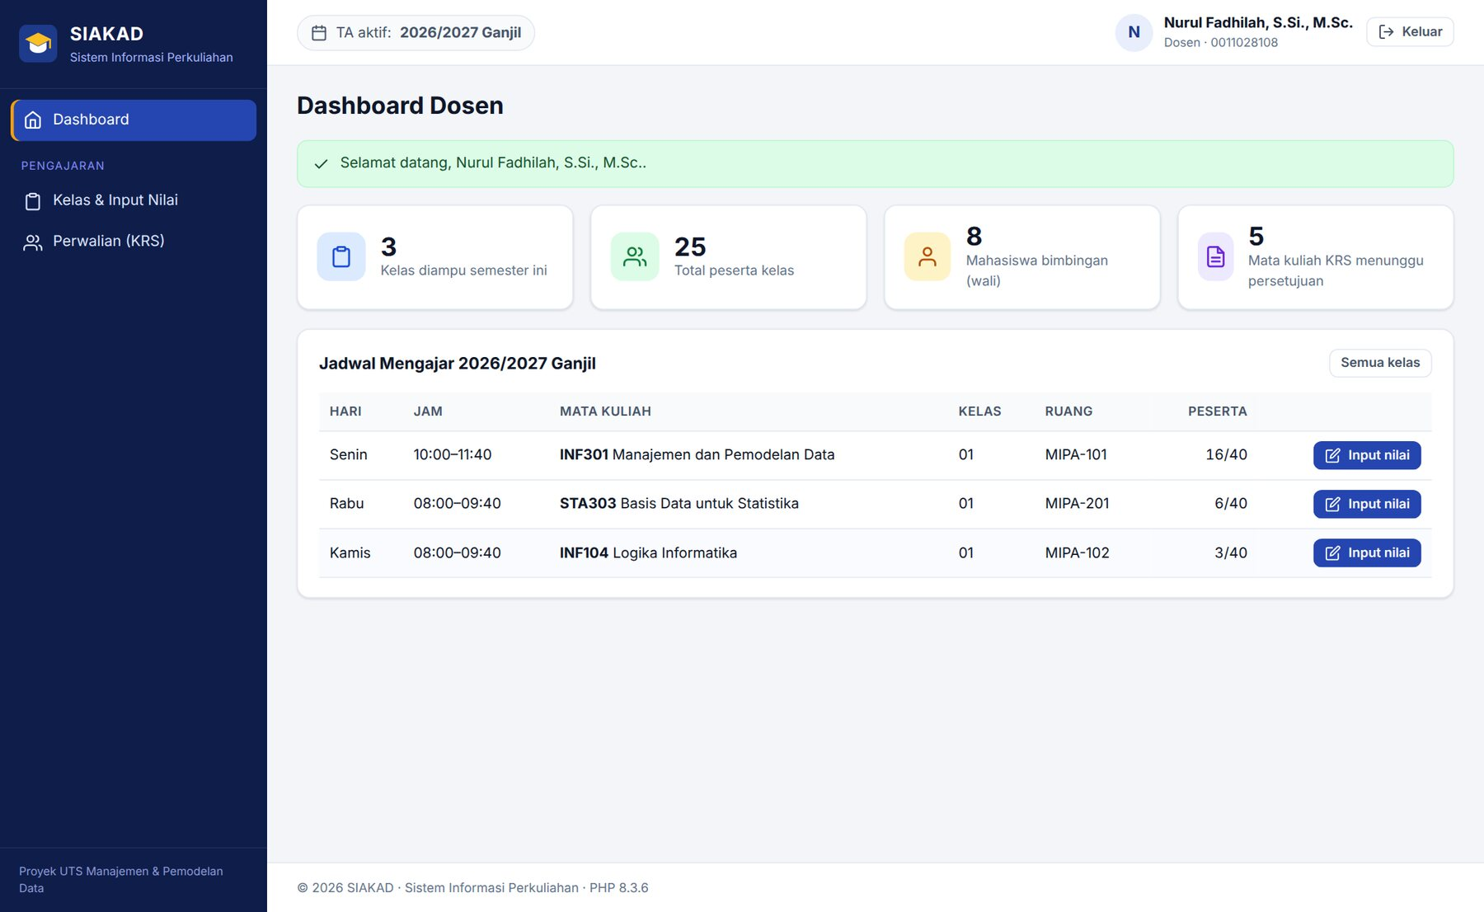
Gambar 46. Dashboard dosen: jadwal mengajar dan ringkasan perwalian.
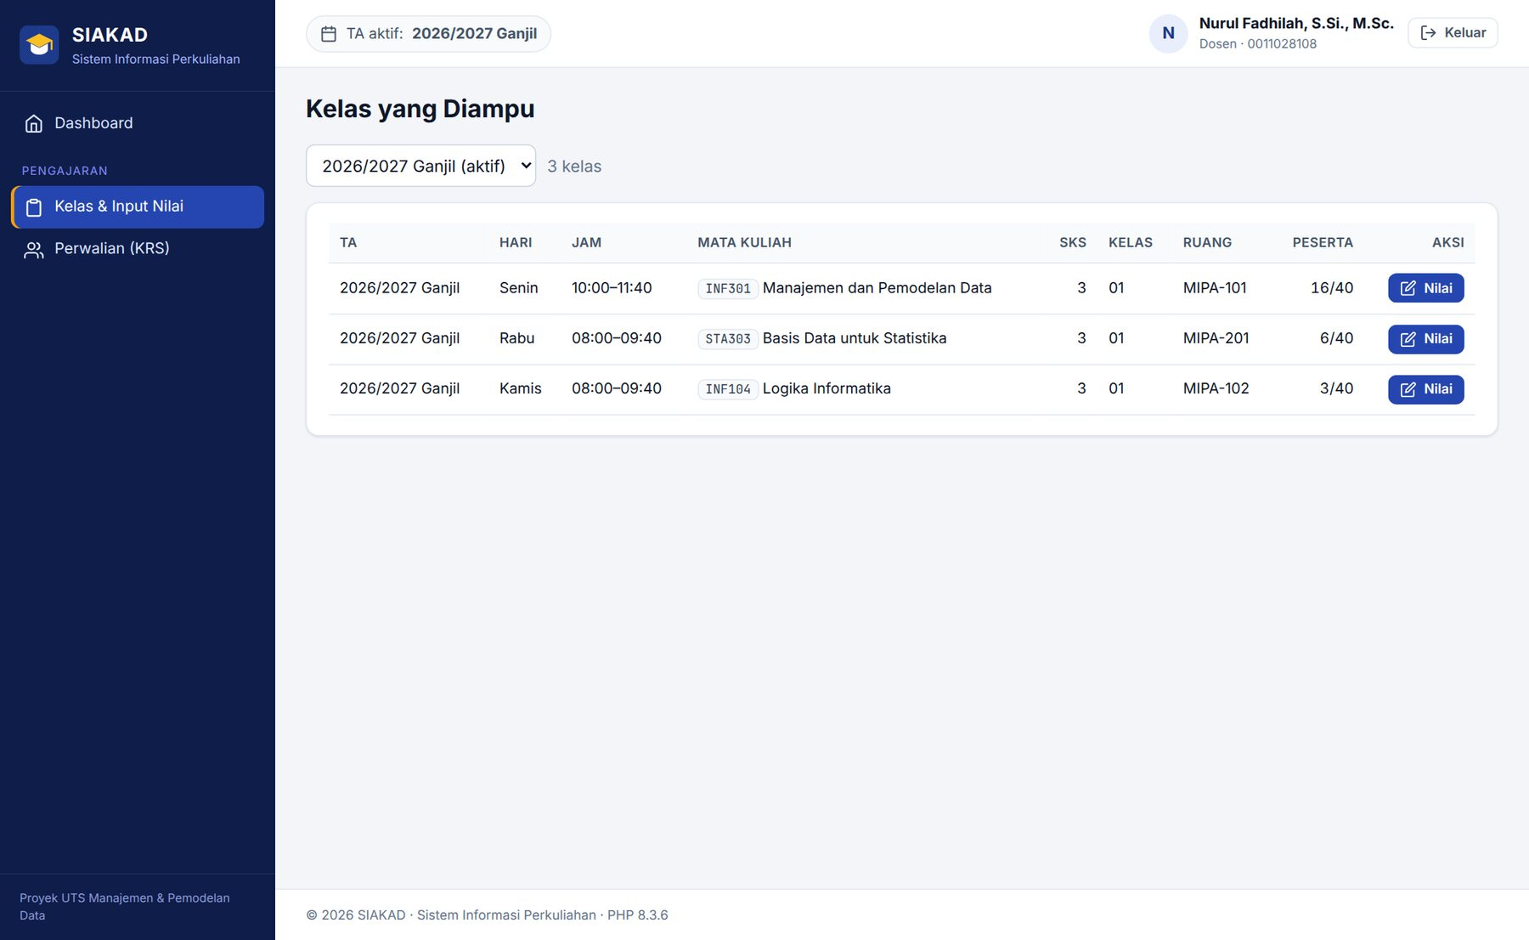
Gambar 47. Daftar kelas yang diampu dosen.
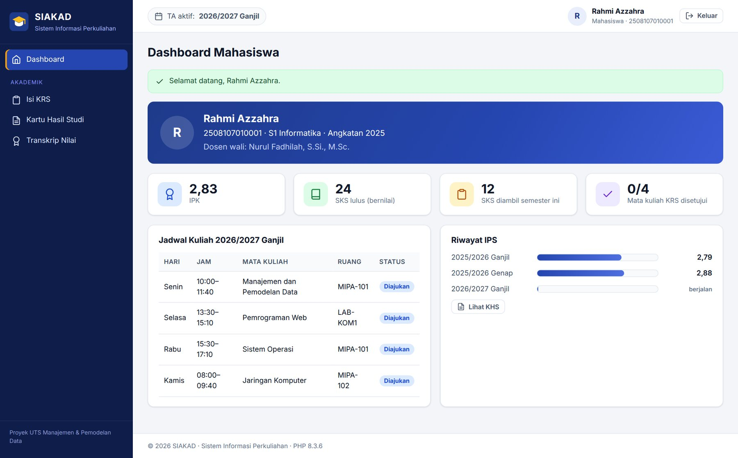
Gambar 48. Dashboard mahasiswa: IPK, SKS, jadwal kuliah, dan riwayat IPS.
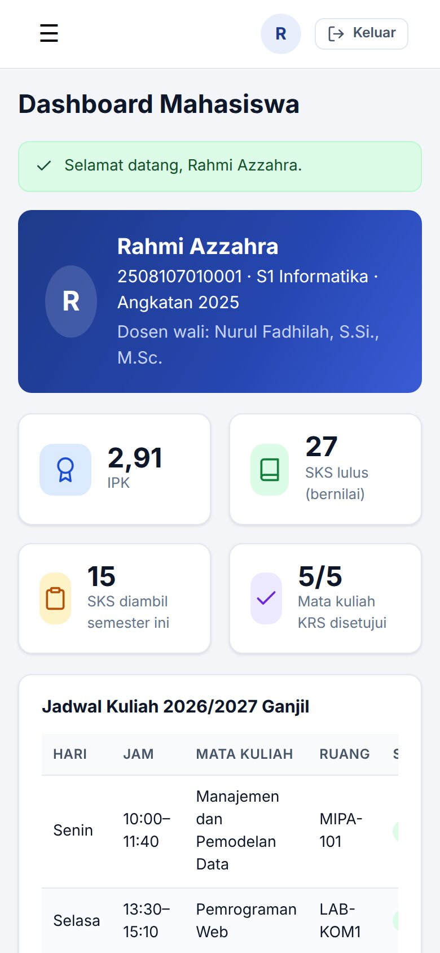
Gambar 49. Tampilan responsif dashboard mahasiswa pada layar ponsel selebar 390 piksel.

6.4 Alur Fungsi Utama Sistem
Alur fungsi utama SIAKAD dirangkum pada Gambar 50. Administrator menyiapkan data master dan membuka kelas, mahasiswa mengajukan KRS, dosen wali menyetujui atau menolak, dosen pengampu menginput nilai, sistem menghitung nilai akhir, IPS, dan IPK melalui view, lalu mahasiswa melihat hasilnya.
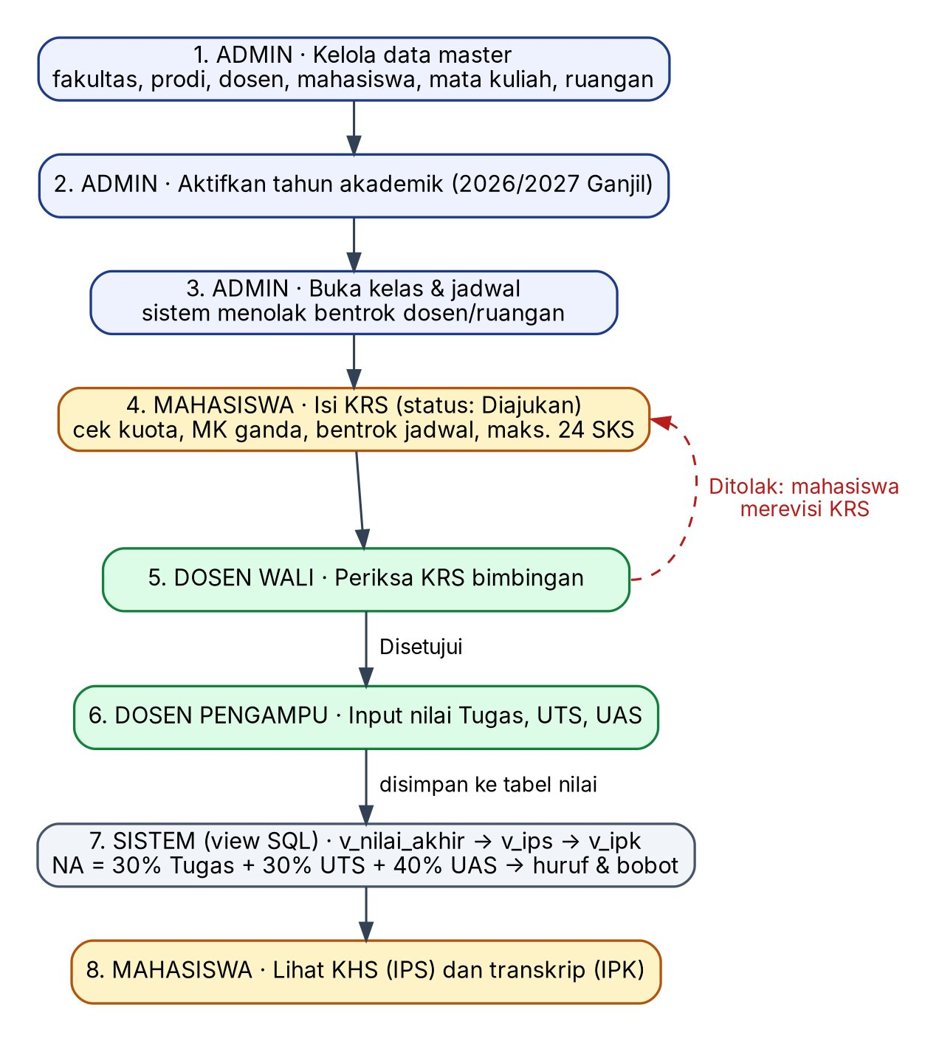
Gambar 50. Alur fungsi utama SIAKAD dari penyiapan data hingga mahasiswa melihat KHS dan transkrip.
Administrator menambah dan mengedit data. Gambar 51 sampai Gambar 53 memperlihatkan penambahan mahasiswa baru. Formulir yang diisi salah ditolak oleh validasi sisi server, misalnya NPM yang tidak 13 digit, format email yang salah, dan isian wajib yang kosong. Setelah diperbaiki, data tersimpan dan akun login dengan username NPM dibuat otomatis dalam satu transaksi.
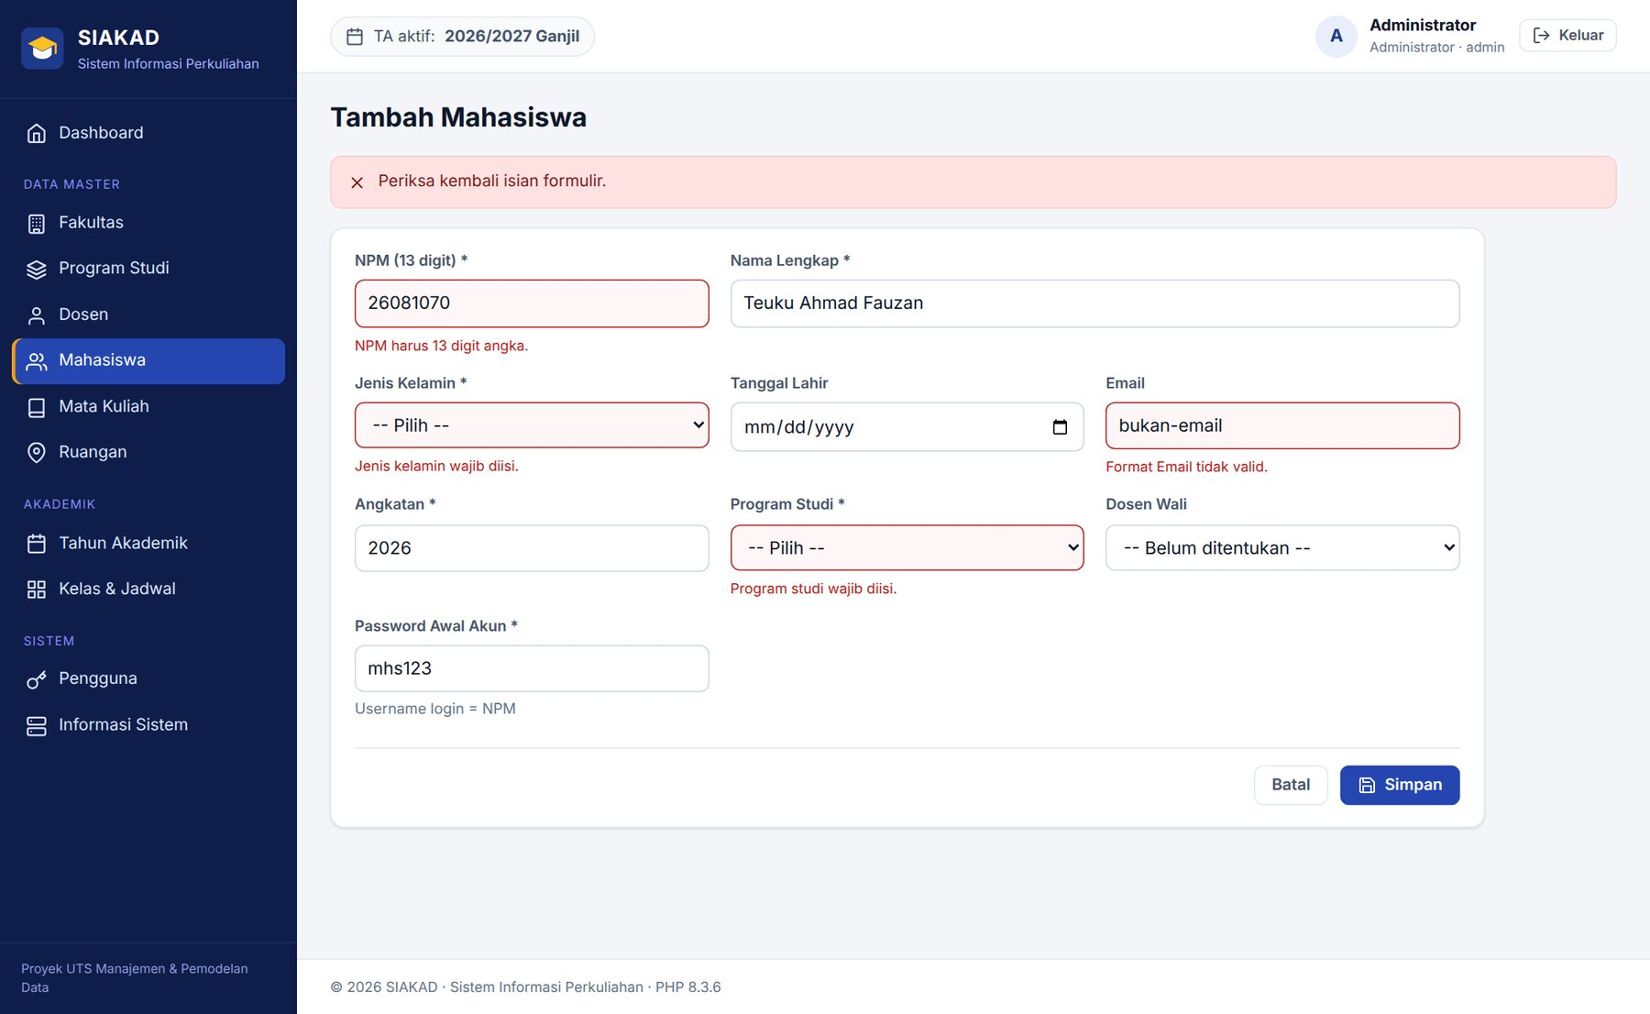
Gambar 51. Validasi sisi server saat menambah mahasiswa: NPM, jenis kelamin, email, dan program studi ditandai.
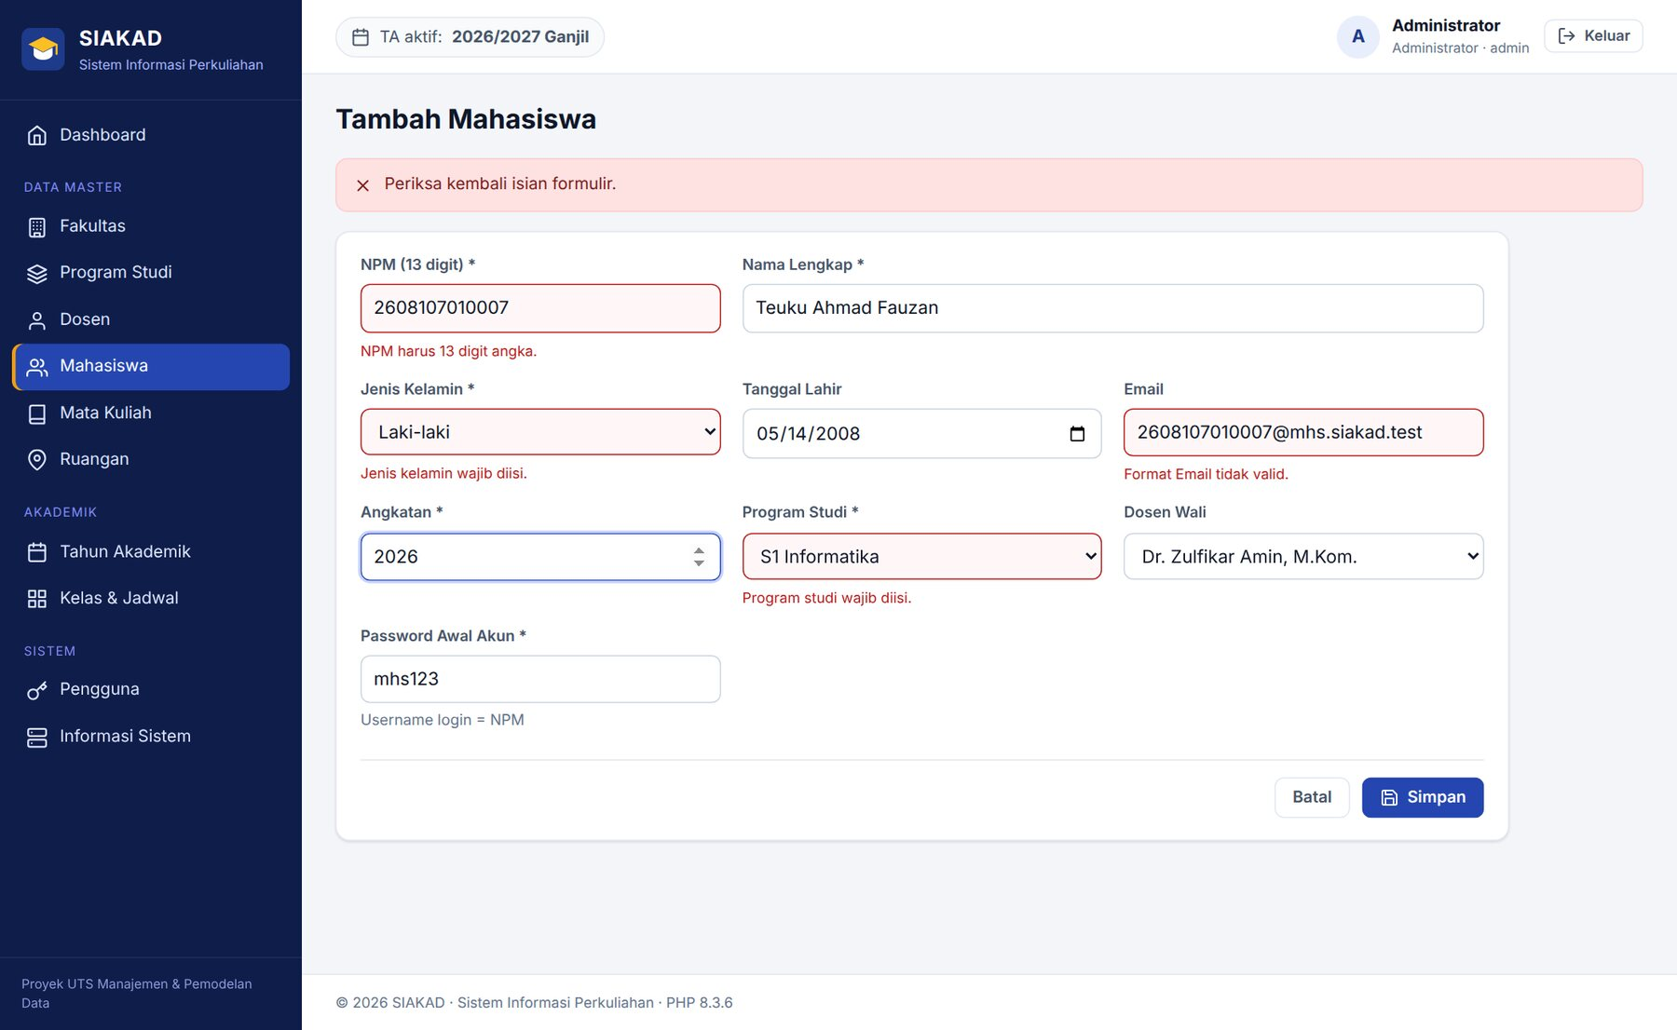
Gambar 52. Formulir tambah mahasiswa yang sudah diisi dengan benar.
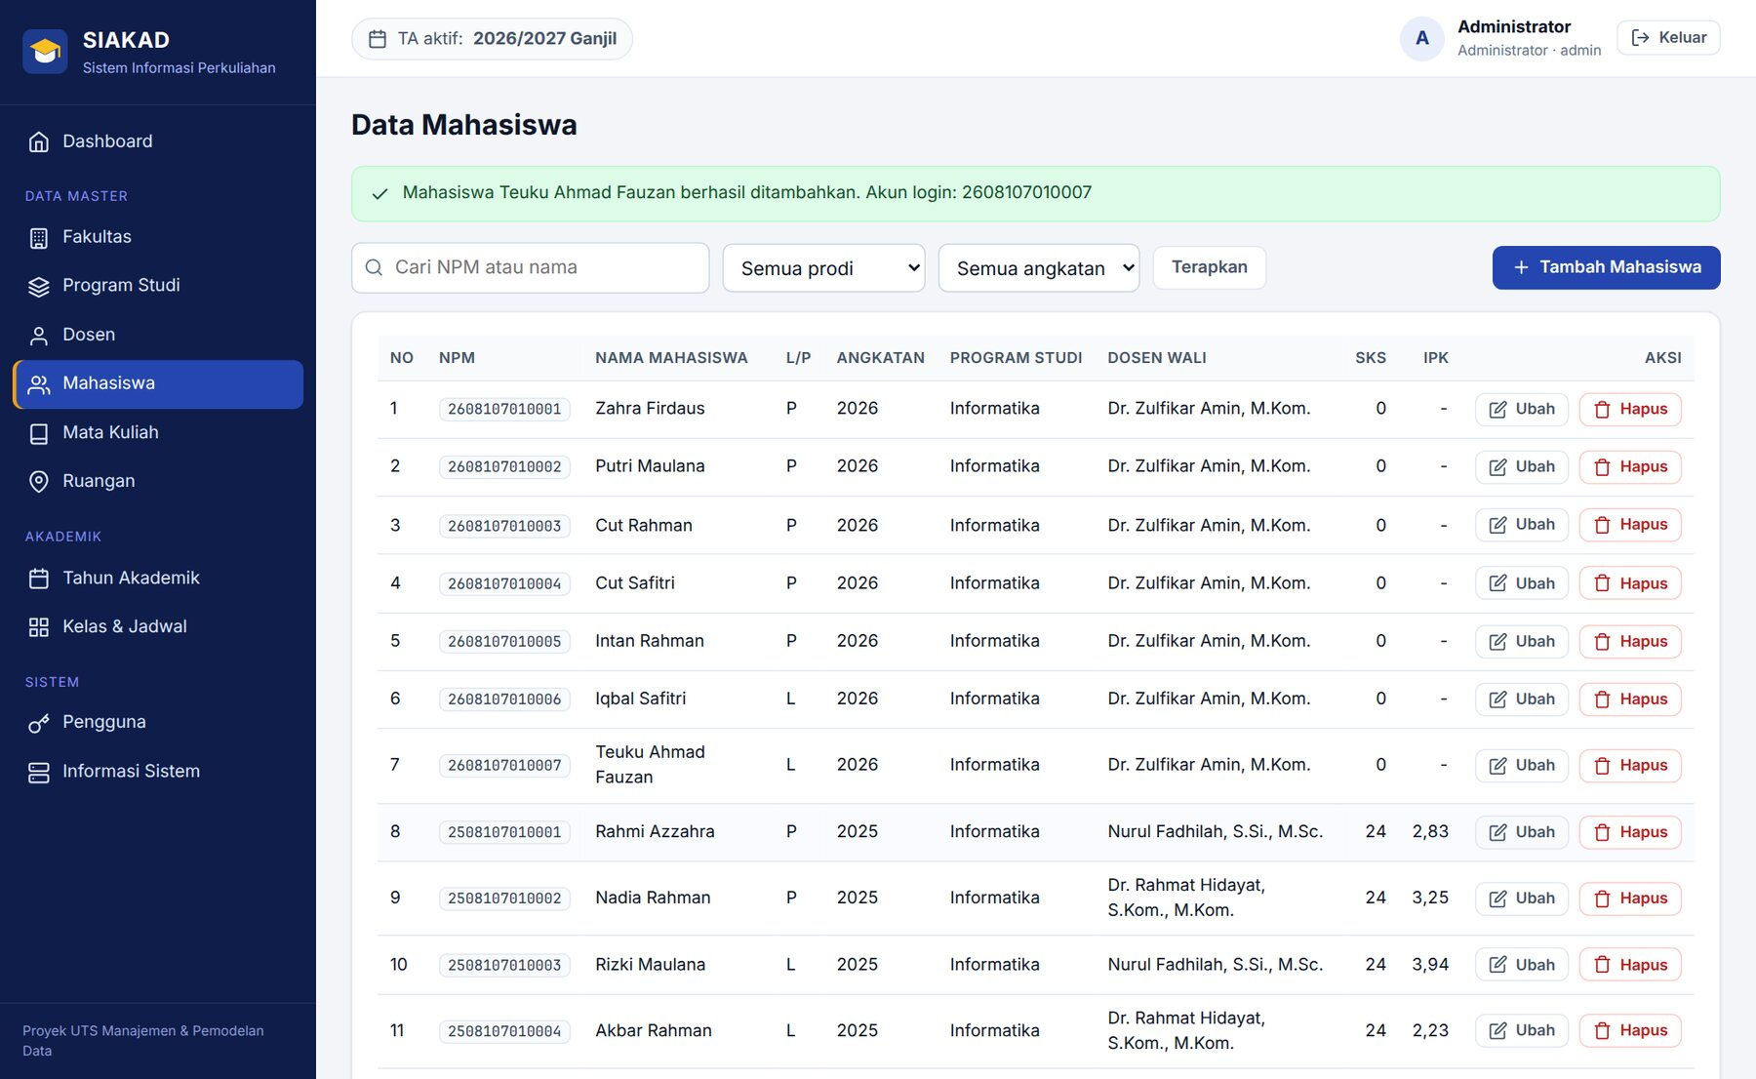
Gambar 53. Mahasiswa Teuku Ahmad Fauzan berhasil ditambahkan beserta akun loginnya.
Siklus CRUD lengkap pada data mata kuliah diperlihatkan pada Gambar 54 sampai Gambar 60. Mata kuliah INF306 Data Warehouse ditambahkan, kemudian nama dan semesternya diubah menjadi Data Warehouse dan OLAP semester 5, lalu dihapus. Percobaan menghapus INF301 Manajemen dan Pemodelan Data ditolak karena mata kuliah tersebut masih dipakai oleh kelas.
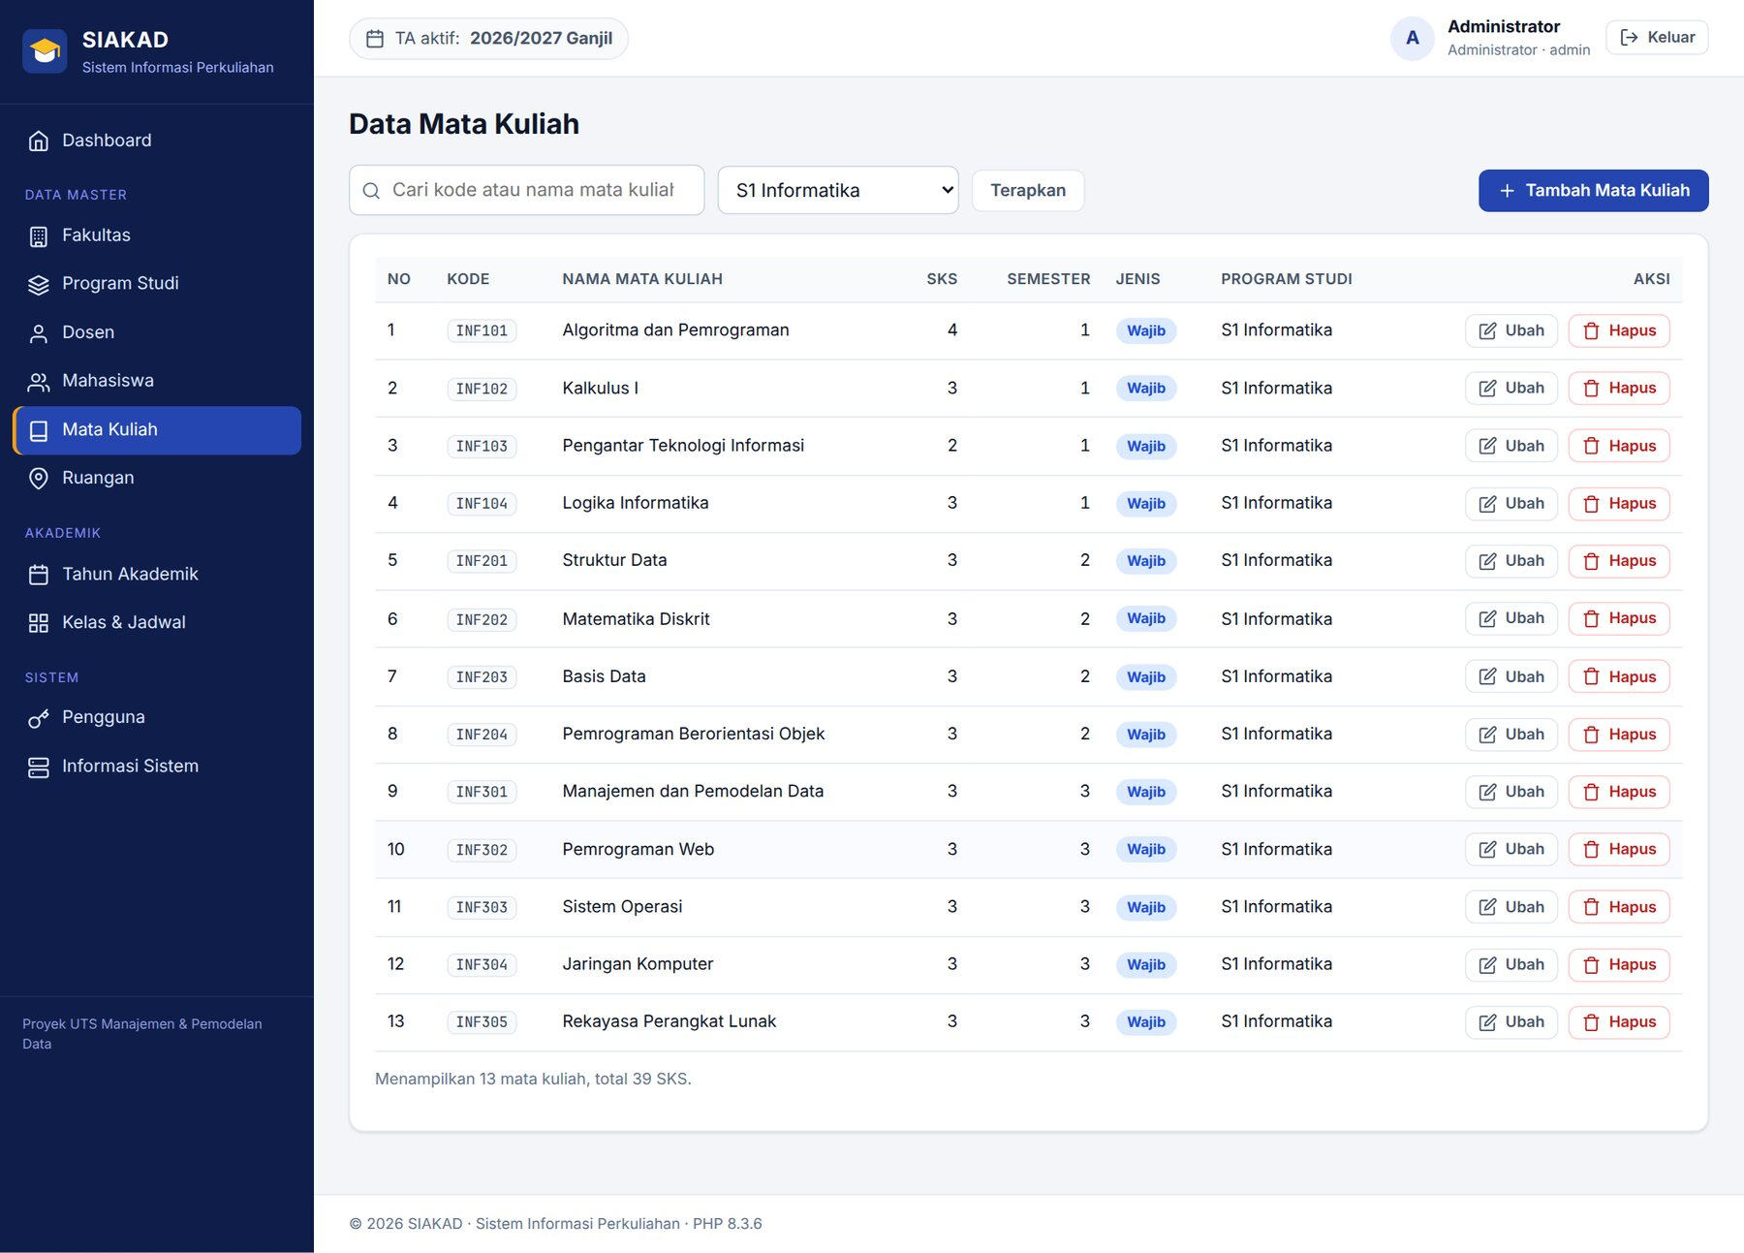
Gambar 54. Daftar mata kuliah program studi Informatika (Read).
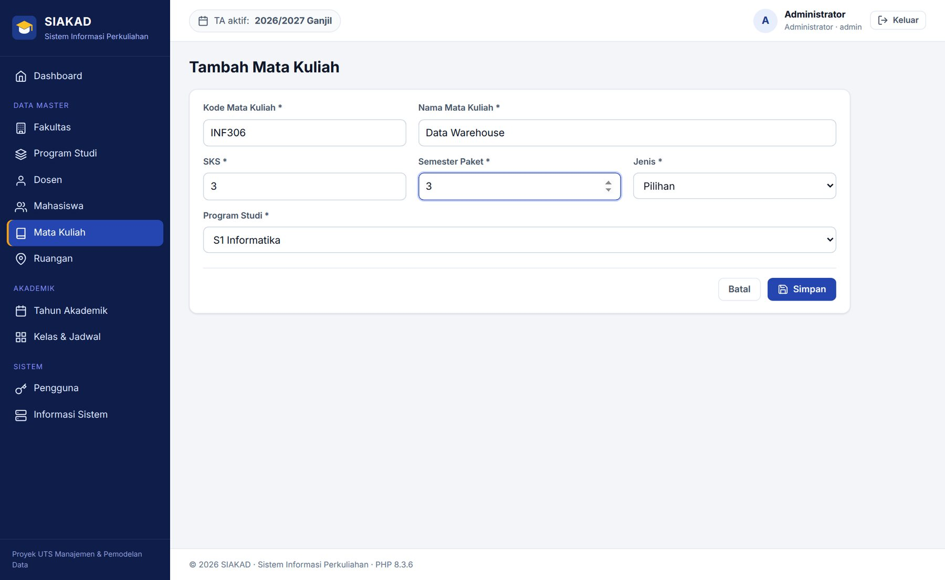
Gambar 55. Formulir tambah mata kuliah INF306 Data Warehouse (Create).
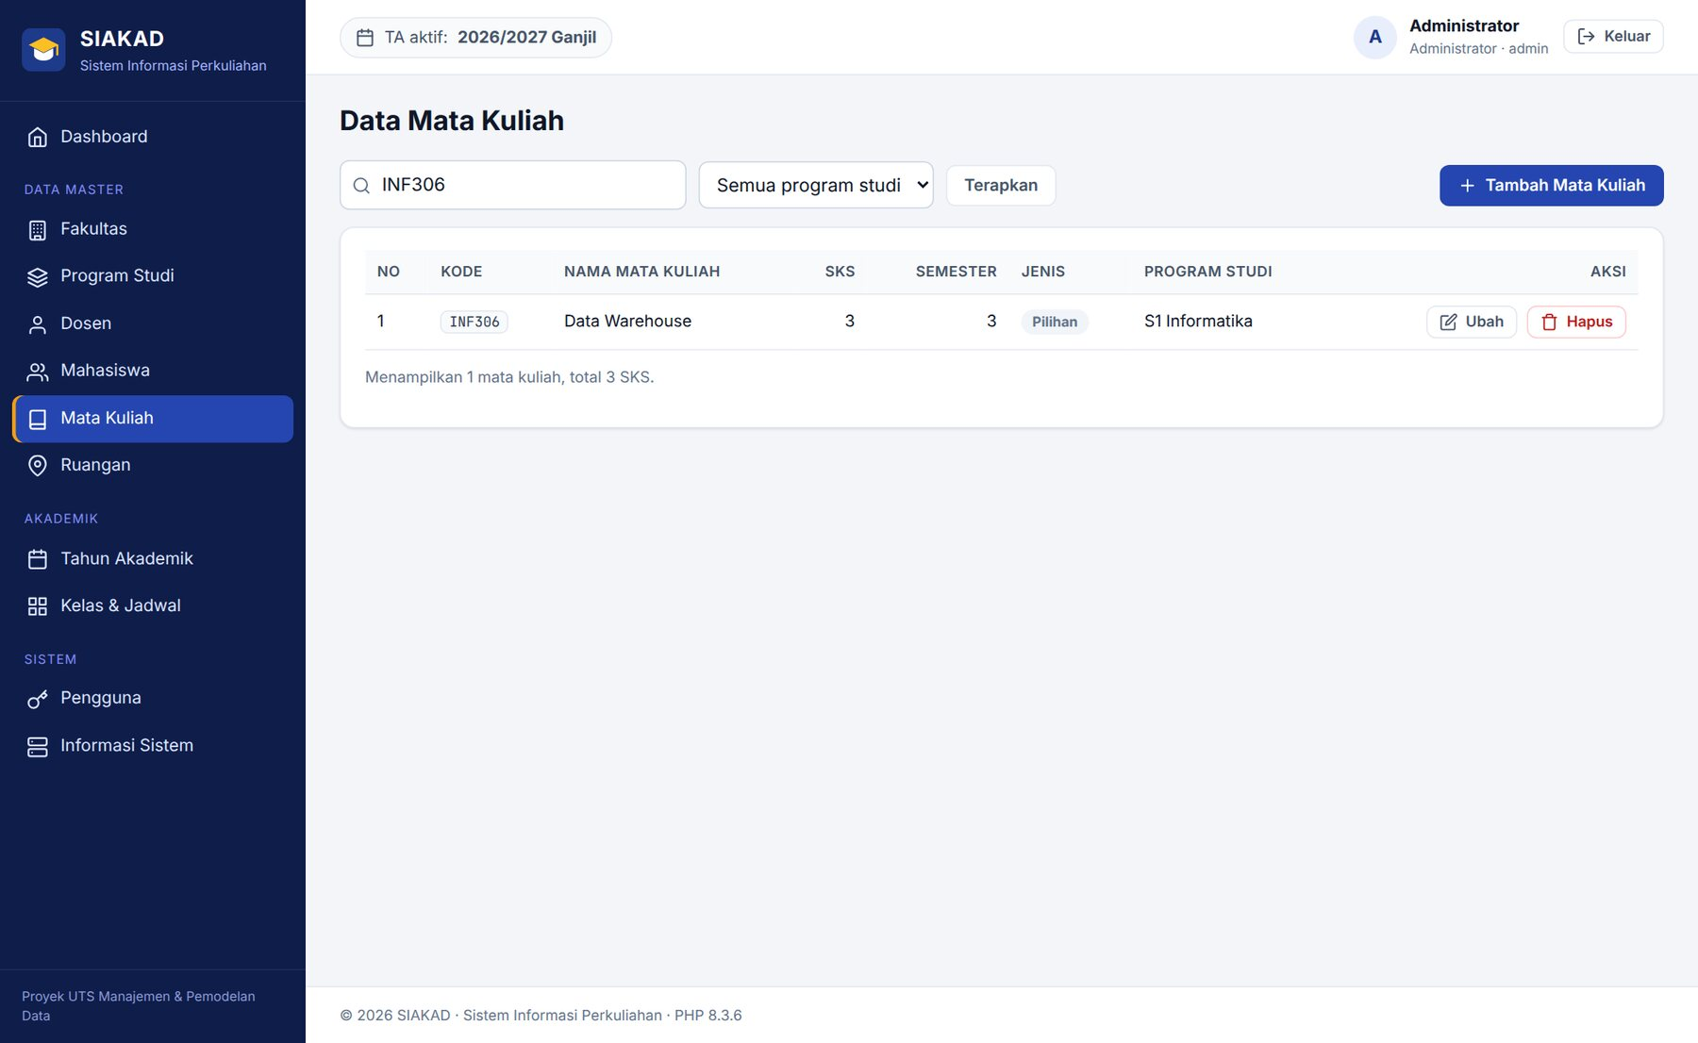
Gambar 56. Mata kuliah INF306 berhasil tersimpan.
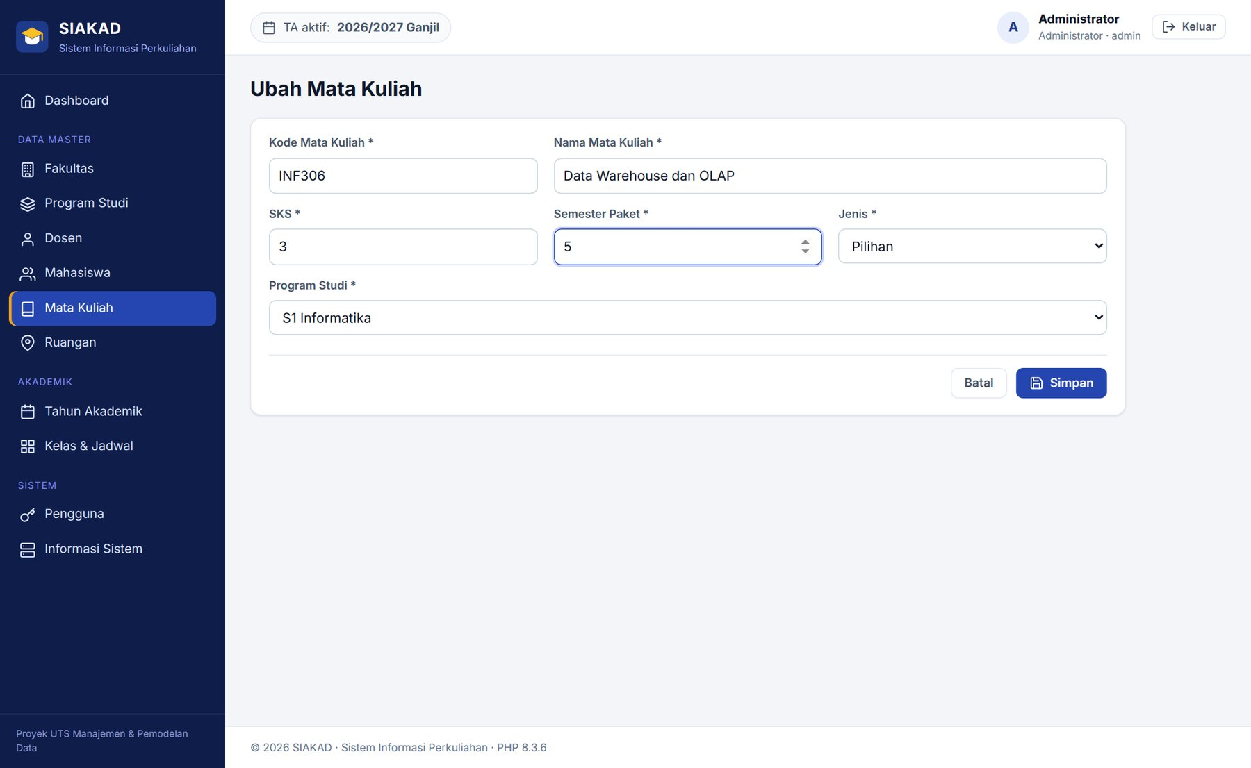
Gambar 57. Formulir ubah mata kuliah menjadi Data Warehouse dan OLAP semester 5 (Update).
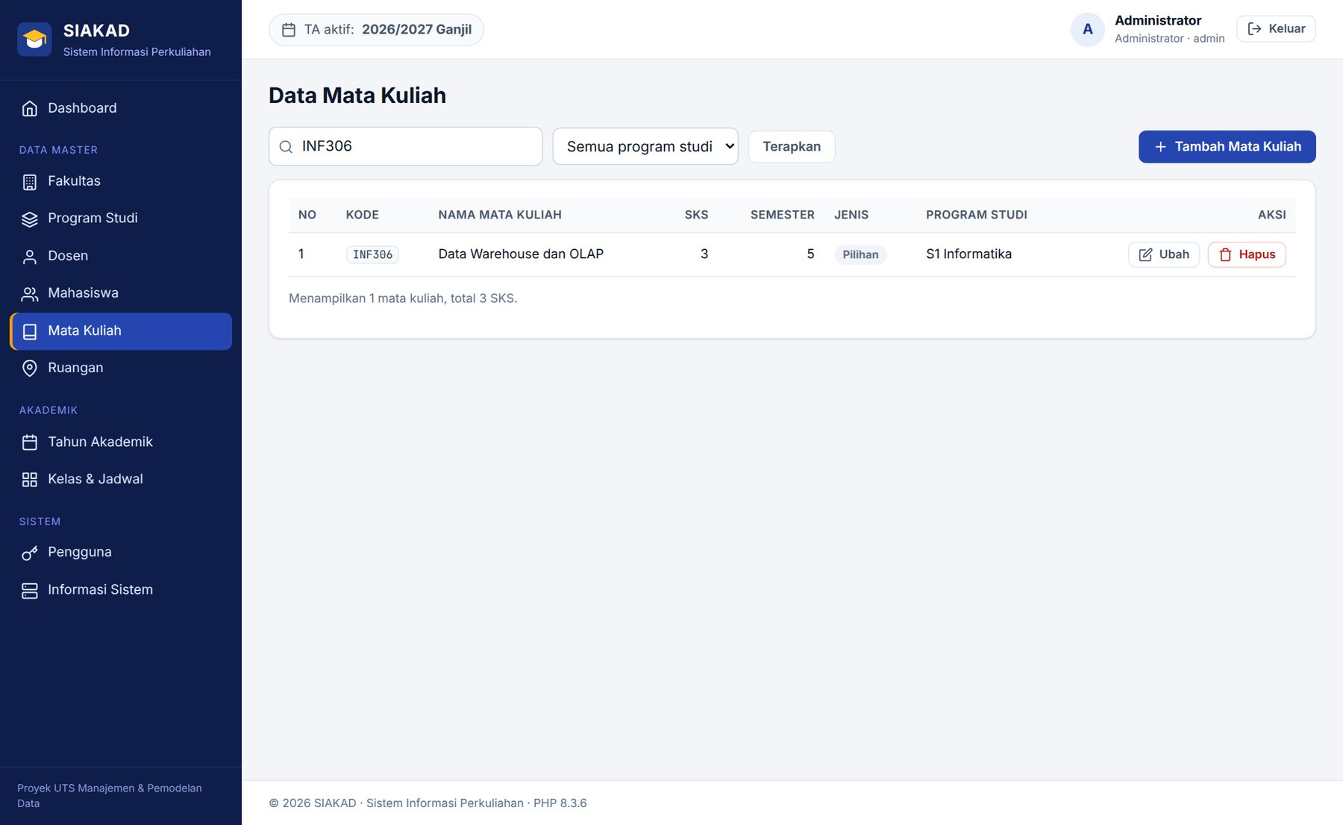
Gambar 58. Perubahan mata kuliah INF306 berhasil disimpan.
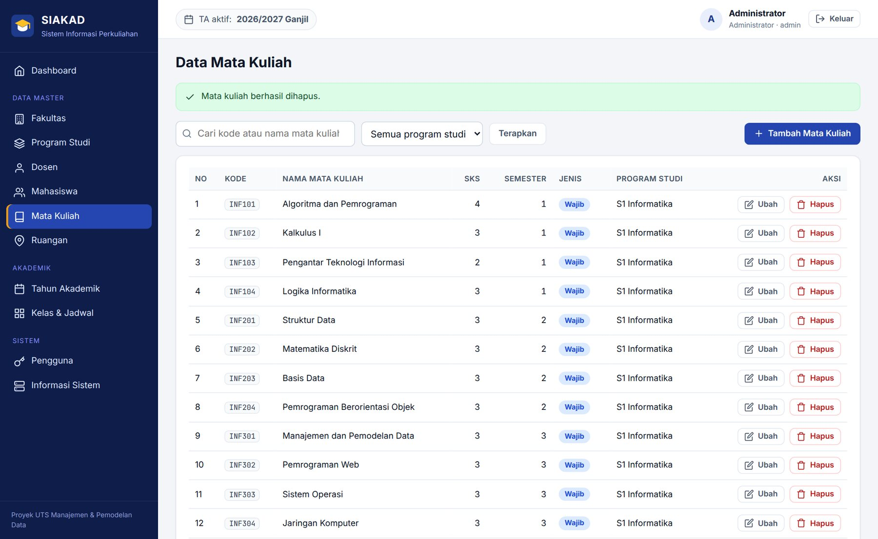
Gambar 59. Mata kuliah INF306 berhasil dihapus (Delete).
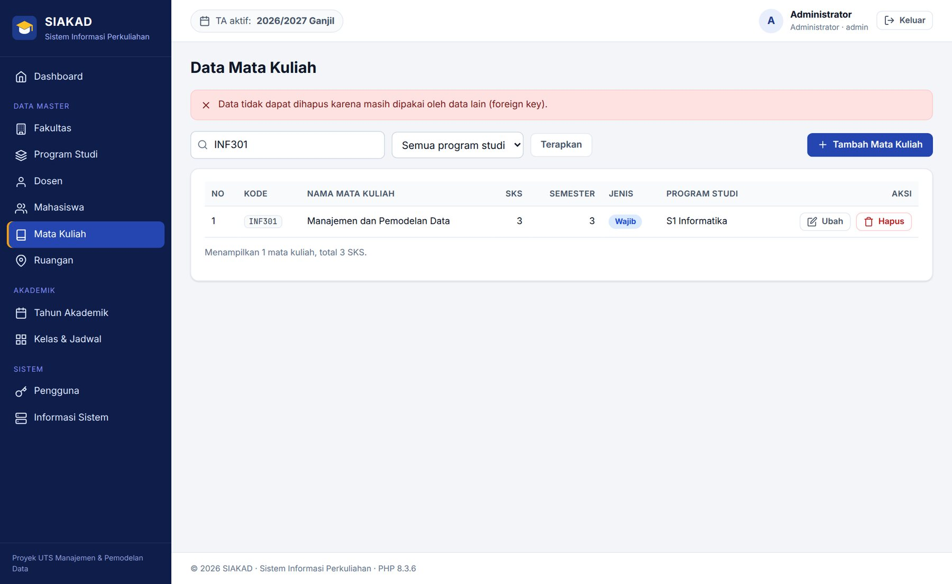
Gambar 60. Penghapusan INF301 ditolak karena masih dipakai kelas (foreign key RESTRICT).
Ketika administrator menambah kelas Jaringan Komputer kelas 02 pada hari Senin pukul 10.30 sampai 12.10 dengan dosen Nurul Fadhilah, sistem menolaknya karena dosen yang sama sudah mengajar Manajemen dan Pemodelan Data pada hari Senin pukul 10.00 sampai 11.40 (Gambar 61).
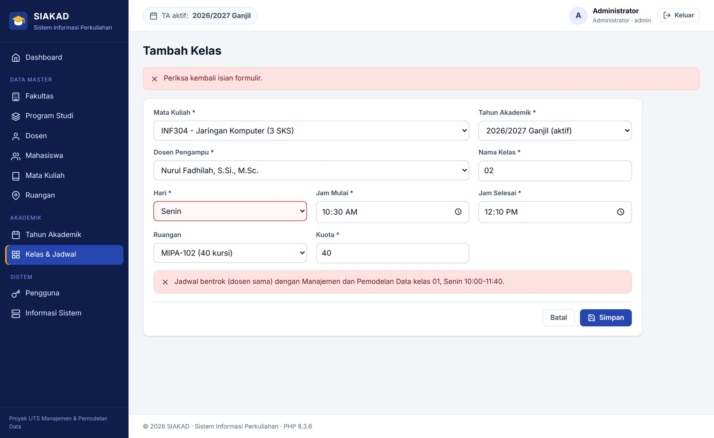
Gambar 61. Penambahan kelas ditolak karena jadwal dosen bentrok.
Mahasiswa mengisi KRS. Mahasiswa memilih kelas yang ditawarkan pada tahun akademik aktif. Sebelum menyimpan, sistem memeriksa di dalam satu transaksi bahwa kelas berada di program studi mahasiswa, mata kuliah belum diambil, kuota masih tersedia, jadwal tidak bentrok, dan total SKS tidak melebihi 24. KRS baru berstatus Diajukan dan masih dapat dibatalkan. Pada Gambar 62, Rahmi Azzahra memiliki empat mata kuliah dengan total 12 SKS, lalu setelah mengambil Rekayasa Perangkat Lunak totalnya menjadi 15 SKS (Gambar 63).
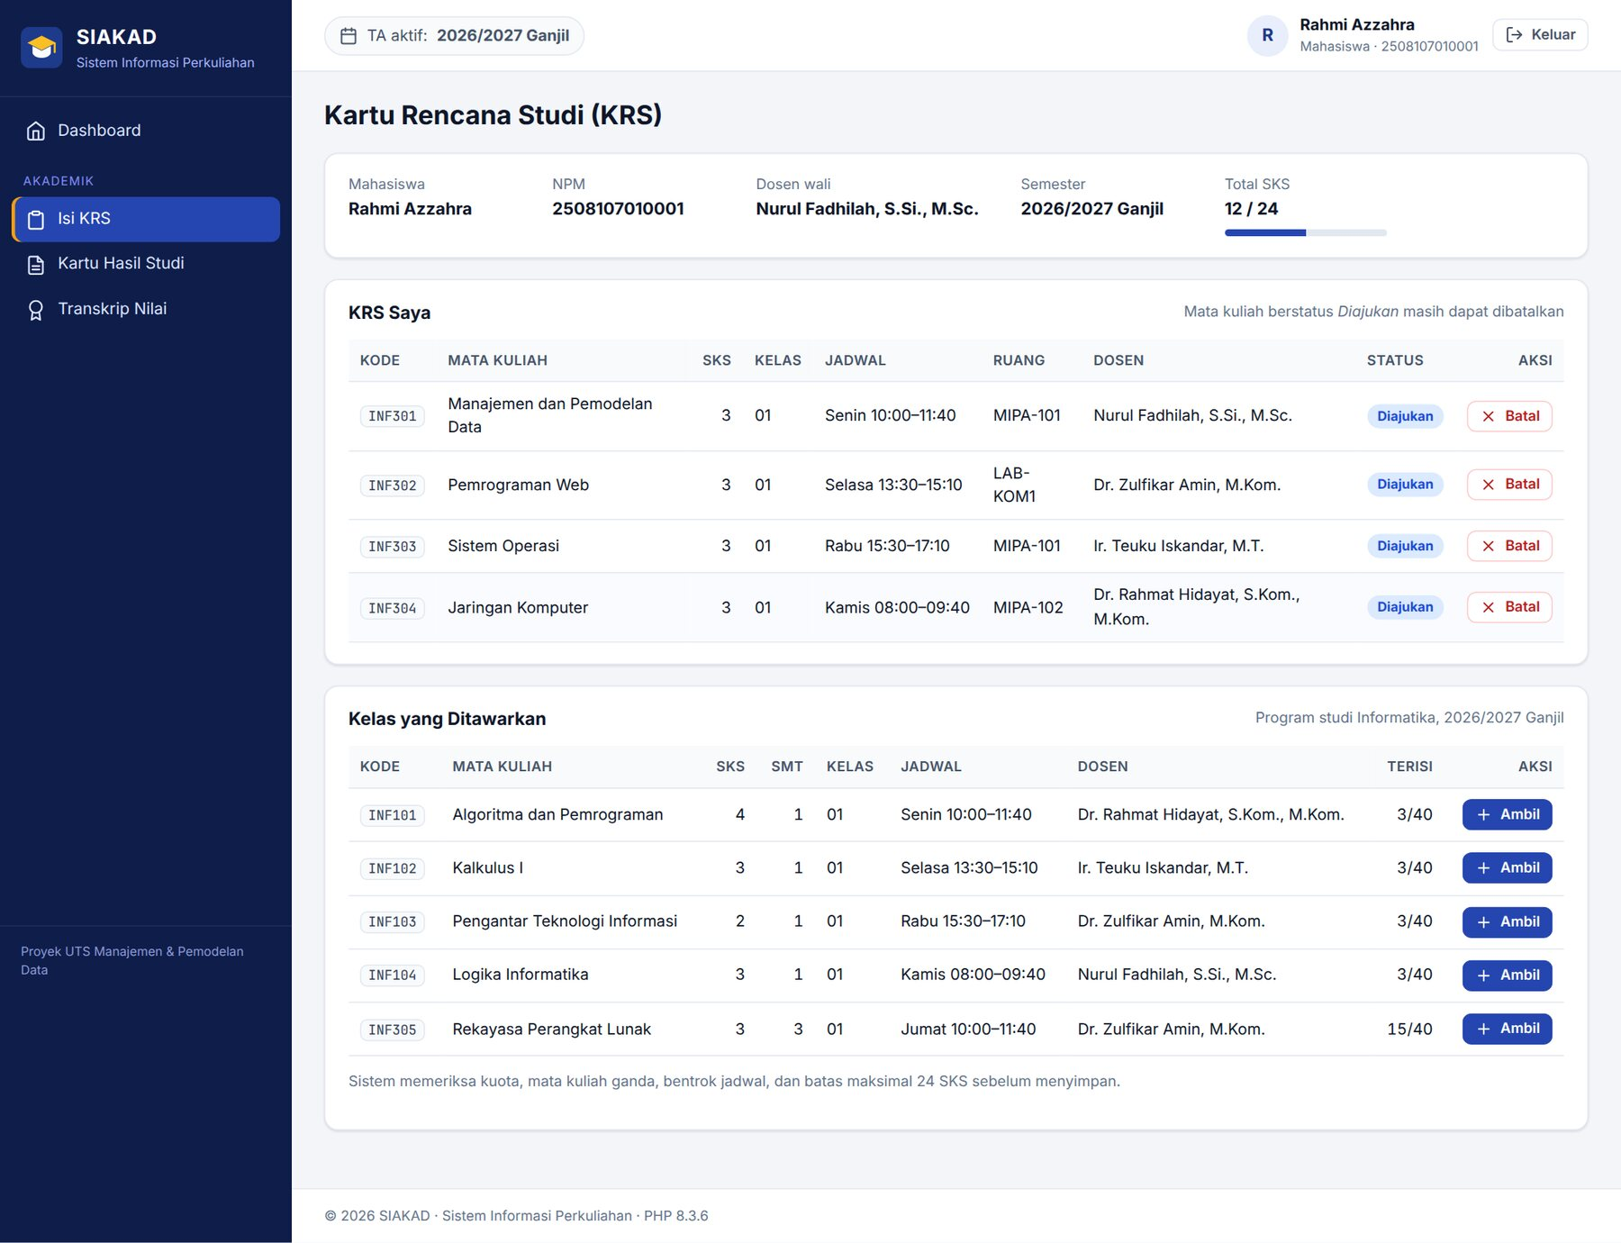
Gambar 62. KRS sebelum menambah mata kuliah: empat mata kuliah dengan total 12 SKS.
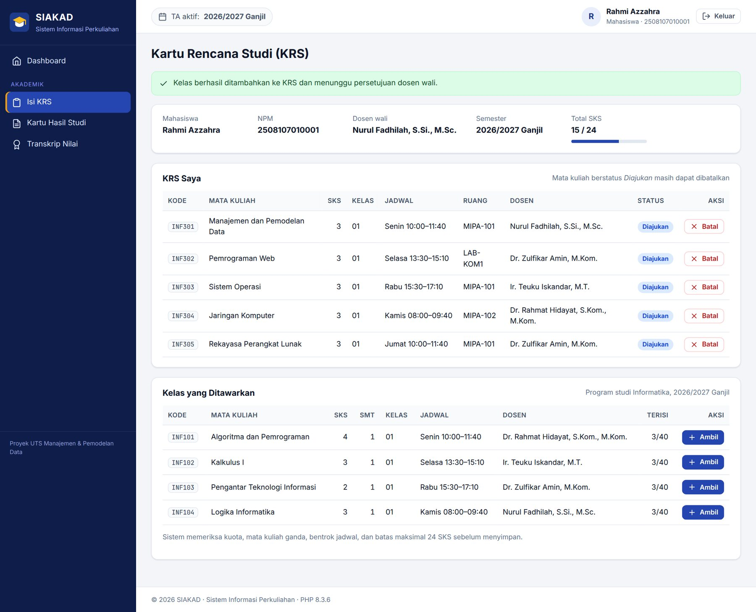
Gambar 63. Rekayasa Perangkat Lunak berhasil diambil; total menjadi 15 SKS dengan status Diajukan.
Dosen wali menyetujui KRS. Dosen melihat daftar mahasiswa bimbingan beserta status KRS-nya, memeriksa rincian KRS, lalu menyetujui atau menolaknya (Gambar 64 sampai Gambar 66).
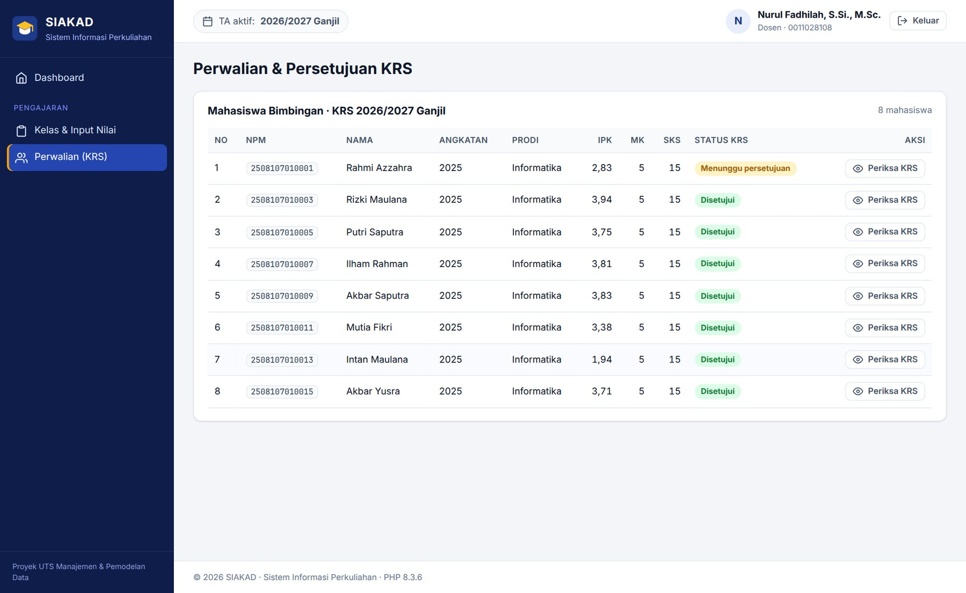
Gambar 64. Daftar mahasiswa bimbingan dan status KRS masing-masing.
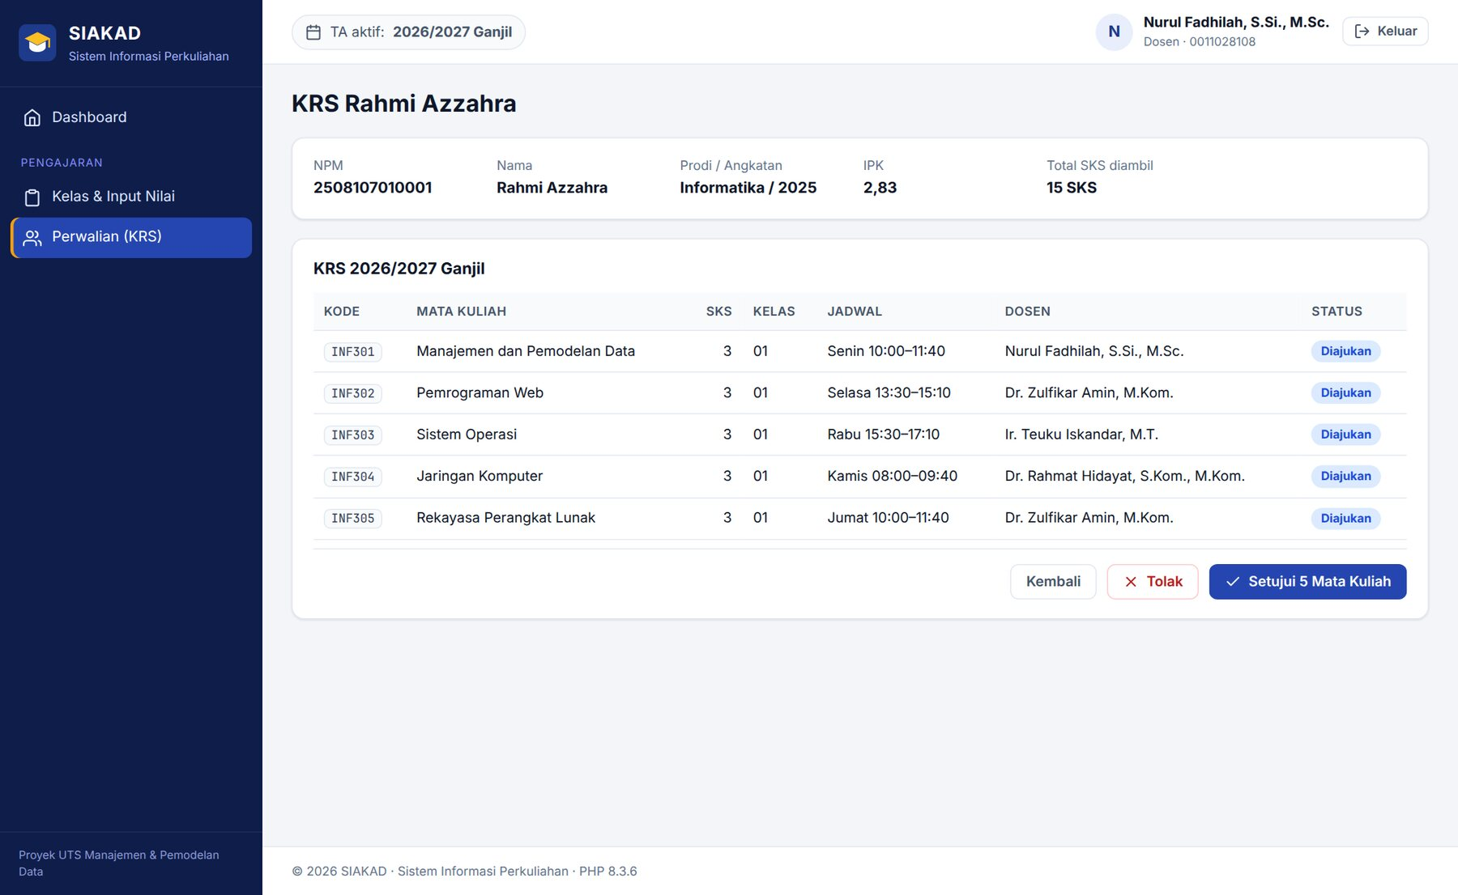
Gambar 65. Rincian KRS yang diajukan Rahmi Azzahra.
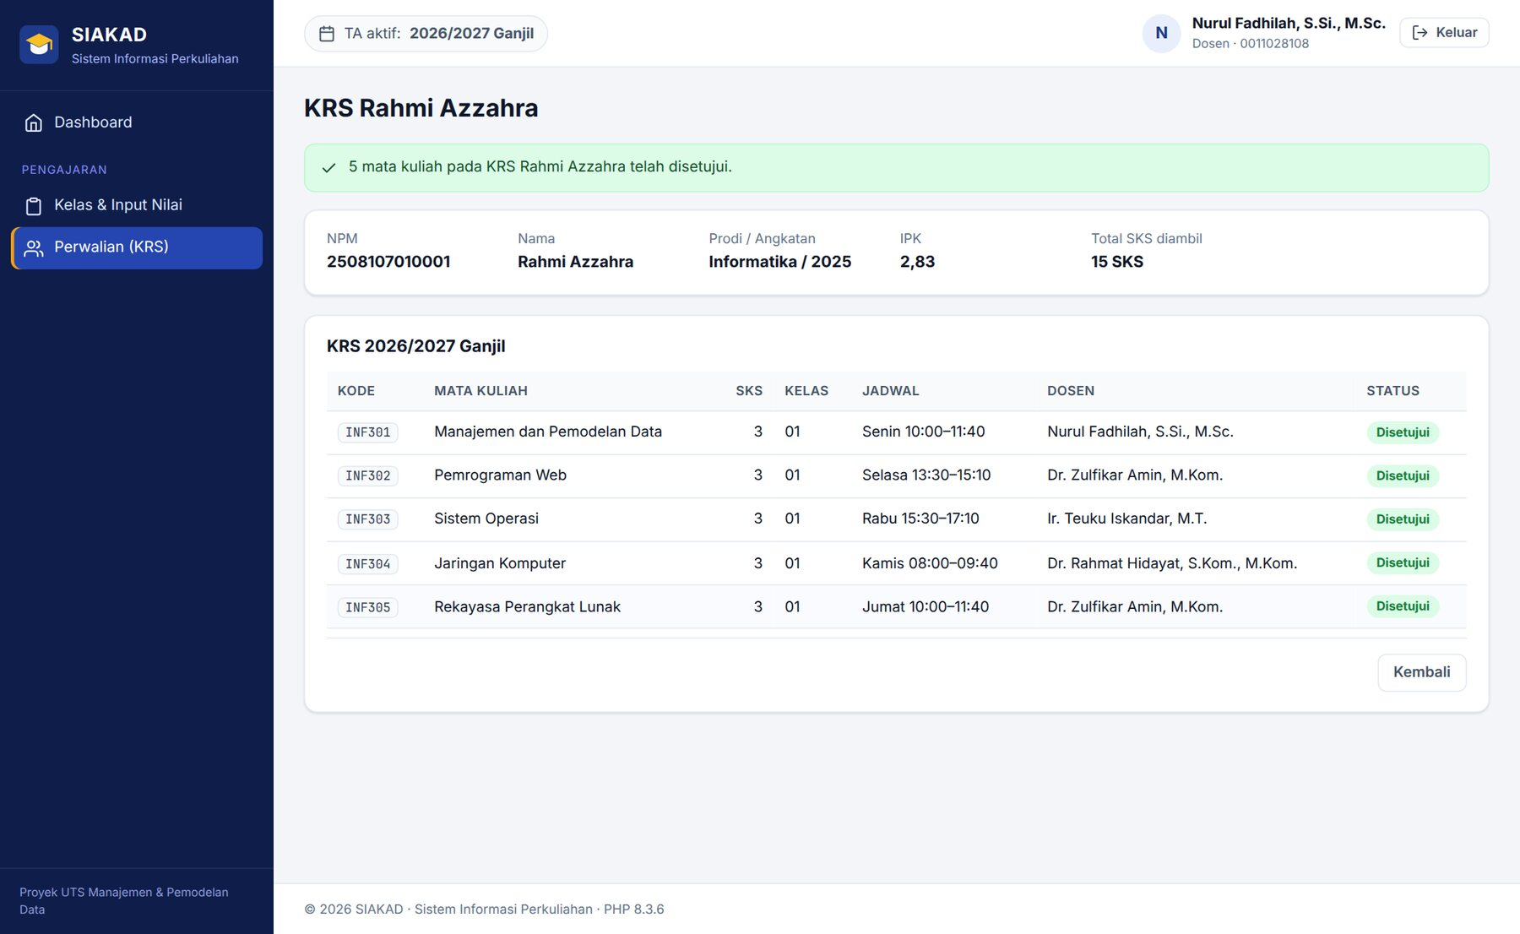
Gambar 66. Lima mata kuliah pada KRS Rahmi Azzahra telah disetujui dosen wali.
Dosen menginput nilai. Dosen pengampu membuka kelas, lalu mengisi nilai tugas, UTS, dan UAS. Nilai akhir dan huruf mutu langsung dihitung di browser oleh JavaScript sebagai pratinjau, sedangkan nilai resmi tetap dihitung ulang oleh view di basis data. Nilai di luar rentang 0 sampai 100 ditolak oleh validasi server (Gambar 68) dan juga oleh CHECK di basis data. Setelah disimpan, delapan dari enam belas mahasiswa pada kelas Manajemen dan Pemodelan Data sudah memiliki nilai lengkap (Gambar 69).
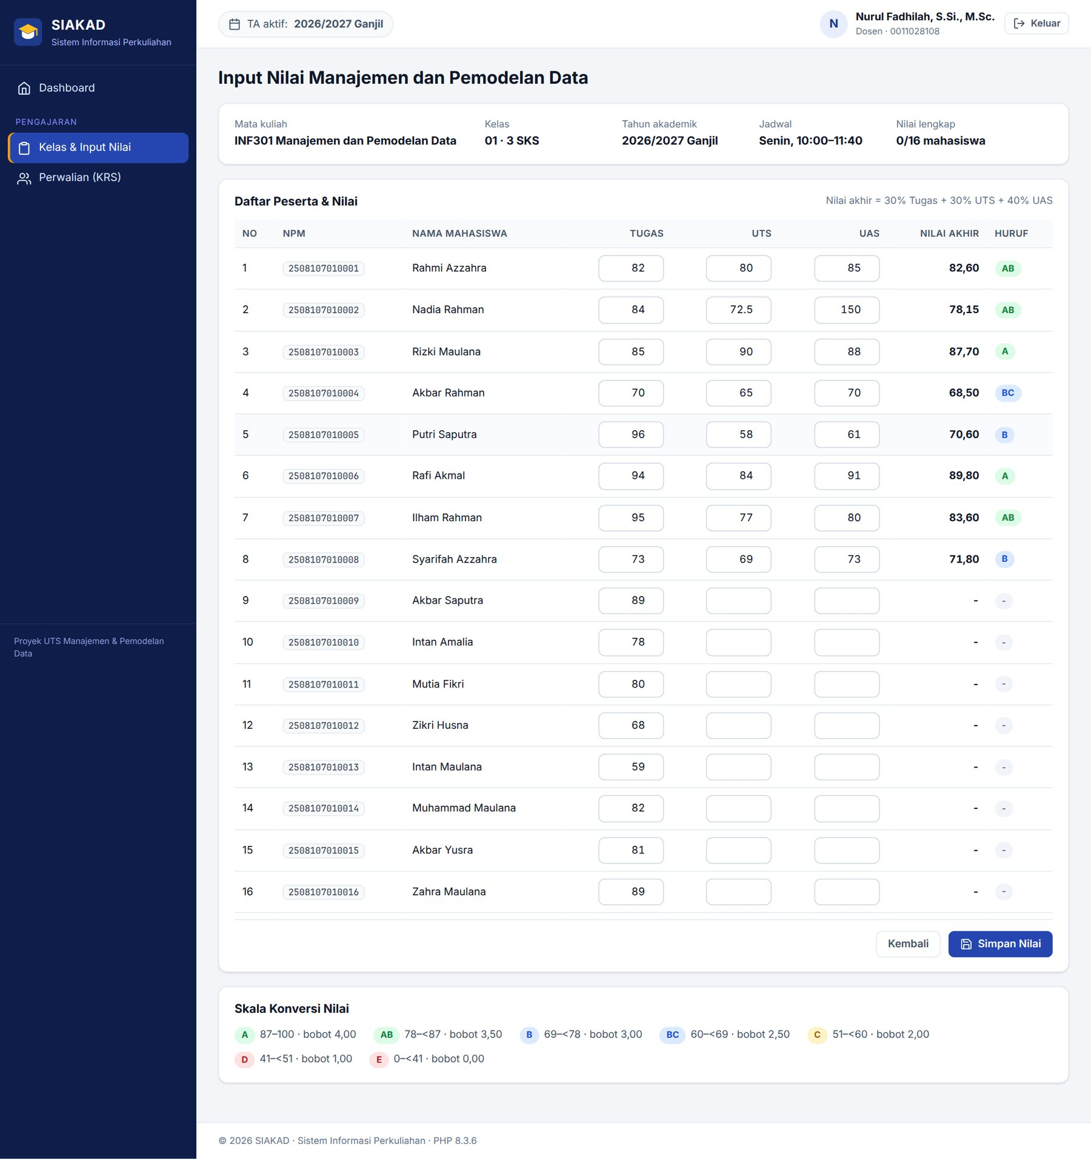
Gambar 67. Formulir input nilai dengan pratinjau nilai akhir dan huruf mutu.
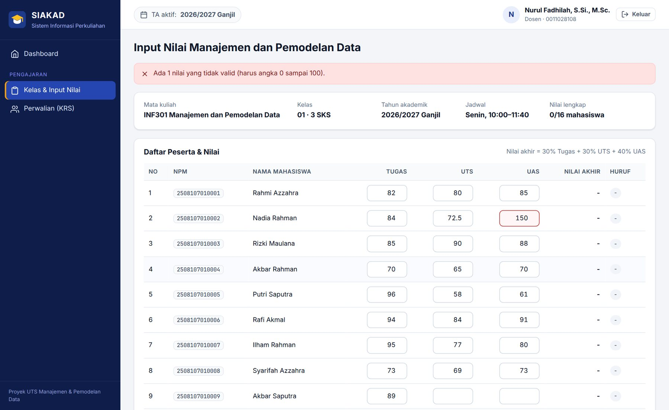
Gambar 68. Nilai UAS 150 ditolak oleh validasi server.
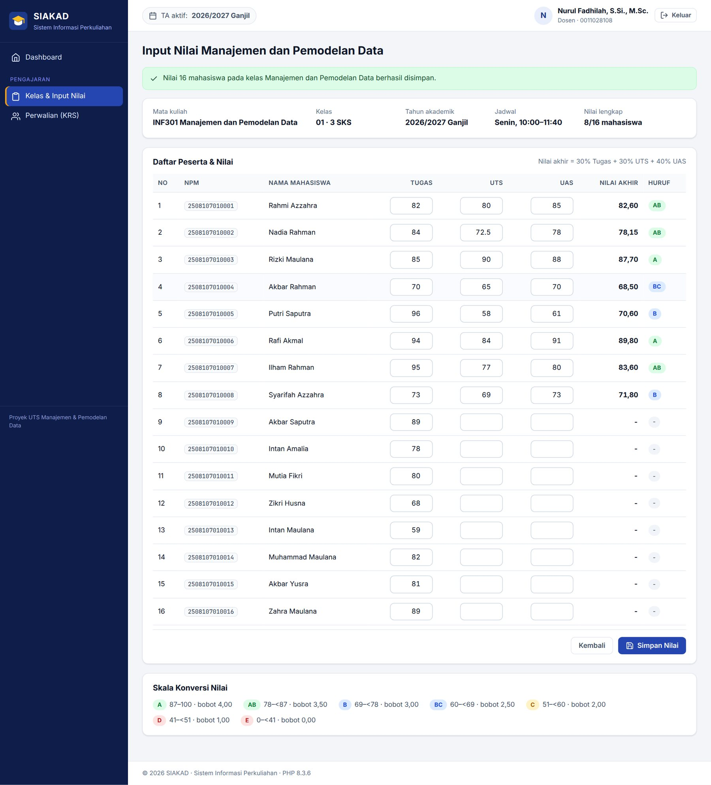
Gambar 69. Nilai tersimpan; delapan dari enam belas mahasiswa sudah memiliki nilai lengkap.
Mahasiswa melihat nilai. Setelah KRS disetujui dan nilai diinput, status KRS terkunci (Gambar 70) dan mahasiswa dapat melihat KHS per semester beserta IPS serta transkrip beserta IPK (Gambar 71 sampai Gambar 73). Rahmi Azzahra memperoleh nilai akhir 82,60 dengan huruf AB pada Manajemen dan Pemodelan Data, yaitu hasil dari 30% × 82 + 30% × 80 + 40% × 85. IPK-nya adalah 2,91 dari 27 SKS, sesuai perhitungan manual total mutu 78,50 dibagi 27 SKS yang menghasilkan 2,907 dan dibulatkan menjadi 2,91.
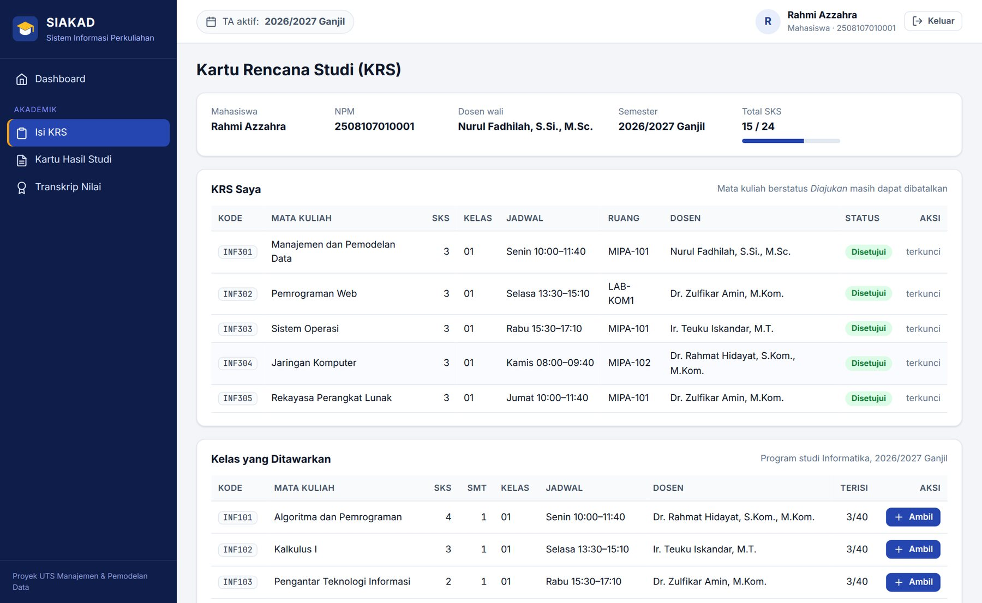
Gambar 70. Status KRS mahasiswa setelah disetujui dosen wali dan tidak dapat dibatalkan lagi.
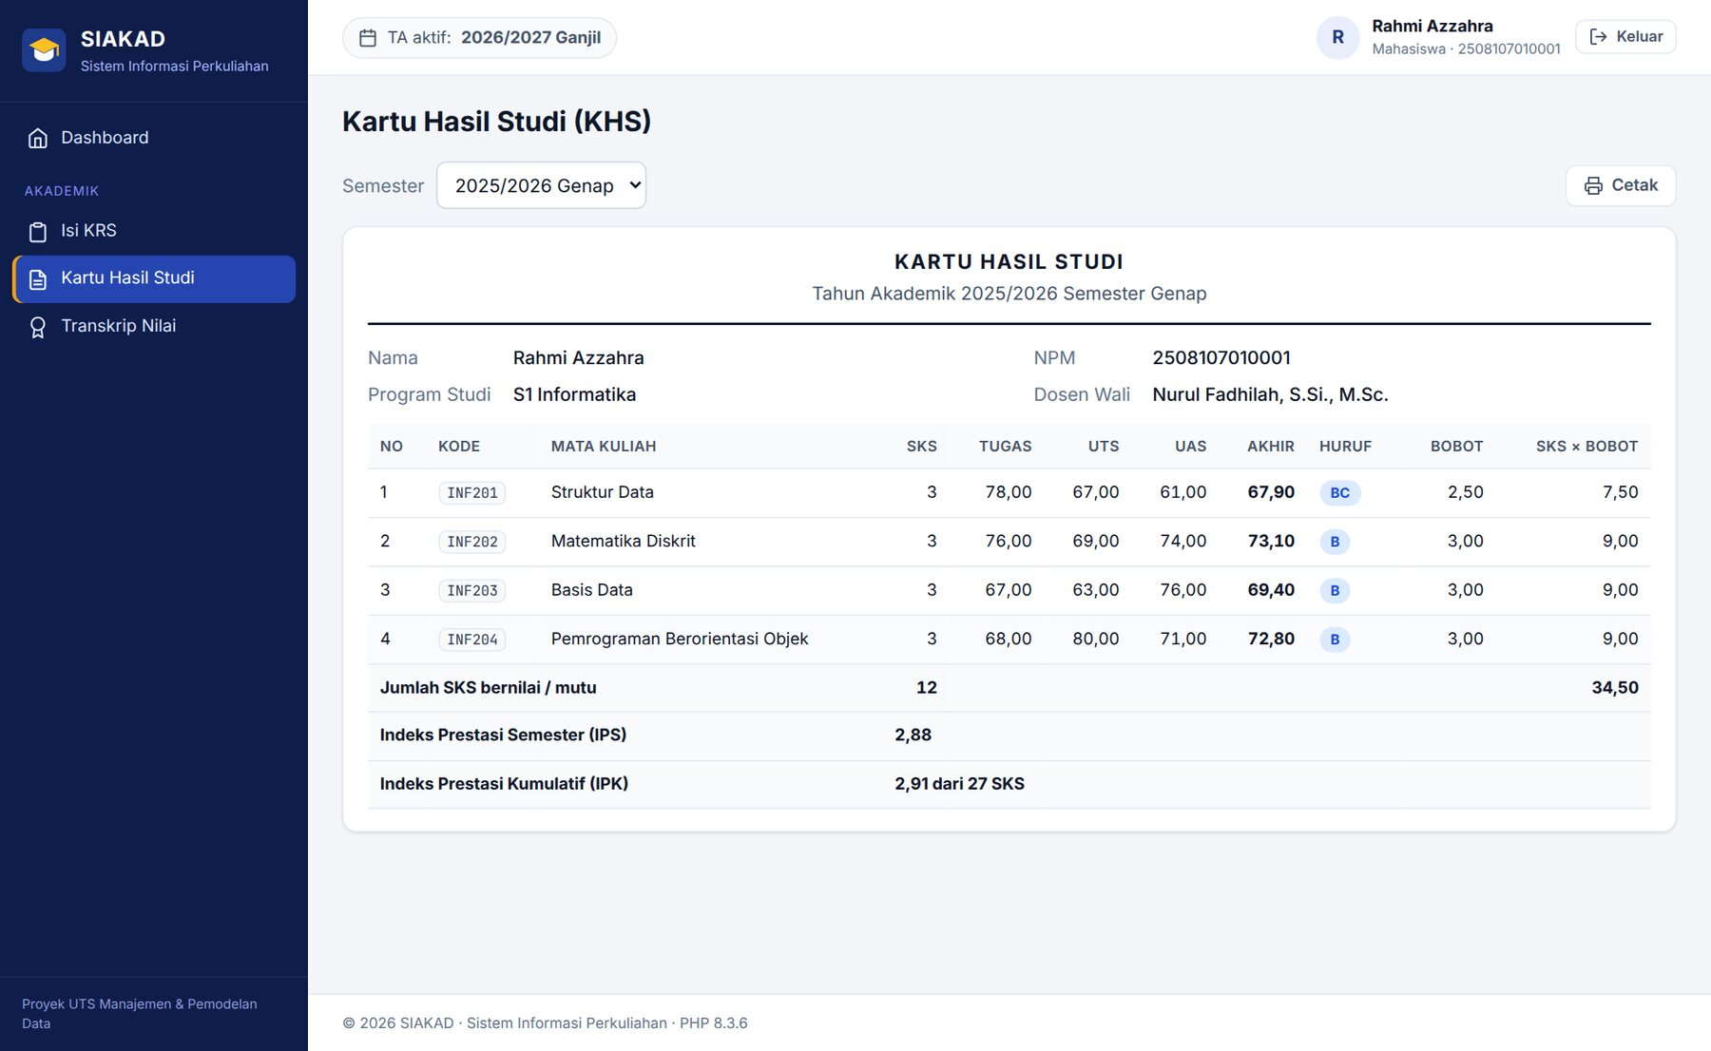
Gambar 71. KHS semester 2025/2026 Genap beserta IPS dan IPK.
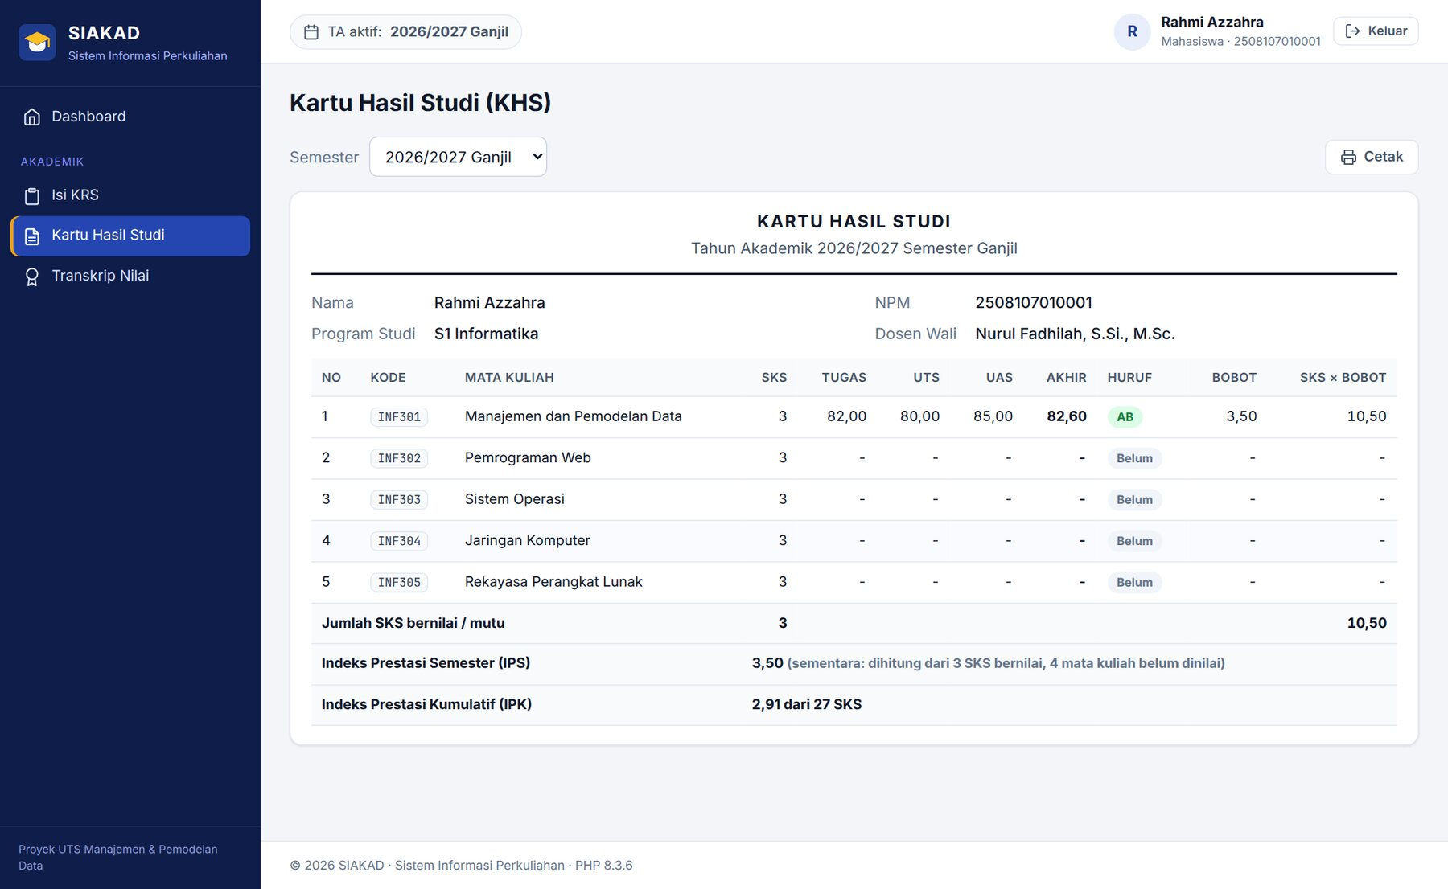
Gambar 72. KHS semester berjalan: Manajemen dan Pemodelan Data bernilai AB (82,60), sedangkan mata kuliah lain belum dinilai sehingga IPS ditandai sementara.
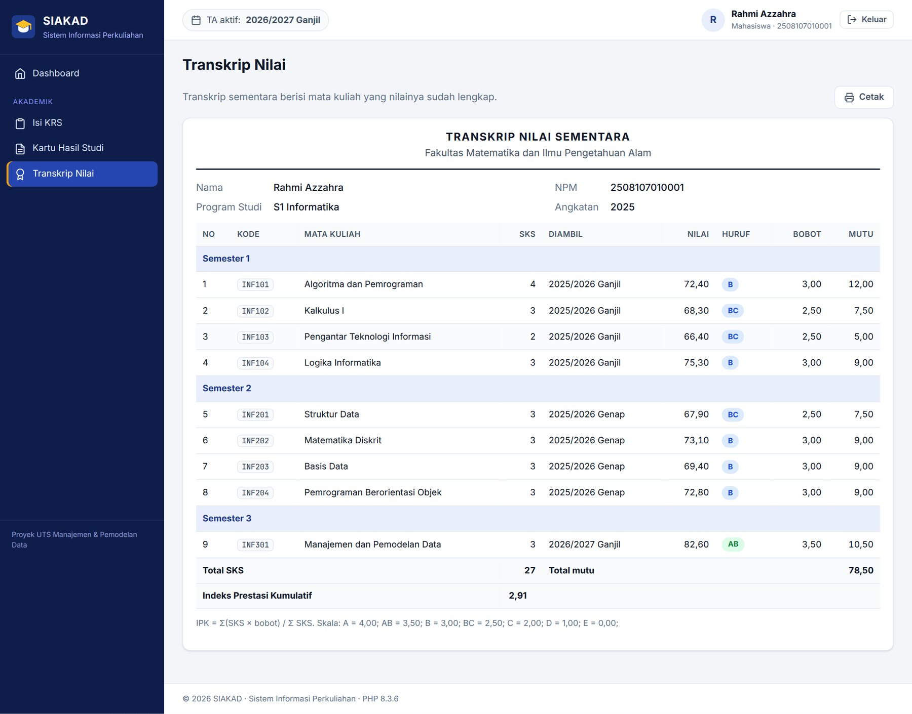
Gambar 73. Transkrip nilai sementara dengan IPK 2,91 dari 27 SKS.
Kontrol akses dan profil. Mahasiswa yang mencoba membuka halaman administrator memperoleh respons 403 Akses Ditolak (Gambar 74). Semua pengguna dapat mengganti password sendiri melalui halaman profil (Gambar 75).
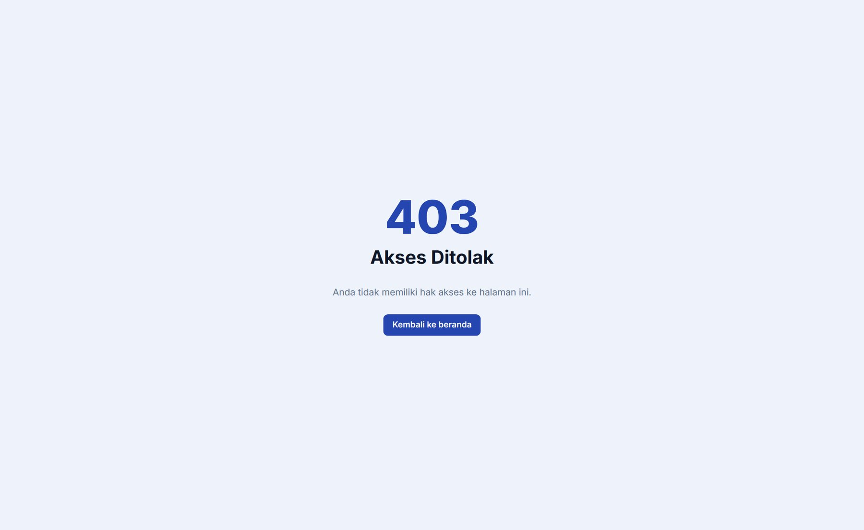
Gambar 74. Akses ditolak (403) ketika mahasiswa membuka halaman administrator.
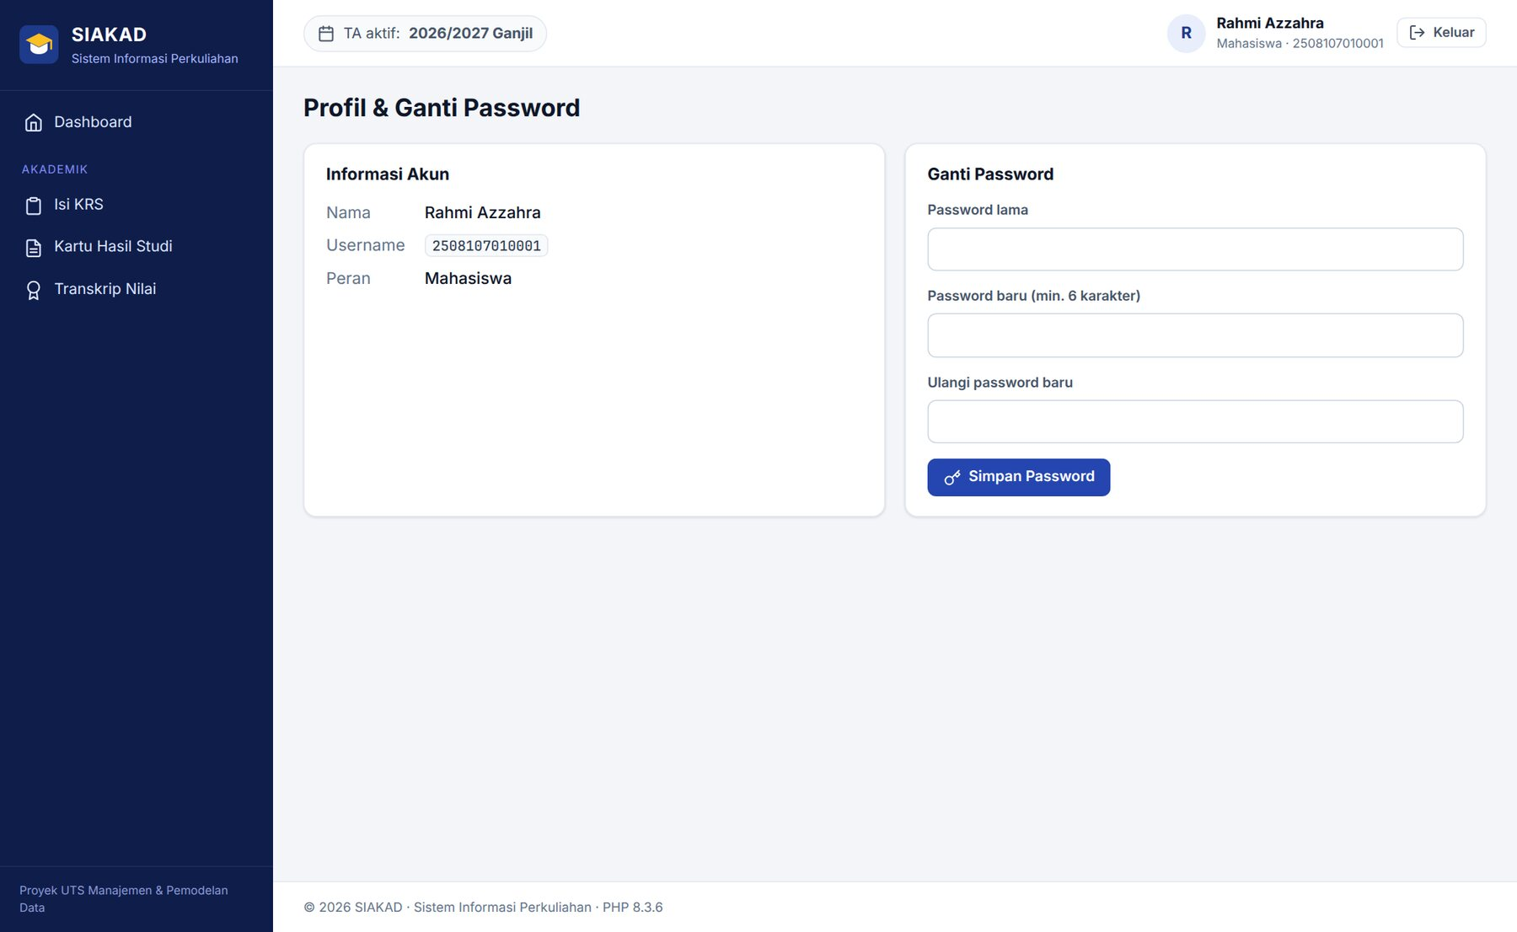
Gambar 75. Halaman profil dan ganti password.

6.5 Kendala Teknis dan Solusi
Kendala yang ditemui selama implementasi beserta penyebab dan solusinya dirangkum pada Tabel 11. Kendala pertama sampai ketiga muncul saat menyiapkan server pengembangan, kendala keempat dan kelima berkaitan dengan keamanan aplikasi, kendala keenam ditemukan saat memeriksa ulang logika perhitungan IPK, sedangkan kendala ketujuh sampai kesebelas muncul ketika aplikasi dipasang di MacBook.
Pemasangan di MacBook diawali dengan mencoba Homebrew, tetapi Homebrew tidak lagi menyediakan paket siap pakai untuk macOS 12 sehingga instalasi PHP dan MariaDB gagal, lalu dipilih XAMPP. Pada percobaan pertama, manager-osx menunjukkan Apache sudah berjalan sedangkan MySQL Database masih berhenti, sedangkan ProFTPD gagal dijalankan dengan pesan no valid servers configured pada log Server Events (Gambar 76). Akibatnya phpMyAdmin tidak dapat terhubung ke MySQL dan menampilkan galat mysqli::real_connect(): (HY000/2002): No such file or directory (Gambar 77). Galat tersebut hilang setelah MySQL Database dijalankan lebih dahulu.
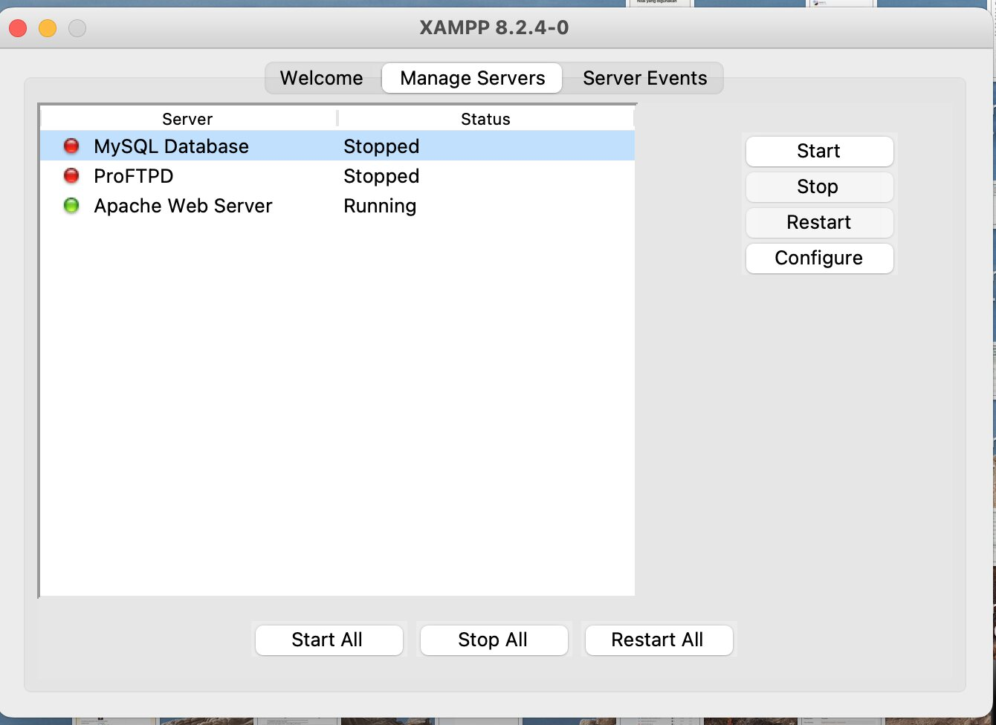
Gambar 76. Percobaan pertama di manager-osx: Apache Web Server berjalan, sedangkan MySQL Database dan ProFTPD masih berhenti (MacBook, XAMPP).
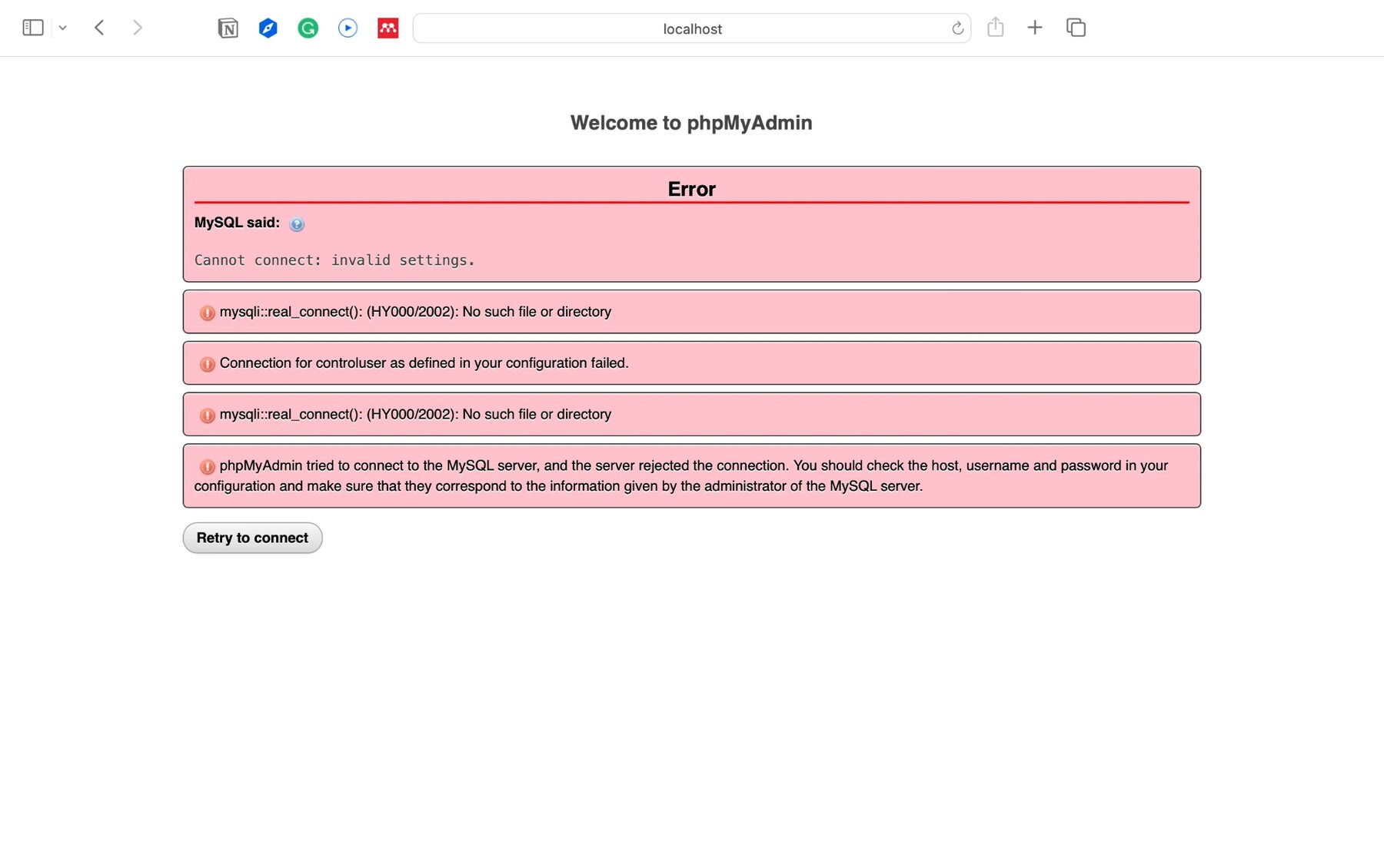
Gambar 77. phpMyAdmin gagal terhubung karena MySQL belum berjalan (galat HY000/2002) (MacBook, XAMPP).
Kendala berikutnya adalah nama folder. Folder hasil ekstrak masih bernama WEB-APLIKASI-SISTEM-INFORMASI-PERKULIAHAN-USK-main (Gambar 78), sehingga alamat http://localhost/siakad/ tidak ditemukan sampai folder tersebut diganti namanya menjadi siakad (Gambar 25). Selanjutnya, impor seed.sql berhenti pada perintah TRUNCATE TABLE krs dengan galat #1701 Cannot truncate a table referenced in a foreign key constraint (Gambar 79), karena opsi Enable foreign key checks pada phpMyAdmin tetap aktif (Gambar 29). Akibatnya seluruh tabel sudah terbentuk tetapi belum berisi data (Gambar 80).
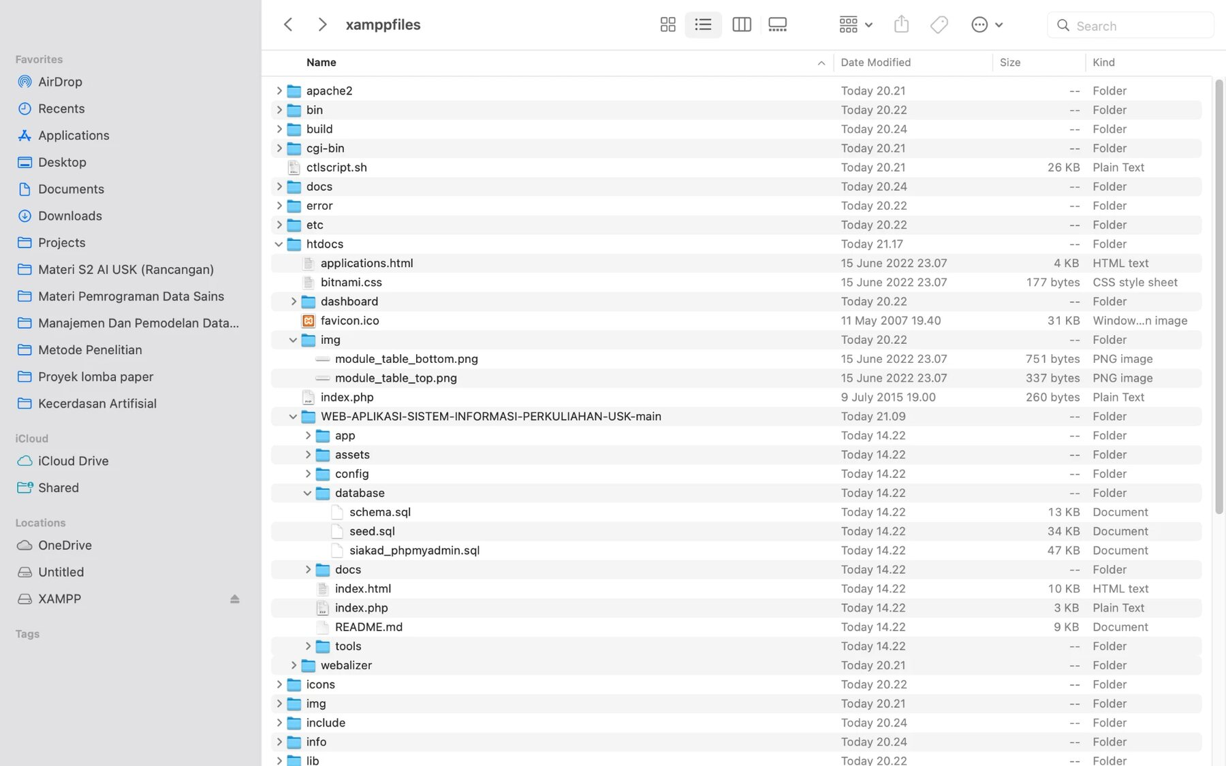
Gambar 78. Folder proyek di htdocs masih bernama WEB-APLIKASI-SISTEM-INFORMASI-PERKULIAHAN-USK-main sebelum diganti menjadi siakad (MacBook, XAMPP).
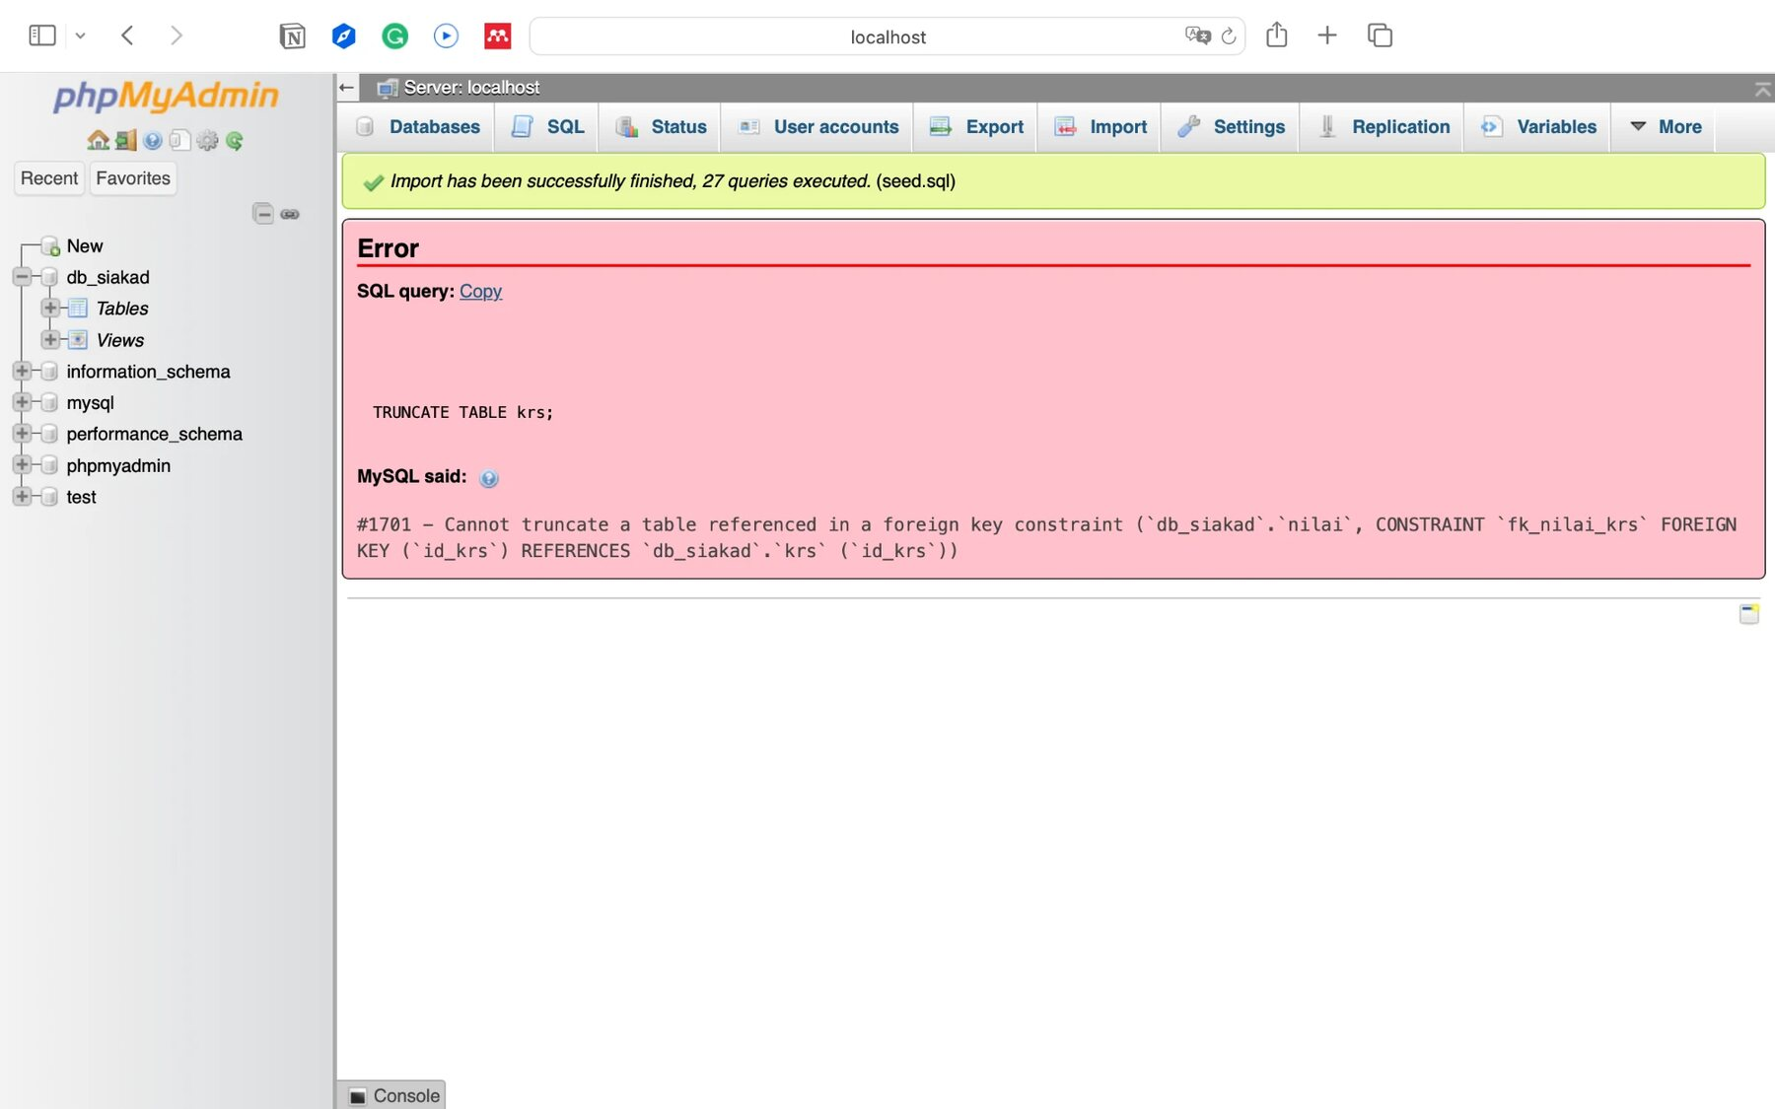
Gambar 79. Impor seed.sql berhenti pada TRUNCATE TABLE krs dengan galat #1701 karena tabel krs dirujuk oleh foreign key tabel nilai (MacBook, XAMPP).
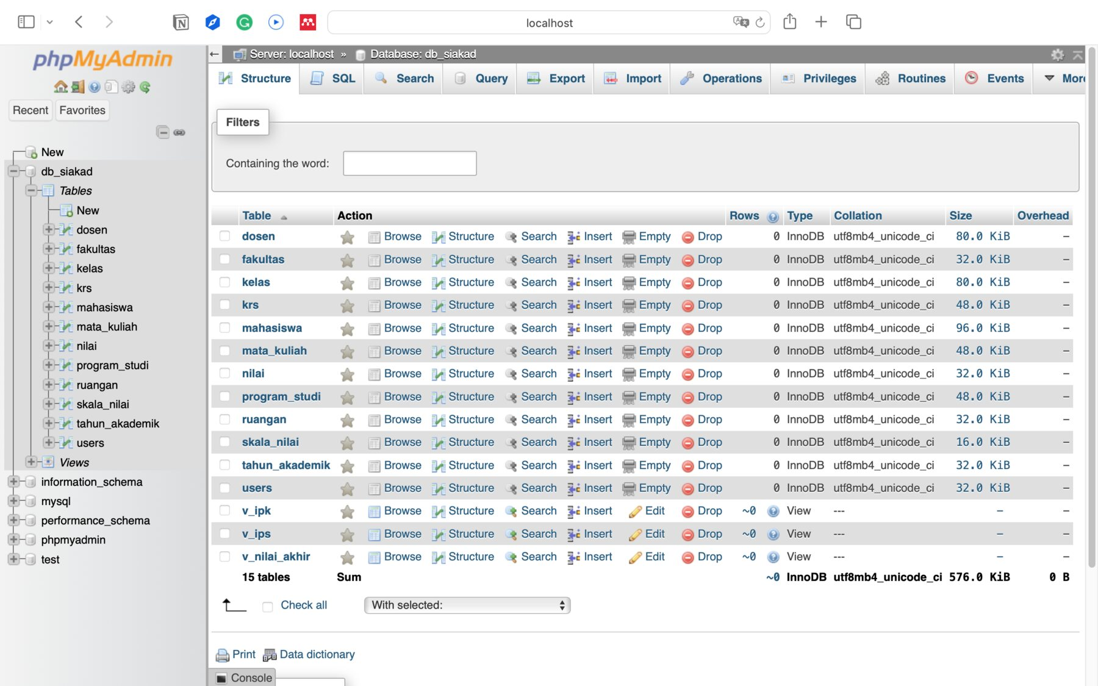
Gambar 80. Kondisi setelah impor gagal: dua belas tabel dan tiga view sudah terbentuk, tetapi seluruh tabel masih berisi 0 baris (MacBook, XAMPP).
Untuk memulihkannya, basis data db_siakad dihapus melalui tab Operations dengan pilihan Drop the database (Gambar 81) hingga tidak lagi tercantum pada daftar basis data (Gambar 82). Basis data kemudian dibuat ulang dan diimpor menggunakan siakad_phpmyadmin.sql sebagaimana subbab 6.2, dan hasilnya terlihat pada Gambar 11. Berkas seed.sql juga diperbaiki dengan mengganti TRUNCATE menjadi DELETE FROM yang dijalankan dari tabel anak ke tabel induk.
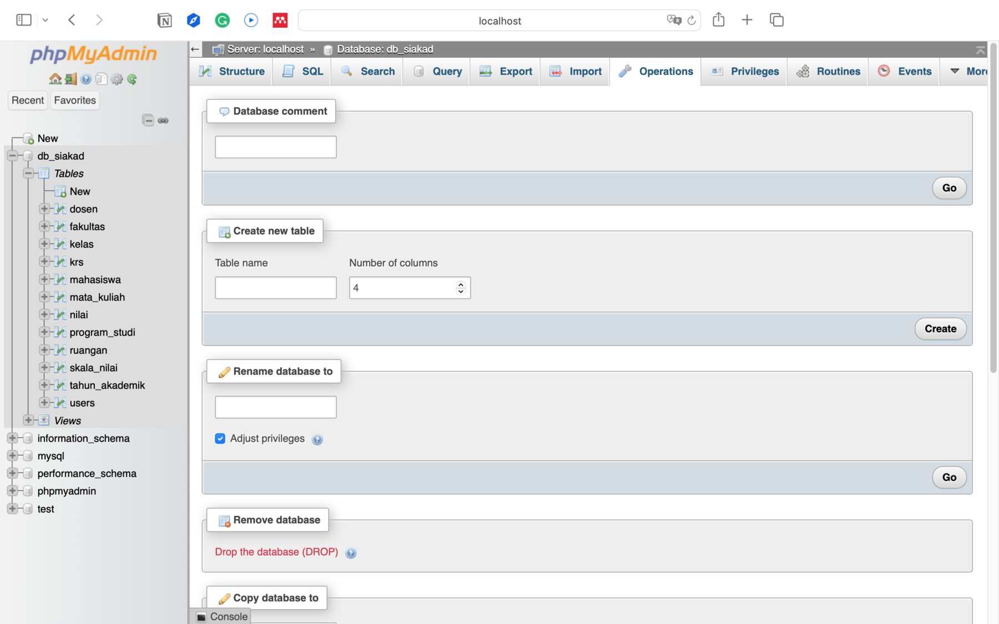
Gambar 81. Tab Operations pada db_siakad dengan pilihan Drop the database (DROP) untuk menghapus basis data yang belum berisi data (MacBook, XAMPP).
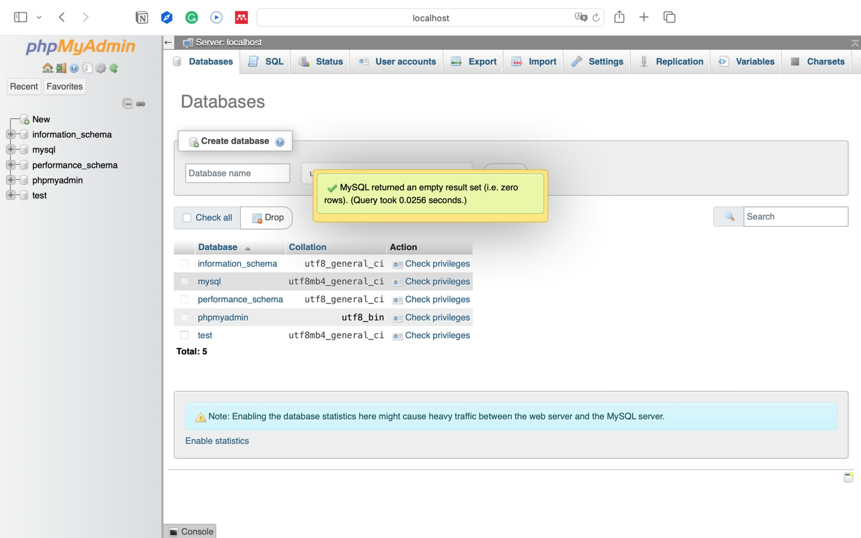
Gambar 82. Daftar basis data setelah db_siakad dihapus, sebelum dibuat ulang (MacBook, XAMPP).
Tabel 11. Kendala teknis dan solusi selama implementasi
No | Kendala | Penyebab | Solusi
1 | Setelah apt-get install, Apache dan MariaDB tidak otomatis berjalan (policy-rc.d denied execution) | Lingkungan server melarang skrip instalasi menjalankan layanan | Layanan dijalankan manual dengan service mariadb start dan service apache2 start
2 | Peringatan AH00558: Could not reliably determine the server’s fully qualified domain name | Apache tidak mengetahui nama server | Menambahkan ServerName localhost pada siakad.conf
3 | PHP tidak dapat login ke MariaDB sebagai root | Di Ubuntu, root MariaDB memakai autentikasi unix_socket, sedangkan Apache berjalan sebagai user www-data | Membuat user siakad_app dengan hak terbatas dan menyimpan kredensialnya di config.local.php
4 | Halaman galat untuk token CSRF kedaluwarsa muncul sebagai HTTP 500 | Kode status 419 tidak dikenal Apache sehingga diubah menjadi 500 | Memakai kode standar 403 dengan judul Sesi Kedaluwarsa
5 | Folder config dan berkas .sql berpotensi dapat diunduh lewat browser | Seluruh folder proyek berada di bawah document root | Menambahkan .htaccess dan AllowOverride All; diverifikasi dengan curl yang menghasilkan 403
6 | IPK berpotensi salah jika mahasiswa mengulang mata kuliah | View IPK awal menjumlahkan semua nilai sehingga SKS terhitung dua kali | View v_ipk diubah agar memilih bobot terbaik per mata kuliah; diuji dengan transaksi ROLLBACK (IPK 2,91 menjadi 3,06 dengan SKS tetap 27)
7 | Instalasi PHP dan MariaDB dengan Homebrew di MacBook gagal | Homebrew tidak lagi menyediakan paket siap pakai untuk macOS 12 sehingga puluhan paket harus dikompilasi dan unduhannya gagal | Memakai XAMPP 8.2.4 untuk macOS yang memuat Apache, PHP, dan MariaDB sekaligus
8 | phpMyAdmin menampilkan galat mysqli::real_connect(): (HY000/2002) | MySQL Database pada XAMPP belum berjalan, sedangkan Apache sudah berjalan | Menjalankan MySQL Database dari manager-osx sebelum membuka phpMyAdmin
9 | ProFTPD gagal dijalankan (no valid servers configured) | Konfigurasi FTP bawaan tidak cocok dengan nama host MacBook | ProFTPD tidak dijalankan karena aplikasi tidak memerlukan FTP; Apache dan MySQL dijalankan satu per satu
10 | Alamat http://localhost/siakad/ tidak ditemukan | Folder hasil ekstrak bernama WEB-APLIKASI-SISTEM-INFORMASI-PERKULIAHAN-USK-main | Mengganti nama folder di htdocs menjadi siakad
11 | Impor seed.sql berhenti dengan galat #1701 Cannot truncate a table referenced in a foreign key constraint | Opsi Enable foreign key checks pada phpMyAdmin tetap aktif, sedangkan TRUNCATE tidak diizinkan pada tabel induk | Menghapus dan membuat ulang db_siakad, lalu mengimpor siakad_phpmyadmin.sql; seed.sql diperbaiki dengan DELETE FROM dari tabel anak ke induk

7. Hasil Web Aplikasi
Bab ini menjawab soal nomor 6, yaitu hasil implementasi aplikasi yang berjalan, tangkapan layar halaman dan fitur utama, alur fungsi sistem per peran, serta kendala saat mengunggah aplikasi ke server.

7.1 Lingkungan Hasil Implementasi
Aplikasi berjalan di localhost pada MacBook dengan XAMPP 8.2.4 dan diakses melalui http://localhost/siakad/ menggunakan Safari (Gambar 31 sampai Gambar 33), dengan basis data db_siakad yang dikelola melalui phpMyAdmin 5.2.1 (Gambar 11). Sebelumnya aplikasi juga dijalankan dan diuji di server pengembangan dengan Apache 2.4.58, PHP 8.3.6, dan MariaDB 10.11.14, yang dibuktikan oleh keluaran curl -I yang mengembalikan HTTP 200 (Gambar 5) dan halaman Informasi Sistem yang membaca versi web server, PHP, dan RDBMS langsung dari aplikasi (Gambar 10). Kedua lingkungan memakai kode program dan data contoh yang sama, sehingga hasil yang ditampilkan konsisten.

7.2 Tangkapan Layar Halaman dan Fitur Utama
Tangkapan layar halaman utama dan fitur utama telah disajikan pada bab 6. Tabel 12 memetakan setiap fitur ke nomor gambar yang menjadi buktinya.
Tabel 12. Pemetaan fitur utama dan gambar bukti
Fitur | Gambar
Aplikasi berjalan di localhost MacBook (XAMPP) | Gambar 31, 32, dan 33
Pembuatan dan impor basis data melalui phpMyAdmin | Gambar 27 sampai 30 dan 11
Login dan login gagal | Gambar 34 dan 35
Dashboard administrator, dosen, dan mahasiswa | Gambar 36, 46, dan 48
CRUD data (create, read, update, delete, validasi, penolakan foreign key) | Gambar 51 sampai 60
Kelas dan jadwal dengan deteksi bentrok | Gambar 44 dan 61
Pengisian KRS mahasiswa | Gambar 62, 63, dan 70
Persetujuan KRS oleh dosen wali | Gambar 64 sampai 66
Input nilai oleh dosen | Gambar 67 sampai 69
KHS dan transkrip | Gambar 71 sampai 73
Kontrol akses berbasis peran | Gambar 74
Tampilan ponsel | Gambar 49

7.3 Alur Fungsi Sistem per Peran
Administrator mengelola fakultas, program studi, dosen, mahasiswa, mata kuliah, ruangan, tahun akademik, serta kelas dan jadwal. Administrator juga dapat membuat akun administrator baru, mereset password, menonaktifkan akun, serta melihat statistik dan informasi sistem.
Dosen melihat jadwal mengajarnya dan menginput atau memperbarui nilai tugas, UTS, dan UAS khusus untuk kelas yang diampunya. Sebagai dosen wali, dosen memeriksa, menyetujui, atau menolak KRS mahasiswa bimbingannya.
Mahasiswa mengisi dan membatalkan KRS pada tahun akademik aktif, melihat status persetujuannya, lalu melihat KHS per semester beserta IPS serta transkrip beserta IPK. Ketiga peran tersebut saling terhubung melalui alur pada Gambar 50.

7.4 Kendala Teknis dan Solusi saat Mengunggah ke Server
Aplikasi dipasang di dua server lokal, yaitu server pengembangan dan MacBook dengan XAMPP. Kendala saat memindahkan kode ke document root Apache dan menghubungkannya dengan basis data telah dirinci pada subbab 6.5, yaitu layanan yang tidak berjalan otomatis, peringatan ServerName, autentikasi root MariaDB, perlindungan folder konfigurasi, layanan MySQL XAMPP yang belum berjalan, nama folder di htdocs, dan galat #1701 saat impor data. Jika aplikasi akan diunggah ke hosting PHP publik seperti InfinityFree, terdapat beberapa hal yang perlu diperhatikan. Layanan hosting statis tidak menjalankan PHP sehingga tidak dapat dipakai untuk aplikasi ini. Nama basis data dan user pada hosting gratis biasanya diberi awalan otomatis sehingga nilai pada config.local.php harus disesuaikan. Baris CREATE DATABASE dan USE pada schema.sql perlu dihapus sebelum diimpor karena basis data dibuat melalui panel hosting, dan pembuatan view memerlukan hak CREATE VIEW yang tidak selalu tersedia pada paket gratis. Aplikasi menghitung URL dasarnya secara otomatis dari lokasi index.php, sehingga kode tidak perlu diubah ketika nama folder atau domain berbeda.

8. Penutup (Kesimpulan)
Web aplikasi Sistem Informasi Perkuliahan berhasil dibangun dan dijalankan di localhost, baik pada server pengembangan dengan Apache 2.4.58, PHP 8.3.6, dan MariaDB 10.11.14 maupun pada MacBook dengan XAMPP 8.2.4. Aplikasi melayani tiga peran yang saling terhubung, yaitu administrator yang mengelola data master serta kelas, mahasiswa yang mengisi KRS, dan dosen yang menyetujui KRS serta menginput nilai, hingga mahasiswa dapat melihat KHS dan transkrip. Seluruh fungsi tersebut telah diuji dan dibuktikan melalui tangkapan layar aplikasi yang berjalan.
Basis data db_siakad dirancang hingga bentuk normal ketiga dengan dua belas tabel. Dekomposisi dari bentuk tidak normal melalui 1NF dan 2NF menuju 3NF menghilangkan anomali pembaruan, penyisipan, dan penghapusan, sedangkan nilai turunan seperti nilai akhir, huruf mutu, IPS, dan IPK dihitung oleh view agar selalu konsisten. Integritas data ditegakkan langsung oleh basis data melalui primary key, foreign key, UNIQUE, dan CHECK, dan pengujian membuktikan data yang tidak valid ditolak dengan galat yang sesuai.
Pengembangan selanjutnya yang dapat dilakukan adalah mengunggah aplikasi ke hosting publik, menambahkan modul presensi dan pembayaran UKT, menambahkan bobot nilai yang dapat diatur per kelas, serta menyesuaikan skala huruf mutu pada tabel skala_nilai dengan peraturan akademik yang berlaku.

